贵阳市“十三五”城镇生活垃圾处理设施建设专项规划

前 言
城市垃圾是困扰自然生态环境和城市发展环境的世界性难题，我国不仅是人口大国，也是全球最大的城市生活垃圾生产国。随着全球资源日益紧张、垃圾处理与资源化技术的突飞猛进，城市垃圾已被认为是最具开发潜力、永不枯竭的“城市矿藏”，是“放错地方的资源”，这既是对垃圾认识的深化和升华，也是城市发展的必然要求。
国家环境保护部发布的《2015年全国大、中城市固体废弃物污染环境防治年报》显示，2014 年，全国244个大、中城市生活垃圾产生量16816.1万吨，处置量16445.2万吨，处置率达97.8%。城市生活垃圾产生量最大的是上海市，产生量为742.7万吨，其次是北京、重庆、深圳和成都，产生量分别为733.8万吨、635.0万吨、541.1万吨和460.0万吨。贵州省城市生活垃圾产生量约390万吨，其中：贵阳市城市生活垃圾产生量约125万吨，占全省垃圾产生总量的32%。
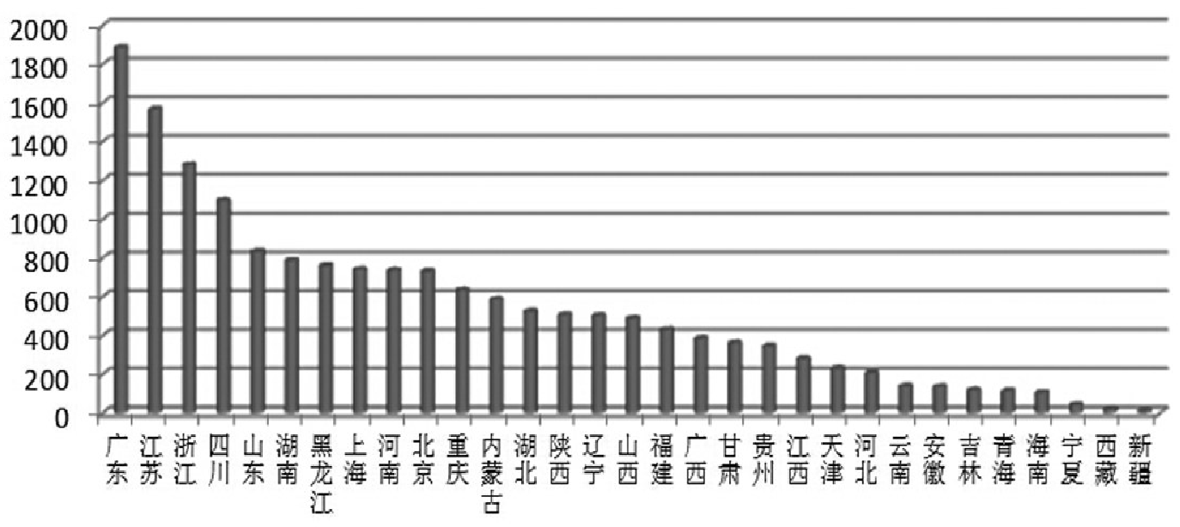
图：2014年全国各省（市、区）城市生活垃圾产生量情况（单位：万吨）
大多数城市垃圾处理能力相对不足，正面临“垃圾围城”的困局。如何解决、利用好如此规模的城市生活垃圾，最大限度减少环境污染，改善城市生态环境，是国内各大、 中城市垃圾处理可持续发展面临的严峻问题。
贵阳市位于贵州省中部 ，地处东经106°27’～107°03’、北纬26°11’～26°55’之间。贵阳是贵州的省会城市，是全省政治、经济、文化、科技中心，设南明、云岩、花溪、乌当、观山湖、白云共6区，辖修文、开阳、息烽3县和清镇市，共167个行政区域（90个社区、41个镇、36个乡），国土面积8034km²（占全省的4.56%）。东与龙里、瓮安县接壤，南靠惠水、长顺县西接平坝、织金县，北邻黔西、金沙、遵义县。
城市环境卫生设施是与城市居民生活、城市环境、城市可持续发展密切相关的重要基础设施之一。长期以来，贵阳市委、市政府始终把大力改善城市环境卫生事业作为城市建设及经济发展重中之重的工作，先后作出了“环境立市”、“建设循环经济生态市”等重大战略决策。
2014年，贵阳市委九届三次全会上提出“加快建设全国生态文明示范城市，高举打造发展升级版的旗帜，坚定不移推进生态文明体制机制改革、实施生态建设工程、推进生态保护升级，实现自然、社会、经济和谐共生”，为进一步推进贵阳市城乡垃圾处理工作明确了新的目标和要求。
2014年11月7日，贵阳市委、市政府召开全市垃圾处理工作专题会议，陈刚书记强调以“对市民负责、对环境负责、对历史负责”的态度重视垃圾处理工作，科学规划、科学组织、科学管理、谋划好垃圾处理的各项环节，要求贵阳市要按照特大城市的标准，超前做好垃圾处理的专项规划，形成与 800 万人口规模相适应的垃圾处理能力与水平。
为全面贯彻落实国家有关环境卫生的法规和技术政策，充分发挥城市规划对城市环境卫生设施建设的调控作用，指导城市环境卫生设施的有序建设，落实城市环境卫生设施规划用地，结合贵阳市实际，与贵阳市国民经济和社会发展近期与中长期规划、城市总体规划、环境保护总体规划协调同步，全面推进贵阳市环境卫生事业的发展，受贵阳市发展和改革委员会的委托，贵阳建筑勘察设计有限公司承担了《“十三五”贵阳市城镇生活垃圾处理设施建设规划》的编制任务。

第一章 总则

1.1规划依据

1.《中华人民共和国城乡规划法》

2.《中华人民共和国环境保护法》

3.《中华人民共和国水土保持法》

4.《中华人民共和国大气污染防治法》

6.《中华人民共和国水污染防治法》

7.《中华人民共和国噪声污染防治法》

8.《中华人民共和国固体废物污染环境防治法》

9.《中华人民共和国环境影响评价法》

10.《中华人民共和国安全生产法》

11.《中华人民共和国循环经济促进法》

12《中华人民共和国土地管理法》

13《建设项目环境保护管理条例》（国务院令第253号），1998年1月29日

14.《关于落实科学发展观加强环境保护的决定》（国务院国发（2005）39号）

15.《中华人民共和国国民经济和社会发展第十二个五年规划纲要》（中华人民共和国国务院）

16.《关于印发“十二五”节能减排综合性工作方案的通知》（国务院国发〔2011〕26号）

17.《“十二五”资源综合利用指导意见》（发改环资〔2011〕2919号）

18.《“十二五”全国城镇生活垃圾无害化处理设施建设规划》

19.《“十二五”贵州省城镇生活垃圾无害化处理设施建设规划》

20.《贵州省国民经济和社会发展第十二个五年规划纲要》（贵州省人民政府）

21《全国生态环境保护纲要》（国务院国发[2002]38号），2002年11月

22.《关于进一步促进贵州经济社会又好又快发展的若干意见》（国务院国发[2012]2号），2012年1月12日

23.《贵州省100个示范小城镇垃圾处理设施建设实施方案》

24.《贵阳市村镇规划建设管理办法（2004年）》

25.《贵阳市促进生态文明建设条例》

26.《贵阳市城乡规划条例》

27.《贵阳市城市市容和环境卫生管理办法》

28.《贵阳市城市总体规划（2011—2020）》

29.《贵阳市城乡生活垃圾收运与处理专项规划（2015-2030年）》

30.《贵阳市“十二五”生态建设和环境保护专项规划》

31.《贵阳市“十三五”环境保护规划（2016—2020）》

32.《贵阳市生态文明城市建设规划（2015-2020）》

33.《清镇市城市总体规划（2014—2030）》

34.《开阳县县城总体规划（2010—2030）》

35.《息烽县城市总体规划（2010—2020）》

36.《修文县城总体规划(2011—2020)》

37.《贵阳统计年鉴》（2010年-2014年）

38.《2014年贵阳市国民经济和社会发展统计公报》

1.2规划指导思想
以邓小平理论和“三个代表”重要思想为指导，深入贯彻落实科学发展观和中国共产党第十八次全国代表大会精神，统筹城乡发展、统筹区域发展、统筹经济社会发展、统筹人与自然和谐发展、统筹国内发展和对外开放。以保障公共环境卫生和人体健康、防治环境污染为宗旨，遵循“减量化、资源化、无害化”原则，尽可能从源头避免和减少垃圾产生，实现源头减量，加快推行生活垃圾分类回收，减少可再生资源进入生活垃圾。分类回收的垃圾应实施分类运输和分类处理。通过不断提高生活垃圾处理水平，确保生活垃圾得到无害化处理和处置，保证达标排放，减少对环境的污染。以建设生态文明城市为目标，突出又好又快发展的主题，坚持经济建设、城乡建设和环境建设同步规划，继续解放思想、深化改革、扩大开放，不断提高贵阳市构建和谐社会的能力，发挥省会城市龙头带动辐射作用。

1.3 规划原则
1.贯彻执行国家城市规划、环境保护的有关法规和技术政策，满足城市环境卫生设施建设的需要，按照贵阳市城市总体规划的要求，与贵阳市城市总体规划相协调。
2.贯彻生活垃圾处理无害化、减量化和资源化的原则，实现生活垃圾的分类收集、分类运输、分类处理和分类处置。
3.以方便实用、防止污染、保护人民健康、美化环境为原则，合理设置城市环卫公共设施和工程设施，从整体上满足城市生活垃圾收集、运输、处理和处置等功能。充分利用现有条件，配合城市建设和旧城改造，改造现有简陋设施。
4.合理确定各类环境卫生设施的种类、等级、数量、用地和建筑面积、定点位置等内容，满足环境卫生车辆通道要求。
5. 重大环境卫生工程设施的规划设置宜做到区域共享、城乡共享，实现环境卫生重大基础设施的优化配置。
6. 城市生活垃圾的收运逐步朝着容器化、标准化、系列化的方向发展，逐步提高环卫作业机械化水平。
7. 满足城市用地布局、环境保护、环境卫生和城市景观等要求。

1.4 规划范围
市域范围：即贵阳市行政区划范围，含南明区、云岩区、白云区、花溪区、乌当区、观山湖区、清镇市、修文县、开阳县、息烽县；总面积8034平方公里。
中心城区范围：东起小碧乡、永乐乡、东风镇，西至朱昌镇、金华镇、久安乡、石板镇，南起党武乡、孟关乡，北至麦架镇、沙文镇、都拉乡；总面积1230平方公里。
表1-1 贵阳市行政区划一览表
区划名称 | 所含社区、镇（乡） | 面积（km²）
南明区 | 新华社区、西湖社区、大南社区、中南社区、市府社区、河滨社区、遵义社区、兴关社区、沙冲社区、花果园社区、油榨社区、中曹社区、二戈寨社区、见龙社区、龙洞社区、太慈社区、沙南社区、水口寺社区、小碧乡、永乐乡、云关乡、后巢乡 | 209.34
云岩区 | 中东社区、东山社区、头桥社区、金龙社区、市西社区、威清社区、延中社区、黔东社区、栖霞社区、宅吉社区、省府社区、中环社区、中华社区、贵乌社区、金狮社区、中天社区、三桥社区、圣泉社区、普陀社区、北京社区、金惠社区、金鸭社区、荷塘社区、普天社区、金关社区、蔡关社区、黔灵镇 | 93.57
花溪区 | 黄河社区、黔江社区、兴隆社区、清浦社区、瑞华社区、平桥社区、三江社区、花孟社区、金竹社区、金欣社区、小孟社区、航天社区、航空社区、贵筑社区、阳光社区、溪北社区、清溪社区、明珠社区、青岩镇、石板镇、孟关苗族布依族乡、久安乡、麦坪乡、高坡苗族乡、黔陶布依族苗族乡、马铃布依族苗族乡、燕楼乡 | 964.32
乌当区 | 高新社区、新天社区、振新社区、创新社区、顺新社区、东风镇、水田镇、羊昌镇、新堡乡、新场镇、百宜镇、下坝镇、偏坡乡 | 686
白云区 | 红云社区、大山洞社区、艳山红社区、铝兴社区、白沙关社区、都新社区、艳山红镇、麦架镇、沙文镇、都拉布依族乡、牛场布依族乡 | 270.37
观山湖区 | 金源社区、金岭社区、金麦社区、碧海社区、世纪城社区、会展社区、金华园社区、新世界社区、逸景社区、金华镇、朱昌镇、百花湖乡 | 307
清镇市 | 红新社区、新岭社区、百花社区、巢凤社区、红塔社区、红枫湖镇、站街镇、卫城镇、新店镇、犁倭镇、暗流镇、王庄乡、麦格乡、流长乡 | 1386.6
修文县 | 龙岗社区、龙场镇、扎佐镇、久长镇、六广镇、谷堡乡、六屯镇、小箐乡、洒坪镇、大石布依族乡、六桶镇 | 1075.70
开阳县 | 紫兴社区、南山社区、城关镇、双流镇、金中镇、冯三镇、楠木渡镇、龙岗镇、南龙乡、永温镇、宅吉乡、花梨镇、龙水乡、米坪乡、禾丰乡、南江乡、高寨乡、毛云乡 | 2026
息烽县 | 新华社区、永靖镇、温泉镇、九庄镇、小寨坝镇、青山苗族乡、西山镇、养龙司镇、石硐镇、鹿窝乡、流长乡 | 1036.5
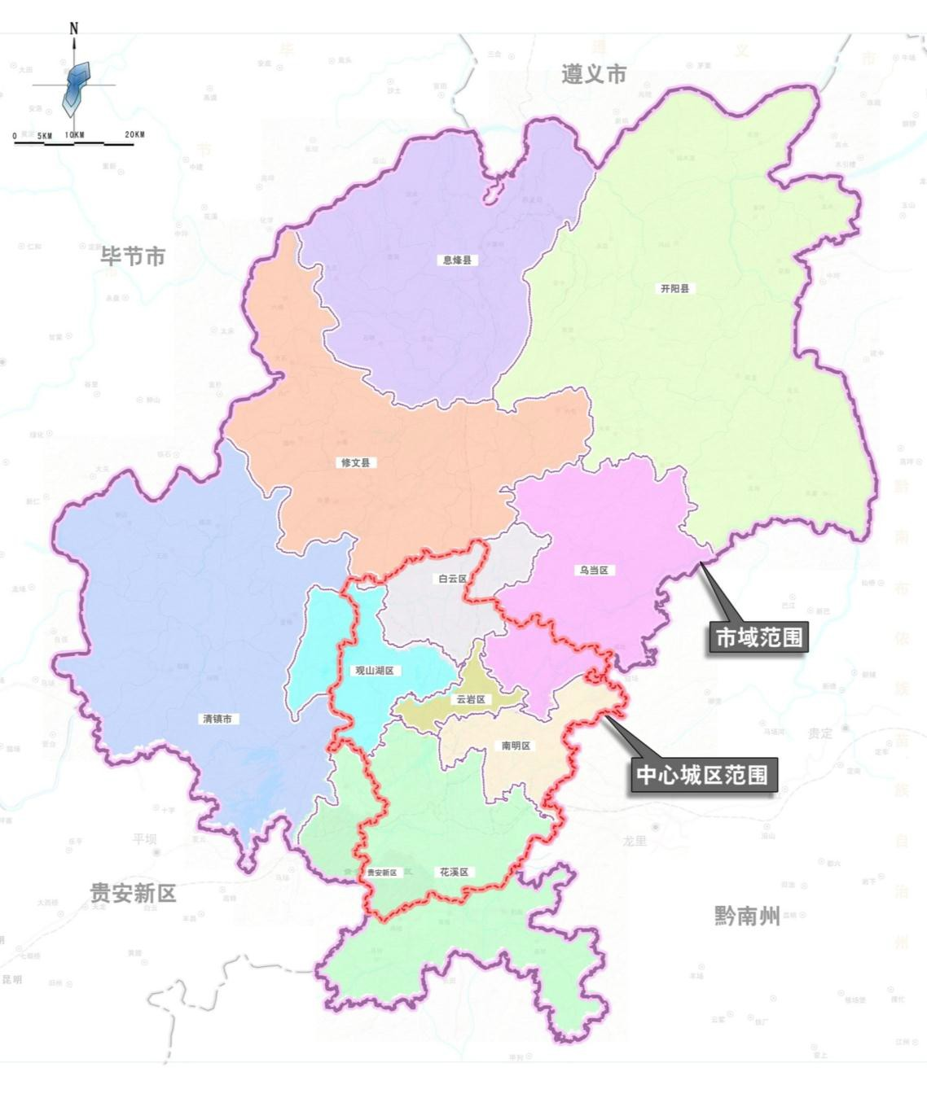

图1-1 规划范围图
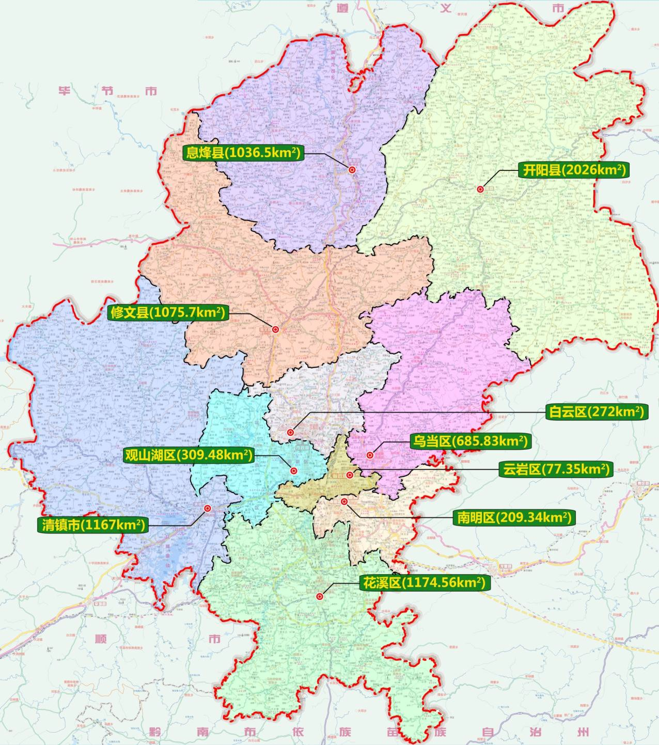

图1-2 行政区划图

1.5规划目标

按照垃圾处理“减量化、资源化、无害化”的处理原则，坚持城乡统筹、布局合理、技术先进、安全可靠和可持续发展等原则，建设全市生活垃圾城乡一体化收运与循环处理体系，形成保护环境，提高资源重复利用率，以生活垃圾回收利用、资源化等产业为主的循环经济体系和发展模式，实现城市社会经济可持续发展，着实解决“垃圾围城”问题。
到2020年，提升改造高雁、比例坝2 座现有生活垃圾卫生填埋场，新建燕楼生活垃圾综合处理项目，形成与生活垃圾产生量相适应的处理能力，城市生活垃圾无害化处理达到98%以上，初步建成农村生活垃圾无害化处理体系。推进生活垃圾综合处理模式，形成以资源化处理技术（垃圾分选、焚烧发电、等离子聚氧、RDF ，厌氧发酵、堆肥及其它新工艺）为主，卫生填埋为辅的处理方式，生活垃圾通过综合处理、循环利用，实现生活垃圾资源化和产业化。全市生活垃圾采用资源化处理约占60%，卫生填埋处理约占40%。集中布局垃圾处理设施，形成一个技术先进、环境优美的“花园式”固废处理循环产业园，实现与周边居住区和谐共处。推进生活垃圾源头分类试点；提升改造现有垃圾转运站，建立密闭压缩的生活垃圾收运体系，减少垃圾转运二次污染。
表1-2 环境卫生主要控制指标表
编号 | 主要控制指标 | 中心城区 | 三县一市（城区）
编号 | 主要控制指标 | 2020年 | 2020年
1 | 道路机械清扫率 | 80% | 40%
2 | 机械化收运率 | 80% | 60%
3 | 垃圾分类收集率 | 30% | 20%
4 | 压缩密闭运输率 | 98% | 90%
5 | 垃圾无害化处理率 | 98% | 95%
6 | 再生资源利用率 | 15% | 10%

1.6 规划年限
规划基准年为2015年，规划期为2016－2020年。
第二章 城镇生活垃圾现状及存在主要问题

2.1 城市概况
2.1.1 区位及行政区划
贵阳市位于贵州省中部 ，地处东经106°27’～107°03’、北纬26°11’～26°55’之间。贵阳是贵州的省会城市，是全省政治、经济、文化、科技中心，设南明、云岩、花溪、乌当、观山湖、白云共6区，辖修文、开阳、息烽3县和清镇市，共167个行政区域（90个社区、41个镇、36个乡），国土面积8034km²（占全省的4.56%）。是我国西南地区的中心城市之一，是西南地区“南•贵•昆”产业带和贵州省“黔中产业发展带”的中心城市、贵州省的政治、经济、文化、交通中心，是大西南距出海口最近的省会城市和重要的交通枢纽。
清镇市位于贵州省中部，属泛珠三角经济圈枢纽城市，距省城贵阳22公里，距贵阳新城区—观山湖区12公里、距贵阳龙洞堡国际机场约30公里，贵黄高等级公路、沪瑞高速公路、滇黔公路、321国道、站织公路穿境而过，厦门至成都高速公路穿境而过。贵昆铁路湖林支线直达市境中部，境内有火车货运站7个，总运力达450万吨以上，是贵州西线的交通枢纽，位于南下大通道和西南出海口的交汇处，系南贵昆经济带和黔中产业带的核心部分。东与修文县、乌当区、白云区、观山湖区、花溪区接壤，西毗毕节区、安顺市。同时，清镇是省城贵阳的西大门，是通往云南、四川、广西和省内安顺、兴义、六盘水、毕节及黄果树、龙宫、织金洞、百里杜鹃等景区的必经之路，是贵州系西南旅游第一站。清镇地处黔中经济区的核心区内，处于贵安城市发展带上，在贵阳、安顺、毕节等城市之间占有重要的战略地位。
修文县位于贵州省中部，县城距贵阳市仅46 公里。龙场、扎佐是贵阳市城市经济圈辐射范围内近区，是黔北、黔西北的交通枢纽中心，占据西南出海口通道上的要冲位置，在贵阳市生产力布局上具有生产要素聚集的优势。修文作为黔北首道门户，是承接贵阳市实施“退二进三”和“近郊优二”战略中第二产业的重点布置区，也是承接东、中部发达地区产业梯度转移的战略要地。此外，境内有川黔铁路、210 国道、贵遵、贵毕高等级公路、305 省道纵横贯穿，县乡道路网已形成，交通十分发达。
开阳县位于贵州省中部，乌江南岸，县城距省会贵阳中心城区约66 公里，距黔北重镇遵义约110 公里。开阳东与瓮安县、福泉市接壤，南与龙里县、乌当区毗邻，西与修文县、息烽县交界，北隔乌江与遵义县相望。地理坐标为东经106°45′-107°17′，北纬26°46′-27°22′。开阳为贵阳市辖县，县域总面积2026平方公里。全县辖8 镇8 乡2社区， 108 个行政村，17 个居委会。包括紫兴社区、南山社区、城关镇、双流镇、金中镇、冯三镇、楠木渡镇、龙岗镇、南龙乡、永温镇、宅吉乡、花梨镇、龙水乡、米坪乡、禾丰乡、南江乡、高寨乡、毛云乡。
息烽县位于贵州省中部，乌江南岸，地理坐标东经106º27´至106º53´和北纬26º57´至27º19´之间，东与开阳县毗邻，西南与修文县接壤，北面和西北隔乌江与遵义、金沙两县相望。东西最长43公里，南北最宽约40公里，总面积1036.53平方公里。
2.1.2 自然条件
2.1.2.1地质及地形地貌
贵阳地处黔中山原丘陵中部，长江与珠江分水岭地带。总地势西南高、东北低。苗岭横延市境，岗阜起伏，剥蚀丘陵与盆地、谷地、洼地相间。相对高差100—200米，最高峰在水田镇庙窝顶，海拔1659米；最低处在南明河出境处，海拔880米。中部层状地貌明显，主要有贵阳——中曹司向斜盆地和白云——花溪——青岩构成的多级台地及溶丘洼地地貌。峰丛与碟状洼地、漏斗、伏流、溶洞发育。较平坦的坝子有花溪、孟关、乌当、金华、朱昌等处。南明河自西南向东北纵贯市区，流域面积约占市区总面积的70%。贵阳地貌属于以山地、丘陵为主的丘原盆地地区。其中，山地面积4218平方千米，丘陵面积2842平方千米；坝地较少，仅912平方千米；此外，还有约1.2%的峡谷等地貌。
清镇市位于黔中腹地，地处苗岭山脉北坡，乌江干流鸭池河东岸，大致介于东经106°07′~106°32′，北纬26°25′~26°56′之间。清镇市境地势南高北低，大部分海拔在1180-1450m之间 ，最高峰宝塔山，海拔1762m，最低点在猫跳河口，海拔766m。地貌上属以山地、丘陵为主的丘陵盆地。南部浅丘洼地、缓丘坡地，中部丘陵盆地，地势较开阔；北部岩溶丘陵山地，河谷地带切割甚深。清镇市山地占30.5%，丘陵占59%，坝地占5.5%，湖泊水面占5%。市境主要河流为猫跳河、暗流河，由南向北注入乌江。
修文县地处黔中腹地，为贵阳市北部郊县。县境地势从东渐向西北倾斜，海拔最高点为扎佐镇新民村三角山1610米，最低点为六桶乡黄金村六广河出境处地面海拔666米。大部分地区在1200米至1300米之间。
开阳县在大地构造单元上属扬子准地台之上的黔中隆起东南部，出露地层有新元古界、寒武系、奥陶系、石炭系、二叠系、三叠系、上白垩统及不同成因的第四系。地貌属黔中丘原盆地分区，处于云贵高原贵州斜坡的第二阶梯上。全县西南高，东北低，大部分地区海拔标高900-1400m之间，最高处为双流镇的狼鸡岭，海拔1702米，最低点系龙水乡的小河口，海拔506.5米。地貌类型复杂多样，地势起伏较大。山地、丘陵、盆地、河谷阶地交错分布，总面积中山地占92.7%，丘陵占4.9%，盆地和谷地占2.4%。开阳所处的低中山丘陵地区，地形坡度和坡向是决定城市发展空间选择的首要因素。相对缓平的地区（坡度小于10%）适宜发展城市中心区和工业区，相对坡度较大的地区（坡度小于25%）适宜发展居住区，而坡度过大的地区只能安排公园绿地或生态用地；重要的山体和沟壑，可作为城市丰富的景观组织资源予以保留，因此亦不适宜做大规模开发建设。结合开阳县城周边地区情况来看，除老城区北侧仍有部分坡地可以利用外，县城周边最大规模的适于建设的用地集中在顶方新区（约5.6km²）；环湖新区自然环境优越，但受到大量沟壑水系的影响，其可开发建设用地主要集中在湖南侧坝顶地区（约3 km²）；县城北部的石头村南部、县城东部的顶兆村亦存在相对平坦、有一定规模、适宜建设的用地（两者共约2 km²）。
息烽县内岩溶地貌发育充分，地形复杂，南高北低，最高点海拔1749.6米，最低点609.2米。高山大壑，沟谷纵横，山地、盆地、丘陵兼而有之，溶洞较多，分布广泛。南望山和西望山脉统贯全境，形成大小相间、层层重叠的山群。

2.1.2.2 气候情况
贵阳市海拔高度在1100米左右，处于费德尔环流圈，常年受西风带控制，属于亚热带湿润温和型气候，年平均气温为15.3℃，年极端最高温度为35.1℃，年极端最低温度为-7.3℃，年平均相对湿度为77%，年平均总降水量为1129.5毫米，年雷电日数平均为49.1天，年平均阴天日数为235.1天，年平均日照时数为1148.3小时，年降雪日数少，平均仅为11.3天。贵阳夏无酷暑，夏季平均温度为23.2℃,最高温度平均在25-28℃之间,在最热的七月下旬，平均气温也仅为23.7℃，全年最高温度高于30℃的日数少,近五年平均仅为35.8天，大于35℃的天数仅为0.3天；紫外线强度仅在中午很短的时间内达到4级，其余时间均为弱或很弱；夏季雨水充沛,约500毫米，夜间降水量占全年降水量的70%。贵阳冬无严寒，最冷一月上旬，平均气温是4.6℃。
清镇市属于亚热带季风湿润气候，气候温和，冬无严寒，夏无酷暑，雨水充足，雨热同季的特点，无霜期。长年均降雨量1183.8mm，适宜各类生物的繁衍生长。年平均气温在14℃—15℃之间，最高气温35℃左右，最低气温零下8℃左右。东部较高地区（破岩、木林、中寨、龙滩、石门等村气温偏低，平均气温在12℃—14℃之间。中部缓丘、坝地气温偏高。无霜期长达265天左右，年日照时数1130小时。常年自然灾害有旱灾、洪灾、冰雹等。
修文县气候属亚热带季风湿润区，春到迟，秋临早，夏季短，冬季长，阴雨多，日照少，夏无酷暑，冬无严寒，雨热同期，气候温和。年平均气温13℃到16℃之间，平均降水量1000毫米至1250毫米之间，无霜期269天，冬无严寒，极端低温为 -3 ℃ ，夏无酷暑，极端高温为 30 ℃ ，冬暖夏凉，气候宜人。
开阳县属亚热带季性风湿润气候，气候温凉，四季分明，冬无严寒，夏无酷暑。年平均气温20℃左右，最热月（7月）平均22.3℃，极端最高35.4℃，极端最低-10.1℃，年平均无霜期270天，年平均日照数1241.2小时。最大年降雨量1419.51mm，最少年降雨量720.4mm，最大日降雨量171.4mm，年平均降雨量1305.7mm，集中于下半年，年平均降雨日数192天。年平均风速2.5米/秒，常年以东北风向为多，风向频率12%。主要灾害性天气有暴雨、伏旱、凝冻、冰雹等，出现频率均较高。
息烽县属北亚热带季风湿润气候，季风气候明显，冬无严寒，夏无酷暑，干雨季界限分明。具有高原性的多变气候特点，温度不稳定，雨量分布不均匀，灾害性天气较多，有春迟、夏短、秋早、冬长的特点。年降水量1168.3mm，年均静风频率28％。县境内年降水量950－1200毫米，最多年降水量为1458.8毫米，最少年降水量805.2毫米。年均各季降雨量，最多是6月，为228.2毫米，最少是1月，为21.4毫米。最多月与最少月相差10倍以上。7月和8月平均变率为40％，7月最大正负变率相差201％，8月相差174％，故夏季常有严重干旱。日照条件不均衡。境内日照受地势、地貌影响较大。南望山、西望山遮蔽度大，光照少。中部、西北部海拔较低，地势开阔，光照较为充足。北部、东北部切割深，相对高差大，但主要农耕在台地上，光照条件仍较好。多年平均日照时数为1411.9小时，全年日照数7月最多，为226小时，2月最少，仅18.9小时。

2.1.2.3 水文情况
贵阳市水资源主要源于天然雨，全市年天然径流546～640毫米，平均每平方千米产水56.3万立方米，水资源总量为53.4亿立方米。市域境内10千米以上河流共98条，其中长江流域90条，珠江流域8条，主要河流有长江水系的乌江、南明河、猫跳河、鸭池河、暗流河、鱼梁河、谷撒河、息烽河和洋水河以及珠江水系的蒙江。人工湖泊主要有红枫湖、百花湖、阿哈水库、花溪水库等。
清镇市水资源丰富，拥有“四湖三河”，清镇市水域总面积106 余平方公里，总蓄水量为20.1 亿m³，共有各类水利工程1400 余处，其中人工湖泊4 座（红枫湖、百花湖、东风湖、索风湖），小（一）型水库2 座（迎燕水库、右二水库），小（二）型水库18 座，山塘125 口，引水工程11 处，提水工程111处。境内水面面积占全省总水面面积的7%。水资源、水面面积和蓄水量为全省之冠。
修文县境内流域面积在20平方公里以上的河流共13条，流域面积798平方公里，河网密度，每平方公里有河流250米，平水年水资源6.7亿立方米，解放后先后建河口、修文、窄巷口、红林、红岩和索风营6个水力发电站。
开阳县境内河流均属长江水系的乌江流域区，有大小河流60余条。主要河流有乌江干流及其支流清水江、南江、谷撒河、鱼梁河、洋水河、那卡河等。水利资源比较丰富。全县地表水年平均径流量6.87亿m³，地下水年平均径流量3.26亿m³。水能资源亦比较丰富。全县水能理论蕴藏53万Kw，河流切割深，落差大，造价低，开发利用条件好，可开发量21万Kw。
息烽县水资源储量丰富。县境北濒贵州省储水量第一的乌江库区，县域内河流属长江流域乌江水系，大小河流19条，总长183.6公里。河网密度每平方公里17.8公里，流域面积大于20平方公里的河流有13条，长度10公里以上的6条，主要有息烽河、养龙司河、温泉河、猫场河、九庄河、瓮桶河和雨淋河。多年平均流量5.85亿立方米，平均常年储水量4.65亿立方米。

2.1.2.4 旅游资源
贵阳是贵州“金三角”旅游区的依托点，是贵州旅游业的支撑点。作为喀斯特地貌发育典型地区，拥有以“山奇、水秀、石美、洞异”为特点的喀斯特自然景观和人文旅游资源。既有以山、水、林、洞为特色的高原自然风光，又有文化内涵极为丰富的人文景观，还有古朴浓郁、多姿多彩的少数民族风情。在联合国亚太组织等七大机构的八大硬指标中，贵阳以“具有夏季特别是最热月平均气温舒适度的优势”荣登中国避暑之都。
清镇市旅游资源十分丰富，有被誉为“贵州高原明珠”的国家级风景名胜区红枫湖和省级风景名胜区百花湖，加上近年来开发的东风湖、鸭池河、猫跳河、暗流河等景区以及少数民族风情旅游点，可供旅游观光的景区景点达数十个。市级文物保护单位有仙人洞遗址、姚家寨汉墓群灵永寺、玉皇阁、梯青塔、“西天一柱”摩崖等26处；出土文物570多件（存省博物馆）。这些景区景点集湖光山色、岩溶洞群、园林景致、峭壁峡谷、瀑布奇观、民族风情为一体，使清镇市成为贵州西线旅游的枢纽和发展潜力巨大的旅游观光胜地。
修文县境内山川秀美，自然旅游资源丰富。有省级阳明风景名胜区。有遗迹丰厚的阳明洞奇境，有六广河大峡谷风光，有桃源河漂流，有贵州唯一的森林野生动物园。有喀斯特高原森林高尔夫渡假中心，有苏格兰牧场和珍珠岛度假中心，还有贵州型石林代表的回水石林和高枧石林等景区景点。
开阳县内旅游资源体量大，品位高，尤以独冠黔中雄奇美丽的喀斯特生态自然景观最具代表性，被称为喀斯特生态世界公园。富集的旅游资源，清新宜人的气候环境，优越的交通区位，使开阳旅游发展具备了得天独厚的条件。峡谷资源：开阳县境内有80.29km²的省级风景名胜区一个，含南江峡谷、香火岩峡谷、紫江地缝、石围奇宫等四个景区。构皮滩水库开阳库区，面积近30km²，极具开发价值。地热温泉资源：县域内有五个地热水集储单元，目前开发的温泉有眀皇御温泉和马岔河温泉两处。温泉点分别位于城关镇、南江峡谷内和清龙十里画廊。溶洞景观资源：大山喀斯特溶洞群近三平方公里有大小洞穴二十多个，称“双流第一洞群”。乡村旅游资源：清龙十里画廊、高寨苗族文化旅游区和构皮水库开阳滩淹没区乡村旅游等。工业旅游资源：开阳磷矿工业旅游示范点。历史文化旅游资源：秦汉遗迹顶跋古代岩画，儿窝也发现了古人类活动遗址，近代名人朱启钤、钟昌祚出生于开阳，现存钟昌祚烈士墓、朱氏墓群及朱启钤陈列室，张学良将军大陆幽禁时间最长、唯一为其修建的行辕地刘衙白安营，土司古寨马头寨、安家洞摩崖、佘家营、宋万化墓、长庆寺、宝王宫、川主庙等文物。民族民俗文化旅游资源：形成了以土司文化、少数民族文化和汉文化紧密结合为特点的民族民俗文化。目前仍保留着具有浓郁民族特色的有高寨“斗牛节”、“杀鱼节”、禾丰的“六月六”歌会等传统民族节庆活动，以及保存良好的马头寨、平寨、水头寨、格林、令架、光中等少数民族村寨。红色旅游资源：现有乐望河渡口、楠木渡红军抢渡乌江战斗遗址等县级文保单位，以及禾丰马头寨、龙岗许家巷、高寨久场、光中等红军宣传标语。
息烽县自然环境优越，旅游资源丰富。有历史革命文化、温泉疗养、喀斯特地貌、佛教文化和自然生态景观等不同类型，可以形成独具特色的旅游产品。

2.1.2.5 其它资源
贵阳市全市土地总面积804667公顷。其中，耕地271941公顷，占土地总面积的33.8% ；园地7452公顷，占0.93% ；林地273653公顷，占34.01% ，森林覆盖率39.19% ；牧草地26670公顷，占3.31% ；水面15419公顷，占1.92% （坑塘水面1213公顷，养殖水面223公顷，水库水面9477公顷，河流水面4490公顷，湖泊水面16公顷）；建设用地（含居民点及工矿用地、交通用地和水利设施）63017公顷，占7.83% ；未利用地113163公顷（其中：荒草地36278公顷，裸岩石砾地71462公顷，田土坎41294公顷，裸土地615公顷，滩涂267公顷），占14.06% 。野生动物：历史上贵阳境内有普通无脊椎动物7个门类，100余种；脊椎动物202种（亚种），其中鱼纲50种，两栖纲11种，爬行纲15种，鸟纲85（亚种）种，哺乳纲（亚种）41种。自20世纪60年代以后，各类动物急剧减少。贵阳市远郊和三县一市深山中尚存少量国家各级保护动物。计有：大鲵、鸳鸯、红腹锦鸡、穿山甲、八哥（鹩哥）、林麝、弥猴等及多种蛇类、蜥蜴类动物。野生植物：贵阳境内历史上植物资源极为丰富。仅1958年，在贵阳境内采集到藻类植物标本就有24科、40属、62种。其中大部可食用或药用。1978年，贵阳市查明的菌类植物中，可食用的伞菌就有37种，以长裙竹荪、木耳、牛肝菌、松乳菇、多汁乳菇、羊肚菌、大白菇等为常见食用品种。药用菌以灵芝、紫芝、茯苓较常见。苔藓植物有128种，分属42科，80属。现城区已经不多见。蕨类植物有23科，37属，63种，其中绝大多数可以入药。紫箕、蕨菜的嫩芽可以做菜，根中的淀粉是珍贵的保健食品。种籽植物有316种，分属87科，187属，常见的用材植物有马尾松、杉木、柏树、侧柏和各种栎树等，珍稀树种有青岩油杉、南方铁杉、云贵鹅耳枥等数十种。药用贵重品种有厚朴、杜仲、黄柏等。此外，还有多种油脂植物和芳香植物。比较珍稀的观赏树有南方红豆杉等。各种可药用的草本植物有127科，近700种。20世纪60年代在城内山上即可采集到多种药用木本、草本植物。火电总装机容量107.5千瓦，年发电量24.21亿千瓦小时，水能蕴藏更为丰富，达1000万千瓦，其火电的装机容量占全省的70%，年发电73亿千瓦小时。铝土矿、磷矿是当前贵阳地区优势矿产，其他如重晶石、水晶、石英砂等也有较大开发前景。传统矿产为煤矿，国营部分已基本枯竭。
清镇市2009年土地总面积149532公顷，农用地比重最大，其他土地次之，建设用地最小。农用地113764公顷，占土地总面积的76.08%，其中耕地53460公顷、园地1201公顷、林地54920公顷、牧草地759公顷、其他农用地3424公顷。建设用地13617公顷，占土地总面积的9.11%，其中城乡建设用地7004公顷、交通水利用地6329公顷、其他建设用地284公顷。其他土地22152公顷，占总面积的14.81%，其中水域956公顷、自然保留地21196公顷。清镇市位于黔中大地的核心部位，在漫长的地质作用演变过程中，形成了较为丰富的矿产资源，经勘查发现的矿产13种，矿产地60个（不含砂石类矿产），矿点5个（铝土矿4个、金1个），主要为铝、煤和建材非金属等，其次为铁、硫、磷、水泥灰岩、电石用灰岩、耐火粘土、炼镁白云岩、金、镓、硅石等。最具经济优势和开发利用价值的为有色金属铝土矿和能源矿产煤，其次为建材非金属水泥灰岩和砂石，其他矿产开发利用价值相对较小。清镇市境内生物资源丰富，植被属亚热带常绿阔叶林和常绿落叶混交林，主要树种有马尾松、黑壳楠、新木姜、丝栗栲等。中草药资源非常丰富，如杜仲、喜树、金银花、半夏、板蓝根等。境内还有经过多年选育的粮、油、菜等农作物和烟草等经济作物。清镇市水电资源丰富，据对11条主要河流统计，理论蕴藏量为36.2万千瓦。清镇目前拥有三家大型发电厂，总装机容量达到170万kw。其中，清镇电厂装机容量65.8万kw，红枫电厂装机容量35.95万kw，东风电厂装机容量69万kw。另外，总装机容量为240万kw的清镇电厂异地技改扩容项目，现已开展工作，预计一期装机容量120万kw。
修文县矿产资源丰富，其中铝土矿总储量1亿吨以上，赤铁矿储量2100万吨。原煤储量3.5亿吨。此外还富藏硫铁矿、重晶石、磷矿、硅、汞、高岭土、耐火粘土、溶剂灰岩、水泥灰岩等多种矿产资源。
开阳县全县共有土地面积202332.12公顷。其中，耕地68005.35公顷（其中水田19526.56公顷，旱地48478.79公顷），占土地总面积的33.6%，人均占有1572m²。全县林地99149.46公顷，草地8809.29公顷。全县森林覆盖率达52.92%。开阳为全国三大磷矿富集地之一。全县磷矿地质储量19亿多吨，远景储量达31亿吨，其中P2O3含量高于32%的富矿储量占全国80%以上，是全国著名的磷矿主产区。全县还有丰富的煤炭、铝土矿、硅石等矿产资源，其中煤炭储量5973万吨，硅石储量1045万吨、铝土矿储量581万吨。开阳县有矿产30多种，主要有能源矿产铀、煤；金属矿产铝土矿、汞、钼及铅锌、铁、镓、铟、铼、硒、碲等；非金属矿产磷、碘及硫铁矿、重晶石、水晶、高岭土、耐火粘土、水泥与制砖原料、方解石以及多种用途的石灰岩、白云岩、砂岩等。开阳硒资源丰富，富硒土壤分布面广，其动植物硒含量在0.05mg/kg-0.28mg/kg之间，符合联合国卫生组织保健品含硒量标准。开阳矿泉水在马岔河北岸，日涌量400余吨，经鉴定，属低钠低矿化度，重碳酸钙镁型，含有偏硅酸、锶、锌等13种有益人体健康的微量元素，是非常珍贵的优质天然矿泉水。开阳主要中药有300多种，如杜仲、天麻、土茯苓、柴胡、何首乌、黄柏、泡参、独脚莲、金银花、菌灵芝、蒲公英、吴茱萸、八角枫、五倍子、柴苏等。开阳县境内共有鸟类122种，其中国家重点保护的鸟类有鸳鸯、红腹锦鸡、雀鹰等13种，观赏鸟类87种，食虫鸟类96种，兽类共有36种，其中属国家重点保护的珍稀动物有猕猴、小灵猫等8种。
息烽县内土地资源主要为山地、丘陵和盆地组合的山原地貌。山地（地面坡度在25度以上，相对高差大于200米）面积共595.5平方公里，占全县总面积的57.4%，主要分布在东部、南部、西部及中部。丘陵（地面坡度在6度到25度之间，相对高差60～200米）面积353.3平方公里，占全县总面积的34.1%，主要分布在北部、西北部的乌江沿岸地区。盆地（地面坡度0度至6度，相对高差60米以内）面积87.7平方公里，占总面积的8.5%，零散地分布在阳朗田坝、底寨田坝、九庄田坝、养龙司田坝等。县城永靖镇位于县境中东部，西临团圆山，属缓丘盆地，平均海拔1050米。息烽县地下矿藏丰富。要有煤、磷、铝、褐铁等，尤以煤储藏量最大，磷品味最高。森林覆盖率高。现有森林面积3641余亩，覆盖率43.98％。供电量充沛。贵阳市北供电局息烽分局负责息烽全县供电任务。目前下设九庄、永靖、小寨坝、养温、流长、底寨、石硐7个乡镇供电所，负责全县10个乡镇的农村用电服务及管理工作，电网以息烽县城为中心，北到养龙站，南到黎安，西达九庄，东抵联丰，供电面积约1036.53平方公里，供电负荷主要以高能耗企业为主。
2.1.3 经济社会发展概况
贵阳市近十年来第一产业在国民经济结构中的比例越来越低，第一产业在GDP 中比例由1996年的12.1％降低为2008年的5.8％；第二产业结构地位由1996年的50％降低为2008年的47.0％；第三产业呈上升趋势，由1996年的37.9％上升为2008年的47.2％，二、三产业主导着城市经济的发展。考察贵阳市产业发展现状与近年来变化，可以看出贵阳市三次产业空间布局所出现的主要趋势。第一产业向产业化、现代化、生态化方向发展。发挥特有的气候、土地资源优势，发展无公害副食品及轻工原材料生产，如中药材、优质烟叶、高原畜牧业、养殖业与水产业。在城郊结合部位，发展附加值高的设施农业、观光农业、旅游农业，城市郊区县发展粮食和轻工业原料生产。第二产业向新型工业化方向发展，加快用先进技术武装、改造传统产业，引进、培育竞争型龙头企业，围绕资源优势和特色产业集群，建设磷煤化工、铝工业、现代中药、绿色食品、电子信息、装备制造等产业集群，促进工业生产力发展和产业结构的升级。中心城区发展都市型工业；高新技术开发区、经济技术开发区发展重化工业；依托县城，发展加工制造业，建设特色工业园区。第三产业向产业重构、业态创新、网络化方向发展，加快实现商贸、金融、物流、文化、科教、旅游等现代服务产业的结构重组和升级发展。
清镇市近年来经济社会发展不断，综合实力逐步增强。2011年清镇市实现地区生产总值117.07亿元，比上年增长20.3%。全年城市居民人均可支配收入18261.2元，比上年增长16.44%，扣除价格因素，实际增长10.37%；农民人均纯收入6897.5元，比上年增长26.25%。三次产业结构为9.79：48.24：41.97。人均生产总值达24972元，同比增长20.8%。农业结构不断优化，工业经济实力不断增强。基本形成媒铝及其加工，建材、生态旅游、物流产业等支柱性产业，拥有一批具有一定实力和规模；旅游业快速发展；拥有红枫湖、东风湖、索风营湖等风景名胜区。先后荣获“全国双拥模范城市”“全国科普示范市’、“省级文明卫生城市” “全国最具投资潜力中小城市50强”、“中国特色魅力城市200强”等称号。
修文县国内生产总值从2004 年的168209 万元，增长到2009 年的386497 万元。按可比价格计算，五年增长了2.07倍，年均增长21.45%；2009 年修文县国内生产总值386497 万元。经济发展步伐明显加快，固定资产投资从2004 年的122766 万元，提高到2008 年的274548 万元，五年增长了2.37 倍；地方财政收入五年间亦有较大增长，2008 年达19091 万元，与2000 年相比增加9956 万元。修文县农业基本形成“菜、畜、果、药”四大特色产业。工业经济成为全县经济发展的主导力量。全县初步形成以现代中药制造为主的医药工业，以水泥制造为主的建材工业，以生铁、铁合金、棕刚玉制作为主的冶炼工业，以煤炭、铝矾土开采为主的采掘工业等四大支柱产业，生产技术和规模显著提高。
开阳县近十年来，经济的快速增长来自于磷化工产业的异军突起。其中，第一产业发展不断提升，但所占比重不断下降，第二产业迅速扩张，所占比重快速提升，第三产业总量规模尽管不断增长，但增幅落后于第二产业。三次产业结构从2012年的15.3：581.：26.6调整到13.9：58.7：27.4，第二产业占有绝对优势。开阳工业具有良好的资源基础，县域内众多富磷矿资源，成为全国三大富磷矿基地之一。通过多年发展已走上以磷化工为支柱产业的发展之路，基本形成了以磷化工为龙头，以煤化工、氯碱化工、能源工业、“三废”综合利用等产业为辅，形成复合型化工产业发展体系。
息烽县2003年~2009年GDP年均增长率17.1%，2009年全县生产总值，息烽2009年人均GDP达到23218元（按当年末汇率折算，约合3572美元）。其中，第一产业64396万元，占全县生产总值的比例为11.52％；第二产业367011万元，占全县生产总值的比例为66.14％；第三产业123965万元，占全县生产总值的比例为22.34％。财政总收入3.08亿元，比上年增长29.98%，县域经济总体实力在全省排位逐年上升，从2000年的43位跃升到2009年的20多位。城市化率40.4%（2009年）。第二产业始终是推动GDP增长的主导力量。
2.1.4 城镇总体规划概况

2.1.4.1 城镇概况
贵阳市现辖六区一市三县，即南明区、云岩区、白云区、花溪区、乌当区、观山湖区、清镇市、修文县、开阳县、息烽县。行政区划分为90个社区、41个镇、36个乡，城镇密度为0.37座/百平方公里。
表2-1 贵阳市域现状城镇一览表
项目 | 中心城区 | 清镇市 | 修文县 | 开阳县 | 息烽县
建制镇 | 黔灵镇、青岩镇、  石板镇、东风镇、  水田镇、羊昌镇、  新场镇、百宜镇、  下坝镇、艳山红镇、  麦架镇、沙文镇、  金华镇、朱昌镇 | 红枫湖镇、站街镇、  卫城镇、  新店镇、  犁倭镇、  暗流镇、 | 龙场镇、  扎佐镇、  久长镇、  六广镇、  六屯镇、  洒坪镇、  六桶镇 | 城关镇、双流镇、  金中镇、冯三镇、  楠木渡镇、龙岗镇、  永温镇、花梨镇 | 永靖镇、温泉镇、  九庄镇、小寨坝镇、  西山镇、养龙司镇、  石硐镇
合计（座） | 14 | 5 | 7 | 8 | 7

2.1.4.2 城镇体系现状

（一）现状城镇等级和规模结构
1. 城镇等级结构
根据城镇在贵阳市的地位和作用，以及在区域中的吸引力和辐射力大小，将市域内的城镇分为三级：
第一级，中心城市1座：中心城区。
第二级，工矿城镇及县城4座：清镇市城区、息烽县永靖镇、修文县龙场镇、开阳县城关镇。
第三级，建制镇及工矿区点20座。
2. 城镇规模结构
城镇规模系指镇域范围内的非农业人口、一年以上暂住人口总数，现状根据城镇规模的大小将市域内城镇分为五级：
表2-2 城镇规模分级表
城镇规模 | 城镇名称 | 城镇座数
100万人以上 | 中心城区（含黔灵镇、东风镇、麦架镇、艳山红镇、沙文镇） | 1座
5—20万人 | 清镇城区（含红枫湖镇） | 1座
1—5万人 | 金华镇、站街镇、龙场镇、扎佐镇、永靖镇、开阳县城关镇、金中镇 | 7座
0.2—1万人 | 朱昌镇、石板镇、青岩镇、卫城镇、新店镇、久长镇、温泉镇、小寨坝镇、双流镇、龙岗镇 | 10座
0.2万人以下 | 水田镇、羊昌镇、六广镇、九庄镇、冯三镇、楠木渡镇 | 6座
合计 |  | 25
（二）现状城镇职能类型结构
城镇职能是由城镇经济、行政、文化以及其它方向的作用与特征构成，经综合分析确定的城市主导职能，是城镇在一定区域内所处的地位和所起的作用。现状城镇的职能类型如下：
综合型：中心城区（含黔灵镇、麦架镇、艳山红镇、沙文镇、东风镇）
县（市）域中心型：清镇城区（含红枫镇），开阳县城关镇，修文县龙场镇，息烽县永靖镇等4座城镇。
工矿型：金华镇、站街镇、金中镇、小寨坝镇、扎佐镇、双流镇等6座城镇。
旅游型：青岩镇、石板镇、温泉镇、朱昌镇、六广镇等5座城镇。
农工贸型：新店镇、水田镇、卫城镇、久长镇、龙岗镇、羊昌镇、九庄镇、 冯三镇、楠木渡镇等9座城镇。
（三）现状城镇空间布局结构
现状城镇体系是以贵阳市为核心，沿贵遵、贵黄、贵毕公路为城镇的主要发展走廊，初步形成一纵二横城镇群空间布局结构。
沿主要发展轴的重要城镇为：
1. 中心：贵阳市中心城区。
2. 纵向：以贵遵公路和210国道为发展轴，含扎佐镇、永靖镇、小寨坝镇、青岩镇等。
3. 横向：以贵黄、贵毕公路为发展轴，含金华镇、清镇城区、龙场镇、六广镇等。

2.1.4.3 城镇体系布局规划
（一）城镇体系布局结构
（1）以交通干线为基础，经济流向为主导，引导产业和农村人口向城镇聚集和转移，逐步形成由中心城市、卫星城镇、重点城镇、小城镇组成的层次分明、布局合理、设施完善、特色鲜明的城镇体系网络。
（2）根据市域城镇体系发展的特点，加快行政区划调整优化工作，对修文、开阳、息烽、清镇等具备条件的地区，积极推进撤县、市设区的进程，逐步完善市域城镇体系。
（3）结合市域产业空间布局，以中心城区为核心，按照“中心放射型”的城镇体系空间布局结构，沿厦蓉、贵黄、贵遵、贵毕、贵开、贵惠、贵修公路及市域快速铁路等重要交通干线形成城镇主要发展走廊。
市域北部：沿贵遵公路布局扎佐、久长、息烽城区、小寨坝、养龙司、温泉等城镇；沿贵开公路布局水田、羊昌、南江、开阳城区、双流、冯三、永温、楠木渡等城镇；沿贵毕、贵修公路布局修文城区、六广等城镇。
市域西部：沿厦蓉、贵黄、筑黔公路布局清镇城区、红枫湖、站街、流长、卫城、新店等城镇。
市域南部：沿贵惠公路布局青岩、黔陶等城镇。
（二）城镇体系等级结构
综合评价各乡镇的现状条件及其在区域的作用、地位及影响力分析, 至2020年市域城镇体系等级及规模结构如下:
表2-3 市域城镇体系等级结构表
序列 | 城镇等级 | 城镇名称 | 数量
Ⅰ | 中心城市 | 中心城区 | 1座
Ⅱ | 卫星城市 | 清镇市、开阳城区、修文城区、息烽城区、扎佐镇 | 5座
Ⅲ | 中心镇 | 站街镇、久长镇、六广镇、双流镇、温泉镇、龙岗镇、楠木渡镇、小寨坝镇、九庄镇、青岩镇、（永温镇） | 11座
Ⅳ | 一般镇 | 水田镇、羊昌镇、卫城镇、新店镇、冯三镇、（湖潮镇、黔陶镇、流长镇、六桶镇、花梨镇、南江镇、养龙司镇） | 12座
合计 |  |  | 29座

表2-4 市域城镇体系规模结构表
城镇级别 | 城镇规模（万人） | 城镇名称（括号内城镇为新增建制镇） | 数量
特大城市 | 320 | 中心城区 | 1座
中等城市 | 20-50 | 清镇市 | 1座
小城市 | 5-20 | 开阳城区、修文城区、息烽城区、扎佐镇 | 4座
重点城镇 | 1-5 | 站街镇、久长镇、六广镇、双流镇、温泉镇、龙岗镇、楠木渡镇、小寨坝镇、九庄镇、青岩镇、（永温镇） | 11座
一般城镇 | 0.3-1 | 水田镇、羊昌镇、卫城镇、新店镇、冯三镇、（湖潮镇、黔陶镇、流长镇、六桶镇、花梨镇、南江镇、养龙司镇） | 12座
合计 |  | 29座
（三）城镇体系职能结构
对比各城镇间职能的相似性和差异性，确定城镇职能部门类型为五类。
（1）综合型：市域范围内具有政治、经济、文化中心及交通通信等综合功能的城市。
（2）县域中心型：县域范围内具有政治、经济、文化中心的城市。
（3）工矿型：具有一定数量的大中型企业和乡镇企业，主要体现以工矿业为主导功能的城镇。
（4）旅游型：为历史文化名镇或国家级、省级风景名胜区所在地，以旅游业为主导功能的城镇。
（5）农工贸型：以发展乡镇企业、农副产品加工及农贸交易为主导职能的城镇。

表2-5 市域城镇体系职能结构
职能类型 | 城镇名称 | 座数
综合型 | 中心城区 | 1座
县域中心型 | 清镇市、开阳城区、修文城区、息烽城区 | 4座
工矿型 | 扎佐镇、站街镇、久长镇、双流镇、小寨坝镇、永温镇、养龙司镇 | 7座
旅游型 | 青岩镇、六广镇、温泉镇、黔陶镇、南江镇 | 5座
农工贸型 | 水田镇、羊昌镇、卫城镇、新店镇、冯三镇、龙岗镇、楠木渡镇、九庄镇、湖潮镇、流长镇、六桶镇、花梨镇 | 12座
合计 |  | 29座

2.1.4.4 规划区发展目标
贵阳市域规划区是界于中心城区和市域范围的中间层次，其范围：东起乌当区永乐，西至清镇红枫湖镇，南至花溪区高坡，北至修文扎佐镇；内含1座特大城市贵阳市中心城区，1座中等城市清镇市城区，2座小城市修文龙场镇和扎佐镇，建制镇6座，分别为青岩镇、站街镇、黔陶镇、湖潮镇、水田镇、羊昌镇，另有行政乡11个，分别是花溪区的高坡、燕楼、马岭、麦坪、久安、清镇市的百花湖，以及乌当区的新场、新堡、百宜、下坝、偏坡。城市规划区总面积3121平方公里。
城市规划区现状主要依托贵（阳）黄（果树）高速公路、贵（阳）遵（义）高等级公路、贵（阳）新（寨）高速公路、贵（阳）毕（节）高速公路、贵（阳）开（阳）公路、贵（阳）惠（水）公路等6条呈放射状向外延伸的干道联系周边各城镇。
规划区的发展目标是以中心城区为重点，不断强化规划区产业集聚和提升现代服务功能，实现服务高端化和产业规模化，增强中心城区的集聚和辐射能力；通过城乡整体协调发展，促进经济、社会、生态的融合，构建省域城乡统筹发展示范区和多元化、多层次的功能空间体系。由于贵阳市在贵州省的首位度较高，作为贵州省唯一的特大城市，对省内周边城市辐射带动作用需要进一步提升，这些在贵州省相关的规划中都给予了明确；城市规划区聚集人口约360万人，包含一个特大城市、一个中等城市以及若干条件较好的小城镇，产业基础好，具有最好的交通优势，因此可以作为全省城乡统筹的示范区域，协调好各项城乡建设活动，有利于在较短的时间内产生明显的辐射带动作用，有利于在更大的地域范围内统筹城市功能的空间布局、协调中心城市与外围腹地发展、协同推进全市乃至于全省的城乡统筹进程。

2.1.4.5 城市人口规模
（一）市域人口现状
根据《贵阳统计年鉴--2015》及《2015年贵阳市国民经济和社会发展统计公报》，2015年末，全市常住人口为462.18万人，城镇化率73.25%。
（二）市域城镇人口规模预测
根据《贵阳市城市总体规划（2011—2020）年》及一市三县的总体规划，结合当前中国城镇化加速发展的趋势等因素导致的区域之间异地城镇化现象，考虑贵阳市域人口发展的实际情况和人口统计口径的复杂性，经过多种模型计算比较得到规划贵阳市常住人口规模至2020年约为550万人，具体人口预测分布见下表。
表2-8 规划市域城镇人口一览表(单位:万人)
 | 2020年
市域常住人口 | 550
市域城镇常住人口 | 440
中心城区常住人口 | 340
清镇市城镇人口 | 37
修文县城镇人口 | 27
开阳县城镇人口 | 19
息烽县城镇人口 | 17
注：数据来源于《贵阳市城市总体规划（2011-2020年）》、《清镇市城市总体规划（2014-2030）》、《修文县城总体规划(2011-2020)》、《开阳县县城总体规划（2010-2030）》、《息烽县城市总体规划（2010—2020）》
（三）建设用地规模预测
根据《贵阳市城市总体规划（2011—2020）年》，规划至2020年，市域城镇建设用地控制在360-390平方公里之间，结合《贵阳市土地利用总体规划（2006—2020）》规模要求，确定至 2020年，贵阳市域城镇建设用地规模约375平方公里，人均建设用地约95平方米。其中中心城区城镇建设用地规模约300平方公里，人均建设用地93平方米左右；其他城镇建设用地规模约75平方公里，人均建设用地100平方米左右。

2.2 与相关规划的协调

2.2.1 各相关规划中对环卫工程的要求
- 贵阳市城市总体规划（2011-2020年）
（一）全面贯彻无害化、减量化和资源化原则，逐步实现生活垃圾的分类收集、分类运输、分类处理和分类处置；坚持以治理生活垃圾为中心，全面考虑工业废弃物、特种垃圾等各类固体废弃物的转运、处理和再生资源的回收利用；至2020年，城市生活垃圾无害化处理率达到100％；城市机械化清扫率达到40%。
（二）至2020年，中心城区生活垃圾日转运量3360吨，年转运量123万吨。生活垃圾处理工艺以焚烧、卫生填埋、综合处理为主；新建南郊、短冲2座生活垃圾处理场，生活垃圾处理设施总处理能力达到3500吨/日。
（三）推进废旧物资、可回收物等减量化、资源化，建成回收、分拣、交易、加工的再生资源回收利用体系。
（四）加大对环境卫生设施建设和管理的投入力度，全面推进生活垃圾分类收集、实现生活垃圾“全密闭、压缩化、高运能”收运。
- 贵阳市城区环境卫生设施规划（2007-2020 年）
该规划基于96 版城市总体规划编制，规划面积为原城区495 平方公里，规划结合当时城市发展特征，确定了城区环境卫生设施建设目标、主要控制指标等，确定环境卫生设施规划建设原则，制定了城市生活垃圾收集、运输、处理和处置方式，并布局各类环境卫生设施。
由于新一轮城市总体规划修编后城市总体功能定位、空间布局结构、用地规划、道路交通等发展环境、条件发生了重大变化，造成该规划指导性、可实施性较差，特别是规划中各类环卫设施难以“落地”。
- 贵阳市中心城区环境卫生专项规划（2010-2020）
规划基于新一轮城市总体规划编制，规范范围拓展至1230 平方公里，以推进贵阳市生态文明城市建设为契机，全面促进中心城区环境卫生事业发展，建立环境优美的现代化城市为目标，包括中心城区生活垃圾、工业垃圾、建筑垃圾、危险废物的收运与处理，公厕建设与粪便清运，城区水陆保洁，环卫建设城乡一体化和再生资源回收利用体系规划等方面内容，规划于2011 年5 月经市人民政府批准后实施至今。
该规划在生活垃圾收运体系规划理念、系统建设方面较为先进，实施后在垃圾转运站等环卫设施建设方面取得了良好效果。随着《国发2号文》出台、贵州省步入“大数据”时代，中关村贵阳科技园等政策平台载体实施、建设后，城市外部、内部发展环境都发生了深刻变化，对贵阳市纵深推进生态文明城市建设，提升城乡垃圾处理水平等方面提出了新的要求，从而影响了该规划的指导性，导致规划可操作性降低，需要结合新要求对全市城乡垃圾处理工作进行统筹考虑、优化调整。
- 贵阳市城乡生活垃圾收运与处理专项规划（2015-2030）
1．近期（至2020 年）：
提升改造高雁、比例坝2座现有生活垃圾卫生填埋场，新建燕楼生活垃圾综合处理项目，形成与生活垃圾产生量相适应的处理能力，城市生活垃圾无害化处理达到98%以上，初步建成农村生活垃圾无害化处理体系。推进生活垃圾综合处理模式，形成以资源化处理技术（垃圾分选、焚烧发电、等离子聚氧、RDF ，厌氧发酵、堆肥及其它新工艺）为主，卫生填埋为辅的处理方式，生活垃圾通过综合处理、循环利用，实现生活垃圾资源化和产业化。全市生活垃圾采用资源化处理约占60%，卫生填埋处理约占40%。集中布局垃圾处理设施，形成一个技术先进、环境优美的“花园式”固废处理循环产业园，实现与周边居住区和谐共处。
推进生活垃圾源头分类试点；提升改造现有垃圾转运站，建立密闭压缩的生活垃圾收运体系，减少垃圾转运二次污染。
2．远期（至2030 年）：
形成与800 万人口生活垃圾产生量相适应的处理能力，城市生活垃圾无害化处理达到100%， 全面建成农村生活垃圾无害化处理体系。采用资源化率高的先进处理技术，建成城乡统筹、布局合理、技术先进、安全可靠、可持续发展的生活垃圾收运与处理体系。全市生活垃圾采用资源化处理约占80%，卫生填埋处理约占20%。
全面实施生活垃圾源头分类，实现分类收运与处理，生活垃圾分类收集率达到80%，再生资源利用率达到30%。
- 清镇市城市总体规划（2014-2030）
规划期末（2030年）城市道路清扫机械化率达到90%；垃圾袋装收集率100%；垃圾机械化清运率100%；生活垃圾无害化处理率100%；医疗垃圾无害化处理率100%；新建公共厕所应不低于二类标准，水冲厕所普及率100%；近期完善垃圾袋装化收集，逐步实行分类袋装化收集、清运及处理，实现垃圾减量化、无害化、资源化的目标，远期实现垃圾产量零增长。
- 修文县城总体规划(2011-2020年)
结合龙场城区与扎佐城区的开发，建设布局合理、使用方便、整洁卫生、配套齐全的环卫设施。规划近期垃圾日清运率为100%，生活垃圾无害化处理率不小于50%；远期垃圾日清运率为100%，生活垃圾无害化处理率为90%。
- 开阳县县城总体规划（2010-2030）
完善环境卫生设施，健全环境卫生管理体制，建立起分级管理框架和有偿服务制度，逐步实现垃圾分类收集、分类清运和处理以及处理无害化、减量化和资源化，达到最佳人居环境目标。
规划中期城市生活垃圾无害化处理率达到80％；机械化清扫率达到40%。
- 息烽县城市总体规划（2010－2020）
远期目标：
（1）城市垃圾收集全面袋装化，分类收集达到 50%，全部实行有偿清运和处理。
（2）道路机械化清扫率达到 50%。
（3）城市垃圾资源化处理率达到 70%。
（4）形成环境卫生建设、服务及管理的社会化体系。

2.2.2 城市总体规划实施中存在问题的原因分析
前述贵阳市中心城区及一市三县的总体规划在城市空间布局、基础设施安排等传统空间规划领域方面较为成熟,有效指导了贵阳市中心城区及一市三县的城市发展与建设，但是由于城市发展的社会经济背景及人口变迁、城镇化规律、城乡统筹、城市规划的实施机制和政策调整等发生了深刻变革,从而导致了城市总体规划与经济社会发展的局部不相适应，部分实施情况超出了规划的预期，具体原因如下:
1. 随着社会主义市场经济体制的逐步建立,资源配置方式发生了较大变化,一系列的国家宏观调控战略与政策都发生了深刻变革,许多当时所依据的规划条件和内容发生了变化。
2. 国有企业的改革速度、经济结构和产业结构的调整速度都超出了人们的预期,反映在城市空间上,表现为城市用地结构的调整变化速度和进程超出了规划预期，产业用地集聚化、规模化。
3. 土地制度、住房制度、教育制度、医疗卫生体制等新的改革措施引发了城市空间的一系列新变化,房地产开发类项目成为城市建设中最活跃的因素，这些变化也是当时的城市总体规划无法预计到的。
4. 城市人口增长速度和建设用地扩展规模已超出了规划的预期,虽然城市基础设施的建设速度已处于历史最快时期,但仍然难以满足城市发展的需要。
5. 城乡统筹发展受经济发展水平、制度政策、体制机制等因素的影响，进展缓慢，距离规划所定目标仍有较大差距。

2.3 城镇生活垃圾清运现状
为认真践行“三个代表”重要思想，全面贯彻落实科学发展观，努力构建和谐社会，加快实施“环境立市”和建设循环经济生态城市的战略目标，从2007年开始，贵阳市全面启动创建国家环境保护模范城市工作，并以强化城市环境基础设施建设为重点，加强城市环境卫生法规管理为手段，促进了生活垃圾无害化处理率的提高。

2.3.1 生活垃圾产量现状
根据不完全统计贵阳市在2009～2012年期间生活垃圾总产量一直成上升趋势，平均增幅在3%左右，其主要原因除城镇人口增加因素以外，人均生活垃圾产生量也有小幅增加。而中心城区及清镇市由于经济发展水平相对较高，加之煤改气及居民生活水平的提高，人均生活垃圾产量相对县域居民低，基本在1.1kg/人·d以下。具体指标见下表。
表2-1 贵阳市现状垃圾产量分析表
 | 2009年 |  |  | 2012年 |  |  | 垃圾总产量年增长率
 | 城镇人口 | 垃圾年产量 | 人均垃圾产生量（kg/d） | 城镇人口 | 垃圾年产量 | 人均垃圾产生量（kg/d） | 垃圾总产量年增长率
 | （万人） | （万吨） | 人均垃圾产生量（kg/d） | （万人） | （万吨） | 人均垃圾产生量（kg/d） | 垃圾总产量年增长率
中心城区 | 205 | 79.9 | 1.07 | 227 | 89.43 | 1.08 | 3.83%
清镇市 | 17.8 | 7.08 | 1.09 | 18.85 | 7.57 | 1.10 | 2.24%
修文县 | 11.15 | 4.56 | 1.12 | 12 | 4.95 | 1.13 | 2.78%
开阳县 | 18 | 7.29 | 1.11 | 21.5 | 8.79 | 1.12 | 6.42%
息烽县 | 9.52 | 3.89 | 1.12 | 10.47 | 4.32 | 1.13 | 3.53%
近年来，贵阳市环卫设施建设发展较快，一市三县环卫设施建设稳速发展，在2001年、2003年贵阳市先后建成高雁、比例坝两座城市生活垃圾卫生填埋场，至2014年贵阳市中心城区生活垃圾无害化处理率已达到97%。垃圾的收运方式仍然是以混合收集方式为主，已基本形成从垃圾收集、运输、处理处置比较完善的体系。收集方式上是以二次转运为主，先用人力车或三轮摩托车将垃圾由生活垃圾收集点运至转运站，再用垃圾运输车第二次转运至生活垃圾卫生填埋场。随着城区环卫设施建设的日趋完善，极大的方便城市居民的生活，改善了城市环境。但一市三县由于环卫设施发展相对滞后，配套生活收运体系仅在一市三县的中心城区及中心集镇有部分收运设施，生活垃圾无害化处理率相对较低。

2.3.2 生活垃圾成分
根据贵阳市近年来城管部门、贵阳市生态环境科学研究院及日本国际协力机构JICA专家组提供的一些抽样数据表明，贵阳市生活垃圾组成成分中有机物含量在逐年增加，无机物含量减少，含水率减小。分析原因主要为贵阳市经济社会的快速发展，城市基础设施日益完善，尤其是居民使用煤气、天然气、电热等清洁燃料正逐步普及到城市居民家庭，煤炭燃料已逐步被取代，使得居民生活垃圾中煤渣等含量大幅减少，可腐有机物的比例不断加大，各类包装物比例逐渐增加。
表2-2 贵阳市生活垃圾组成成分抽样调查表
成分  时间 | 有机物（%） | 无机物（%） | 可回收物（%） | 含水率(%)
2004 | 26.53 | 50.12 | 23.35 | 40.12
2006 | 40.64 | 34.17 | 25.19 | 39.8
2008 | 34.07 | 39.49 | 26.44 | 37.93
2011 | 68.77 | 11.4 | 19.83 | -

2.3.3 生活垃圾收运与处理现状
(1) .生活垃圾收运状况
贵阳市生活垃圾收运以混合收集、二次转运为主，即先用人力车、三轮摩托车、小型垃圾收集车将垃圾由生活垃圾收集点运至转运站，再用大型密闭式运输车第二次转运至生活垃圾卫生填埋场。目前，在三县一市大部分边远乡镇仍未开展垃圾收运工作。
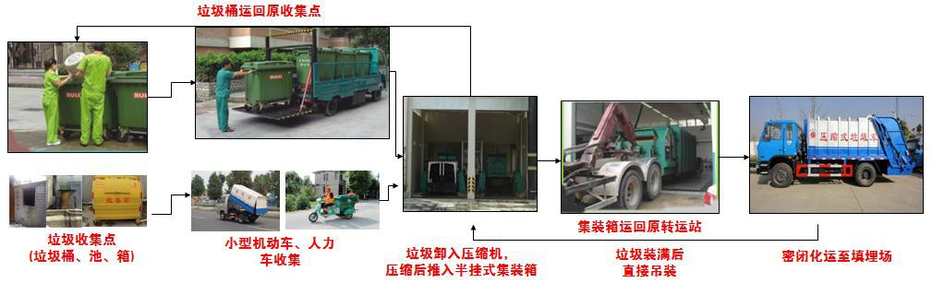
在垃圾收运内部管理上，采取定人、定任务、定质量、定经费的内部承包办法，对主要街道实行两扫三收全天保洁，次要街道实行垃圾袋装后由环卫工人上门收集；目前，城区内大部分住宅小区均采用住户自行投放垃圾，在由物业管理人员进行收集后统一转运；商业区与企事业单位一般由产生者自行配备垃圾收集容器，并委托环卫部门专业队 伍或社会清洁服务公司进行清运。
(2).生活垃圾处理量
2014年全市生活垃圾无害化处理总量132.13万吨，日均处理3620吨，其中：中心城区生活垃圾无害化处理量为115.74万吨，日均处理量3170吨，无害化处理率达 97%。
(3).生活垃圾处理方式
目前，贵阳市生活垃圾处理方式主要采用卫生填埋。

2.3.4 生活垃圾转运站
截至2015年贵阳市现有生活垃圾转运站120座，其中南明区33座，云岩区36座，乌当区4座，白云区12座，观山湖区4座，花溪区7座，共转运生活垃圾3384吨/日；清镇市有生活垃圾转运站11座，共转运生活垃圾135吨/日；开阳县有生活垃圾转运站2座，共转运生活垃圾60吨/日；息烽县有生活垃圾转运站3座，共转运生活垃圾62吨/日；修文县有生活垃圾转运站8座（其中有4座在建），共转运生活垃圾120吨/日。详见下表：
表2-3 贵阳市垃圾转运站站分布情况统计表
序 号 | 区县名称 | 转运站名称 | 位置 | 现日收运量（吨） | 设计日收运量（吨） | 占地面积  （m2） | 服务范围（街道） | 转运站设备类型 | 备 注
1 | 云岩区 | 偏坡转运站 | 偏坡村 | 15 | 20 | 90 | 黔灵镇偏坡村 | 压缩式
2 | 云岩区 | 雅关转运站 | 雅关村 | 15 | 20 | 80 | 黔灵镇雅关村 | 压缩式
3 | 云岩区 | 冒沙井转运站 | 新添大道北段 |  |  |  | 中天花园、冒沙井区域
4 | 云岩区 | 鹿冲关路转运站 | 鹿冲关路 | 20 | 50 | 50 | 贵乌社区、黔灵镇 | 压缩式
5 | 云岩区 | 大营路转运站 | 大营路 | 47 | 40 | 45 | 贵乌社区、沙河村 | 压缩式
6 | 云岩区 | 常青路转运站 | 常青路 | 55 | 40 | 60 | 贵乌社区、黔灵镇 | 压缩式
7 | 云岩区 | 永安寺街转运站 | 永安寺街 | 30 | 40 | 43 | 宅吉社区 | 人工清掏
8 | 云岩区 | 金仓路转运站 | 金仓路 | 40 | 40 | 55 | 宅吉社区 | 压缩式
9 | 云岩区 | 扁井转运站 | 扁井 | 25 | 30 | 40 | 宅吉社区 | 集装箱式
10 | 云岩区 | 市北路转运站 | 市北路 | 35 | 40 | 60 | 北京路社区、宅吉社区 | 压缩式
11 | 云岩区 | 北京路转运站 | 北京路 | 35 | 40 | 50 | 北京路社区、环北社区 | 压缩式
12 | 云岩区 | 石板坡转运站 | 北新区路 | 35 | 40 | 60 | 北京路社区、威清社区 | 集装箱式
13 | 云岩区 | 友谊路转运站 | 友谊路 | 40 | 50 | 107 | 普陀、黔东、贵乌社区 | 水平式
14 | 云岩区 | 大同街转运站 | 喷水池大同街 | 80 | 80 | 120 | 中东、中西、中华中路社区 | 压缩式
15 | 云岩区 | 头桥转运站 | 头桥 | 60 | 70 | 58 | 威清、头桥社区 | 集装箱式
16 | 云岩区 | 城基路转运站 | 城基路 | 64 | 70 | 57 | 环北、中北 | 压缩式
17 | 云岩区 | 黔灵西路转运站 | 黔灵西路 | 70 | 80 | 75 | 延中、环北、黔东、威清、普陀、中北 | 压缩式
18 | 云岩区 | 新建路转运站 | 新建路 | 25 | 30 | 64 | 威清、市西社区 | 压缩式
19 | 云岩区 | 文昌北路转运站 | 文昌北路 | 35 | 40 | 108 | 中东、黔东社区 | 水平式
20 | 云岩区 | 市西路转运站 | 市西路 | 64 | 80 | 45 | 中西、市西、头桥 | 水平式
21 | 云岩区 | 交通街转运站 | 交通街 | 30 | 40 | 55 | 中西、市西、头桥 | 压缩式
22 | 云岩区 | 黔春路转运站 | 黔春路 | 35 | 40 | 50 | 云岩村、头桥、三桥 | 水平式
23 | 云岩区 | 二桥转运站 | 二桥 | 25 | 30 | 40 | 三桥、头桥、云岩村 | 压缩式
24 | 云岩区 | 仙人洞路转运站 | 仙人洞路 | 60 | 60 | 70 | 中东社区、西瓜村 | 压缩式
25 | 云岩区 | 煤矿村转运站 | 旭东路 | 60 | 60 | 60 | 黔东、普陀社区 | 集装箱式
26 | 云岩区 | 栖霞小区转运站 | 栖霞小区 | 15 | 20 | 40 | 栖霞小区 | 人工清掏
27 | 云岩区 | 松山村转运站 | 松山村 | 18 | 30 | 60 | 头桥社区、智慧龙城 | 压缩式
28 | 云岩区 | 金顶山转运站 | 金顶山 | 30 | 40 | 60 | 头桥社区 | 压缩式
29 | 云岩区 | 中坝路转运站 | 中坝路 | 40 | 50 | 45 | 三桥、改茶、三马 | 集装箱式
30 | 云岩区 | 新街转运站 | 新街 | 25 | 30 | 60 | 三马片区、改茶路 | 集装箱式
31 | 云岩区 | 改茶路转运站 | 改茶路 | 25 | 30 | 40 | 三马片区、改茶路 | 集装箱式
32 | 云岩区 | 金关南路转运站 | 金关南路 | 36 | 40 | 30 | 金关村 | 垂直式
33 | 云岩区 | 广信转运站 | 广信家园旁 | 19 | 30 | 30 | 210 国道和尚坡段 | 垂直式
34 | 云岩区 | 茶园转运站 | 茶园村 | 54 | 120 | 40 | 三马片区茶园村 | 垂直式
35 | 云岩区 | 百花大道转运站 | 百花大道 | 63 | 120 | 30 | 金鸭村、金关村 | 垂直式
36 | 云岩区 | 贵工转运站 | 贵工 | 36 | 80 | 60 | 蔡关村 | 水平式
37 | 南明区 | 月亮岩转运站 | 月亮岩 | 15 | 20 | 100 | 月亮岩片区 | 集装箱
38 | 南明区 | 次南门转运站 | 次南门 | 45 | 50 | 90 | 次南门片区 | 集装箱
39 | 南明区 | 火车站转运站 | 火车站 | 50 | 50 | 90 | 火车站片区 | 集装箱
40 | 南明区 | 箭道街转运站 | 箭道街 | 88 | 100 | 150 | 新华、兴关、市府、中南（社区） | 水平压缩
41 | 南明区 | 皂角井转运站 | 皂角井 | 20 | 30 | 80 | 皂角井片区 | 垂直压缩
42 | 南明区 | 甘荫塘转运站 | 甘荫塘 | 42 | 50 | 130 | 中曹、四方河、甘荫塘（社 区） | 垂直压缩
43 | 南明区 | 南明堂转运站 | 南明堂 | 20 | 30 | 96 | 南明堂片区 | 垂直压缩
44 | 南明区 | 油榨街转运站 | 油榨街 | 50 | 50 | 90 | 油榨街片区 | 集装箱
45 | 南明区 | 八公里转运站 | 八公里 | 12 | 20 | 90 | 八公里片区 | 集装箱
46 | 南明区 | 倒牌坊转运站 | 倒牌坊 | 12 | 20 | 85 | 倒牌坊片区 | 集装箱
47 | 南明区 | 龙洞堡转运站 | 龙洞堡 | 20 | 30 | 80 | 龙洞堡（社区） | 集装箱
48 | 南明区 | 倒岩路转运站 | 倒岩路 | 75 | 80 | 85 | 倒岩路片区 | 垂直压缩
49 | 南明区 | 集贤巷转运站 | 集贤巷 | 35 | 40 | 90 | 集贤巷片区 | 集装箱
50 | 南明区 | 大理石路转运站 | 大理石路 | 90 | 90 | 95 | 片子山片区 | 垂直压缩
51 | 南明区 | 水口寺转运站 | 水口寺 | 30 | 30 | 90 | 水口寺片区 | 集装箱
52 | 南明区 | 体育馆转运站 | 体育馆 | 26 | 30 | 135 | 遵义、沙冲、兴关（社区） | 水平压缩
53 | 南明区 | 朝纲路转运站 | 朝纲路 | 16 | 20 | 140 | 朝纲路片区 | 水平压缩
54 | 南明区 | 东站巷转运站 | 东站巷 | 8 | 20 | 125 | 东站巷菜市场及周边居民 | 水平压缩
55 | 南明区 | 二戈寨钢材市场转运站 | 二戈寨钢材市场 | 8 | 20 | 135 | 二戈寨社区、钢材厂市场片区 | 水平压缩
56 | 南明区 | 八里屯转运站 | 八里屯 | 15 | 30 | 130 | 二戈寨社区、云关乡 | 垂直压缩
57 | 南明区 | 新村转运站 | 新村 | 7 | 20 | 140 | 后巢乡、新村路片区 | 垂直压缩
58 | 南明区 | 青山路转运站 | 青山路 | 24 | 30 | 130 | 太慈社区、青山小区居民区 | 水平压缩
59 | 南明区 | 护国路转运站 | 护国路 | 50 | 50 | 130 | 中南、大南、西湖（社区） | 垂直压缩
60 | 南明区 | 陈庄坝转运站 | 陈庄坝 | 20 | 30 | 120 | 陈庄坝片区 | 吊臂式
61 | 南明区 | 车水路转运站 | 车水路 | 16 | 30 | 130 | 太慈社区、车水路片区 | 压缩式
62 | 南明区 | 亨特国际转运站 | 亨特国际 | 16 | 30 | 130 | 西湖社区 | 压缩式
63 | 南明区 | 五里冲转运站 | 五里冲 | 80 | 80 | 130 | 后巢乡、花果园社区、五里冲片区 | 垂直压缩
64 | 南明区 | 麦秆冲转运站 | 麦秆冲 | 15 | 30 | 95 | 麦秆冲 | 集装箱
65 | 南明区 | 野猫井转运站 | 野猫井 | 15 | 20 | 93 | 野猫井片区 | 垂直压缩
66 | 南明区 | 贵惠路河边转运站 | 贵惠路河边 | 8 | 20 | 130 | 河滨、花果、遵义（社区） | 水平压缩
67 | 南明区 | 贵惠路小学旁转运站 | 贵惠小学旁 | 10 | 20 | 145 | 花果、太慈、河滨（社区） | 水平压缩
68 | 南明区 | 摆朗转运站 | 摆朗 | 8 | 20 | 135 | 云关乡、摆朗村片区 | 垂直压缩
69 | 南明区 | 狮峰路转运站 | 狮峰路 | 20 | 30 | 95 | 狮峰路片区 | 集装箱
70 | 白云区 | 都拉转运站 | 都拉阴家山 | 30 | 30 | 250 | 都拉乡 | 水平压缩
71 | 白云区 | 麦架转运站 | 麦架小街 | 30 | 30 | 300 | 麦架镇 | 水平压缩
72 | 白云区 | 铝建路转运站 | 铝建路 | 30 | 30 | 90 | 铝建路 | 水平压缩
73 | 白云区 | 朝阳路转运站 | 朝阳路 | 30 | 30 | 150 | 大山洞 | 水平压缩
74 | 白云区 | 尖山路转运站 | 尖山路 | 30 | 30 | 150 | 尖山路 | 水平压缩
75 | 白云区 | 沙文转运站 | 沙文白云铁厂 | 30 | 30 | 300 | 沙文镇 | 垂直压缩
76 | 白云区 | 牛场转运站 | 牛场政府旁 | 30 | 30 | 300 | 牛场乡 | 垂直压缩
77 | 白云区 | 云环路转运站 | 云环西路 | 40 | 40 | 200 | 云环路、艳山镇 | 垂直压缩
78 | 白云区 | 3117 厂转运站 | 金园路 | 20 | 20 | 150 | 金园路 | 地坑式
79 | 白云区 | 南海路转运站 | 南海路 | 30 | 30 | 300 | 高新区 | 水平压缩
80 | 白云区 | 都拉行政街转运站 | 都拉行政街 | 80 | 100 | 200 | 都拉集镇 | 水平
81 | 白云区 | 车辆厂转运站 | 火石坡 | 40 | 40 | 300 | 车辆厂 | 压缩式
82 | 观山湖区 | 贵阳一中转运站 | 一中北侧 | 15 | 100 | 1000 | 贵阳一中 2.65km2 范围 | 水平压缩
83 | 观山湖区 | 体育路转运站 | 体育路中段 | 15 | 100 | 1200 | 体育路 4.58km2 范围 | 水平压缩
84 | 观山湖区 | 卡子山转运站 | 金华卡子山 | 15 | 120 | 600 | 金华镇
85 | 观山湖区 | 行政中心转运站 | 市行政中心北侧 | 15 | 80 | 1000 | 行政中心 1.79km2 范围 | 水平压缩
86 | 花溪区 | 溪北路花一小路转运站 | 溪北路花一小路 | 30 | 80 | 80 | 溪北路、清溪北路、大吉路、吉林村、养牛村 | 垂直压缩式
87 | 花溪区 | 学士路转运站 | 学士路 | 30 | 80 | 80 | 南大街、贵大南区、霞辉路、贵筑路、清溪南路 | 垂直压缩式
88 | 花溪区 | 公园2号门转运站 | 公园2号门 | 10 | 40 | 30 | 将军路、民主路、花阁路、清华路、花溪公园、农贸中心菜场、清溪中路 | 水平压缩式
89 | 花溪区 | 贵州民院小吃街转运站 | 贵州民院小吃街 | 10 | 80 | 100 | 民院校区、董家堰村、万达厂 | 水平压缩式
90 | 花溪区 | 大水沟竹林村转运站 | 大水沟竹林村 | 10 | 80 | 100 | 大水沟片区、铁路西站片区 | 水平压缩式
91 | 花溪区 | 花溪行政新区转运站 | 花溪行政新区 | 10 | 80 | 100 | 田园路、明珠大道、行政新区片区 | 水平压缩式
92 | 花溪区 | 贵大新校区转运站 | 贵大新校区 | 30 | 80 | 80 | 贵大新校区 | 垂直压缩式
93 | 乌当区 | 水东路垃圾转运站 | 水东路 | 20 | 60 | 210 | 水口寺片区、中天未来方舟社区 | 压缩式
94 | 乌当区 | 新创路垃圾转运站 | 新创路 | 10 | 60 | 240 |  | 压缩式
95 | 乌当区 | 大龙滩垃圾转运站 | 大龙滩 | 20 | 60 | 2000 | 大龙滩片区 | 压缩式
96 | 乌当区 | 火石坡垃圾转运站 | 火石坡 | 20 | 60 | 1400 |  | 压缩式
97 | 清镇市 | 建设路转运站 | 建设路老玻璃厂 | 20 | 80 | 300 | 建设路 | 垂直压缩
98 | 清镇市 | 前进路转运站 | 前进路 | 20 | 80 | 300 | 前进路 | 垂直压缩
99 | 清镇市 | 云岭小区转运站 | 云岭小区民强路 | 20 | 80 | 300 | 云岭小区及周边 | 垂直压缩
100 | 清镇市 | 四百河路转运站 | 陈亮村四百路河 | 15 | 80 | 300 | 陈亮村 | 垂直压缩
101 | 清镇市 | 115 地质队转运站 | 115 地质队家属区 | 15 | 80 | 300 | 115 地质队家属区 | 垂直压缩
102 | 清镇市 | 水晶社区转运站 | 水晶社区 | - | 80 | 300 | 水晶社区 | 垂直压缩 | 未启用
103 | 清镇市 | 民联村转运站 | 红枫湖镇民联村 | 15 | 60 | 200 | 民联村 | 水平压缩
104 | 清镇市 | 右七转运站 | 红枫湖镇右七村 | 15 | 60 | 200 | 右七村 | 水平压缩
105 | 清镇市 | 小井转运站 | 站街小井村 | 15 | 80 | 300 | 小井村 | 水平压缩
106 | 清镇市 | 小河村转运站 | 站街镇小河村 | - | 80 | 300 | 小河村 | 水平压缩 | 未启用
107 | 清镇市 | 卫城镇转运站 | 卫城镇 | - | 80 | 300 | 卫城镇 | 水平压缩 | 未启用
108 | 开阳县 | 城南转运站 | 城南 | 30 | 60 | 200 | 城关镇南部片区 | 压缩式
109 | 开阳县 | 城北转运站 | 城北 | 30 | 60 | 200 | 城关镇北部片区 | 压缩式
110 | 息烽县 | 农贸市场转运站 | 农贸市场C区公厕门前 | 7 | 10 | 113 | 农贸市场 A、B、C 区 | 普通垃圾车清运
111 | 息烽县 | 蚕桑坡转运站 | 蚕桑坡路 143号 | 25 | 25 | 100 | 西门、南门、新华、龙腾 社区 | 水平压缩
112 | 息烽县 | 开磷中段转运站 |  | 30 | 80 | 205 | 息烽城区 | 垂直压缩
113 | 修文县 | 修文县龙场镇阳明东路中转站 | 阳明东路 | 40 | 80 | 200 | 龙场城区 | 水平压缩
114 | 修文县 | 修文县龙场镇虎山路中转站 | 虎山路 | 40 | 80 | 200 | 龙场城区 | 垂直压缩
115 | 修文县 | 修文县龙场镇生活垃圾转运站 | 龙场镇环城北路 | - | 40 | 500 | 龙场城区 | 水平压缩 | 在建
116 | 修文县 | 修文县龙场镇生活垃圾转运站 | 栖凤大道中段 | - | 40 | 500 | 龙场城区 | 水平压缩 | 在建
117 | 修文县 | 修文县扎佐镇生活垃圾转运站 | 贵钢大道旁 | - | 40 | 500 | 扎佐城区 | 水平压缩 | 在建
118 | 修文县 | 修文县扎佐镇生活垃圾转运站 | 开太大道南端 | - | 60 | 700 | 扎佐城区 | 水平压缩 | 在建
119 | 修文县 | 修文县久长镇生活垃圾中转站 | 久长镇 | 20 | 30 | 150 | 久长镇
120 | 修文县 | 修文县六广镇生活垃圾中转站 | 六广镇 | 20 | 30 | 150 | 六广镇
注：表中相关数据由市城管局提供

2.4 生活垃圾处理设施现状
(1).卫生填埋场
至2015年，全市共建成高雁、比例坝、清镇、息烽和开阳生活垃圾卫生填埋场5座，设计总库容量3297万m³，总设计日处理能力1910吨。其中：高雁、比例坝两个垃圾填埋场均由市环卫管理中心管理。
■高雁城市生活垃圾卫生填埋场：位于乌当区东部东风镇境内，设计库容量1980万m³，设计日处理能力800吨/日，主要接纳云岩区、南明区、经开区和乌当区生活垃圾，实际处理量为 2345 吨/日。
■比例坝城市生活垃圾卫生填埋场：位于白云区西北部比例坝，设计库容量1022万m³，设计日处理能力 600 吨/日，主要接纳白云区、观山湖区以及修文县的城市生活垃圾，实际处理量为918吨/日。
■清镇市城市生活垃圾卫生填埋场：位于清镇市城区西北部，由清镇市城管局管理。填埋场设计总库容149.8万m³，设计日处理能力300吨/日，主要接纳清镇市城区、站街等区域城乡生活垃圾，日均实际处理量为210吨/日。
■清镇市城市生活垃圾综合处理厂：位于贵州海螺盘江水泥有限责任公司。于2014年底建设完成一套设计日处理生活垃圾300吨/天、污泥50吨/天的水泥窑协同处置生活垃圾和污泥设施。2015年5月开始试生产。
■息烽县城市生活垃圾卫生填埋场：位于息烽县小寨坝镇，设计总库容66.4万m³ ，设计日处理生活垃圾90吨/日，主要接纳息烽县城、小寨坝等区域城乡生活垃圾，日均实际处理量为60吨/日。
■开阳县城市生活垃圾卫生填埋场：位于开阳县城关镇小山塘，设计总库容为86万m³，设计日处理能力120吨/日，主要接纳开阳县城区生活垃圾，日均实际处理量为65吨/日。
表2-4 现状生活垃圾卫生处理设施统计表
序号 | 生活垃圾填埋场 | 库容（万m³） | 设计起始年日处理量（吨） | 实际日处理量（吨） | 备注
1 | 高雁生活垃圾填埋场 | 1980 | 800 | 2345
2 | 比例坝生活垃圾填埋场 | 1022 | 600 | 918
3 | 清镇市生活垃圾填埋场 | 149.8 | 300 | 210
4 | 清镇市生活垃圾综合处置厂 | -- | 300 | -- | 水泥窑协同处置
5 | 开阳县生活垃圾填埋场 | 95.5 | 120 | 65
6 | 息烽县生活垃圾填埋场 | 66.4 | 90 | 60
(2).餐厨垃圾处理厂：位于白云区比例坝垃圾卫生填埋场东侧，现状在建，设计日处理能力200吨。

2.5 现状存在的主要问题
（1）城市生活垃圾收运尚不完善
目前贵阳市城市生活垃圾大部分为混合收集，生活垃圾分类收集工作进展较为缓慢，大量可回收垃圾未经分类直接进入垃圾收运环节，增大了垃圾处理的难度，增大了城市垃圾的运输和填埋量，同时在垃圾收运过程中还存在二次污染，在一市三县及周边乡镇部分地区甚至未建立起有效的垃圾收运系统，无法将生活垃圾及时收集和清运。
（2）城市生活垃圾处理方式单一，不符合垃圾减量化的要求
2001年、2003年贵阳市先后建成高雁、比例坝两座城市生活垃圾卫生填埋场，清镇市、息烽县、开阳县也已在近年陆续建成生活垃圾卫生填埋场，虽然实现城市生活垃圾的无害化处理，但随着城市生活垃圾的快速增长，垃圾卫生填埋场使用年限已极大缩短。
（3）垃圾回收利用体系还不完善，垃圾分类收集推进缓慢
目前贵阳市中心城区及一市三县在垃圾收集点、废物箱采取了垃圾分类投放措施，但由于相配套的垃圾回收设施建设、管理体制滞后，垃圾分类收集推进缓慢。
（4）城市环卫设施和设备能力不足
目前贵阳市中心城区及一市三县在垃圾收集点、垃圾转运站等还存在数量少、布局不合理，仍有部分垃圾沿道路堆放、污染城市环境。部分垃圾收集点占用城市道路，裸露堆放，垃圾气味、渗滤液、散落垃圾的污染对周边居住环境、城市景观产生广泛的影响，同时环卫作业仍以大量人力作业为主，道路清扫车、垃圾运输车辆数量不足。
（5）环卫工人工作设备、场所不足
贵阳市城市保洁、源头垃圾运输还主要以人力作业为主，机械作业水平较低，同时环卫车辆停车场缺乏，环卫车辆无处停放，大都采用沿道路停放。环卫工人休息室数量少，清洁工具无地方停放。
（6）环卫建设、维护资金投入不足
环卫经费主要来源于地方财政，勉强维持垃圾收集和运输。环卫设施建设、运行和管理缺少稳定的资金来源，制约了贵阳市环卫整体质量水平的提高。现状尚未建立合理的运营投资偿还机制，环境卫生基础设施完全靠政府财政拨款建设，投入不足，投资渠道单一，垃圾处理收费体制不够完善，收费标准和收缴率较低，难以满足环卫基础设施建设和运营的需要。
第三章 生活垃圾量预测

3.1城镇生活垃圾产生量预测
根据贵阳市实际情况，采用对国内外城市类比分析、贵阳市现状垃圾发展趋势分析，最终确定规划期末贵阳市生活垃圾人均日产生量，最终结合城市人口发展情况预测贵阳市2020 年生活垃圾产量。

3.1.1 国内外城市生活垃圾产量类比分析
（1）国外发达国家生活垃圾产量分析
发达国家已经历了发展阶段，尽管其国情与中国不一样，但在某些发展历程上所表现的规律还是有相似之处的。发达国家二十世纪90 年代生活垃圾人均日产生量详见表3-1：
表3-1：发达国家生活垃圾人均日产量 （单位：kg/人·日）
国家 | 1990 年 | 垃圾产量变化（%） | 2000 年 | 垃圾产量变化（%）
丹麦 | 1.30 | 16.00 | 1.25 | -3.8
法国 | 0.90 | 11.89 | 0.94 | 4.4
西德 | 0.91 | -4.50 | 0.86 | -5.5
奥地利 | 0.89 | 31.69 | 0.92 | 3.4
意大利 | 0.95 | 27.59 | 1.01 | 6.3
荷兰 | 1.36 | 0 | 1.32 | -2.9
英国 | 0.95 | 10.34 | 0.9 | -5.2
芬兰 | 1.71 | 18.33 | 1.51 | -11.7
瑞典 | 1.02 | 19.25 | 1.10 | 7.8
日本 | 1.13 | 8.52 | 1.11 | -1.8
美国 | 1.98 | 16.37 | 2.07 | 4.5
加拿大 | 1.65 | 12.81 | 1.52 | -7.9
平均 | 1.23 | 16 | 1.21 | -1.7
根据对以上资料的研究，可以发现发达国家的垃圾产量随时间的变化均有一定的规律，其变化呈现抛物线态势，具体表现为：在一定阶段以前，垃圾总产量及人均产量逐年上升，美、日等十二个发达国家的人均垃圾在1990 年为1.23 千克/人·天，但到了一定阶段以后，其总产量及人均产量逐渐稳定并稍有下降趋势，2000 年垃圾人均日产量比十年前稍稍有所下降，为1.21 千克/人.天。比较部分亚洲发达国家城市，在二十世纪90 年代中期，其平均人均日产生垃圾量为1.29 千克/人.天，略高于欧美发达国家水平，但进入2000 以后，都呈现缓慢下降趋势，见表3-2：
表3-2：部分亚洲城市垃圾产量
城市 | 生活垃圾总产量（吨/日） | 人均日产垃圾(千克/人·日)
香港 | 8200（94、95年平均） | 1.01（94、95年平均）
新加坡 | 3415（96 年） | 1.1（96 年）
汉城 |  | 1.33（95 年）
东京 | 5120（93 年） | 1.33（93 年）
大阪 | 3288（93 年） | 1.41（95 年）
平均 |  | 1.29
（2）国内部分城市垃圾产量
比较国内部分发达城市，详见表4-3，除了香港人均人产生垃圾量稳定在1.0千克/人·天，其他国内相对发达地区的城市在2005 年前人均日产垃圾量，均呈现出缓慢上升趋势，还没有达到峰值拐点。
表3-3：国内部分城市人均日产垃圾量表（单位：千克/人·日）
年份 | 1995 | 1996 | 1997 | 2001 | 2002 | 2003 | 2004 | 2007 | 2008
北京 |  |  |  |  |  |  | 0.82
上海 |  |  |  |  |  |  |  | 1.04
广州 | 0.77 | 0.85 | 0.89 | 0.96 | 0.99 | 1.06
香港 | 1.01 | 1 | 1.04
石家庄 |  |  |  |  |  |  |  |  | 1.20
重庆 |  |  |  | 0.9-1.3
从经济的角度分析，以广州市为例，贵阳市城市总体规划提出2020 年人均GDP 数值相当于广州市2004 年水平，其发展水平则落后广州市15-20 年，见表3-4。
表3-4：贵阳与广州人均GDP 比较表
年份 | 1999 | 2003 | 2004 | 2007 | 2008 | 2020
广州市人均GDP（元） | 27317.9 | 51993 | 60847
贵阳市人均GDP（元） |  |  |  | 17732 | 21000 | 60000
（3）总结
由以上分析可知，不管是国外发达国家城市，还是国内相对发达地区城市，其垃圾产量变化都具有一定相似性，即在某阶段以前逐渐上升，到了这一阶段以后逐渐稳定并稍稍有下降趋势。但大多数国内城市都还没有达到这一峰值，出现拐点。

3.1.2 城区人均日产垃圾产生量类推法预测
目前贵阳市发展相对于这些国家和城市来说是落后的，因此人均垃圾产量只有1.08千克/人·天，还将处于上升阶段，2020 年达到发达国家90 年代中期水平，考虑到随着人们对垃圾“资源化、减量化、再利用”的认识趋势，因此预测2020 年前，贵阳的垃圾总产量和人均垃圾产量将会继续处于上升阶段，具体预测类推分析结果见表3-5。
表3-5：贵阳市人均日产垃圾量预测类推分析结果
年 份 | 2014年 | 2020年
人均日产垃圾量（千克/人·日） | 1.080 | 1.16

3.1.3城区人均日产垃圾产生量增长率法预测
目前，贵阳市城市生活垃圾按每年 8‰的速度增长，2014年城镇人均垃圾产量约为1.08千克/人·天，结合贵阳市生活垃圾发展趋势的特点与经济发展速度判断，未来几年贵阳市人均垃圾日生产垃圾量仍将逐步增加，预计到2020后贵阳的人均垃圾产量将会开始缓慢下降，最后趋于稳定。预计2014年—2020年增长率为12‰。
人均日产垃圾量测算：
2020：1.08×(1+0.012)⁶=1.160kg/人·d

3.1.4 人均日产垃圾量预测综合分析
从前面两种方法预测结果看，为了减少预测结果偏离，将两种方法预测结果取其平均值作为综合评价值，其计算结果详见下图表：
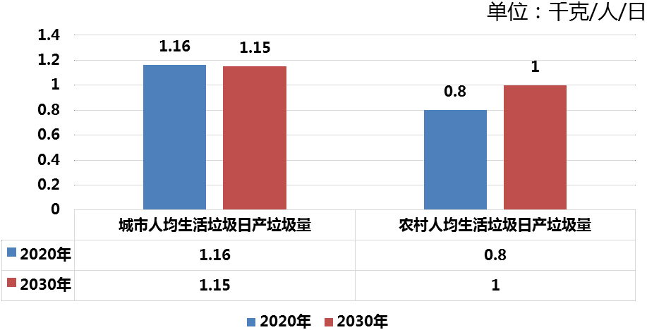
图 3-1 贵阳市人均日产生活垃圾发展趋势预测

表3-6 贵阳市人均日产垃圾量预测综合分析结果（单位：kg/人.日）
年份 | 2014 年 | 2020 年
类推法 | 1.08 | 1.16
现状发展趋势分析法 | 1.08 | 1.16
综合 | 1.08 | 1.16

3.1.5 贵阳市生活垃圾产量预测
根据以上贵阳市人均日产垃圾预测结果，至2020年，贵阳市市域常住人口为 550 万人，城镇人口约 440 万人，预测全市生活垃圾日产量约 5980(吨)，年产量218.3（万吨)，其中城市生活垃圾量约5100吨/日，农村垃圾量约880吨/日。贵阳市生活垃圾产量预测如下：
表3-7： 2020年贵阳市城生活垃圾预测一览表
行政区 | 2020年
行政区 | 人口（万人） | 垃圾人均产生量（kg/d） | 日产量（t）
中心城区 | 340 | 1.16 | 3944
清镇市 | 37 | 1.16 | 430
修文县 | 27 | 1.16 | 308
开阳县 | 19 | 1.16 | 220
息烽县 | 17 | 1.16 | 198
合计 |  |  | 5100

第四章 生活垃圾收运规划

4.1 生活垃圾分类收集规划

4.1.1 国内外垃圾分类收集现状
垃圾分类就是将垃圾分别投放，并通过分类清运和回收使之重新变成资源。城市垃圾分类回收的现实意义主要体现在以下几个方面：
有利于垃圾资源化策略的实现。城市生活垃圾体现出时空相对性的特点，时间、空间以及经济技术条件的不断发展与变化，会逐步提高垃圾处理的效率与效果，实现垃圾的资源化利用。
城市生活垃圾分类回收，可以减少垃圾处理量，垃圾资源化可以提高资源二次利用率，相应的垃圾处理成本也会大幅下降。因为分类回收可以将有用的垃圾分离出来，然后投入到新一轮的物质循环过程。
垃圾分类处理是采用垃圾无害处理技术的基本要求，因为城市垃圾中包含了各种复 杂成分，垃圾处理的方式、处理方法均存在差异。城市垃圾混合堆放会发生化学反应， 增加反应物质的毒性，从而加剧环境污染，因此进行分类回收以降低垃圾混合堆发生化 学反应的机率，减少环境污染。

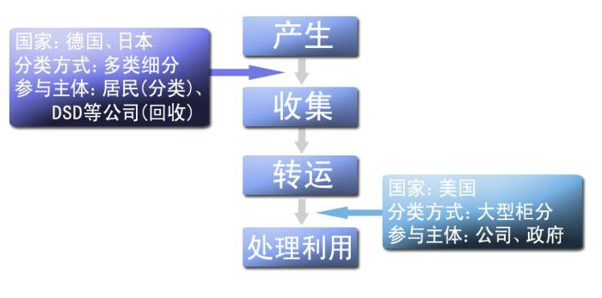
图4-1 国际城市生活垃圾主要分类回收方式

表4-2 国内外垃圾分类收集现状
国家或城市 | 垃圾分类 | 特点 | 成果
德国 | 有机垃圾、轻型的包装、旧坡璃、问题物质收集和不属于前述四种的垃圾共五类 | 利用和开发资源化 技术，建设资源垃圾 分选、处理和再生利用设施 | 2005年，德国60%多的市政垃圾得到再循环处理，生产过程中的垃圾再循环使用率甚至达到65%。
美国 | 按产品性质可分为耐久性 废弃物、非耐久性废弃物、包装废弃物和其它四种。 | 厨余肥料有偿回收 | 1960—1990年之间，美国城市生活垃圾回收 率从6.4%增加到30.6%，2003 年的总回收量达到 6500万吨。
日本 | 可燃垃圾、不可燃垃圾、 资源性垃圾、粗大垃圾、废弃家电等 | 不同垃圾必须按规 定时间、规定包装方式投放。 | 由于采取了严格的分类以及回收再利用工 作，日本垃圾焚烧厂所产生的危害已经大大减少
台湾 | 可回收资源垃圾，例如纸 张、金属、玻璃、塑料、 电池等；餐厨垃圾，例如 生熟餐厨、剩菜剩饭等。 餐厨又分为喂猪用和堆肥用；一般垃圾。 | 按照分类原则将生 活垃圾进行分类后，由专用的垃圾袋包 装好，在规定的时间内有不同的垃圾收集车进行收集 | 07年台湾垃圾回收率为38.7%；每个家庭的垃圾回收率由2000年9.8%增加至2006年35.4%。08年初，环保署统计资料显示，台湾资源回收量达到了186万吨，其中由社区居民回收的资源物为63万吨，约占34%，已经成为资源回收的重要渠道之一
北京 | 按照“大类粗分”的原则，分为可回收物、餐厨垃圾（餐厨垃圾）和其他垃圾三类 | 废品回收体系；
深圳 | 居民住宅区：分为餐厨垃圾、非餐厨垃圾、大件垃圾、有毒有害垃圾；商业办公区：可回收垃圾、不可回收垃圾、大件垃圾、有毒有害垃圾；等等 | 按不同的场所分别采用不同分类方式 | 自 2002 年开始，配置了1.5万多个特制的垃圾收集容器、商业大街 25-50米配置1个，交通干道为 50-80米配置1个，一般道路为80-100米配置1个

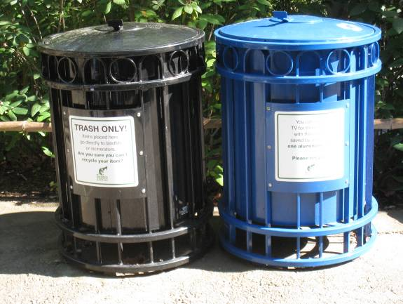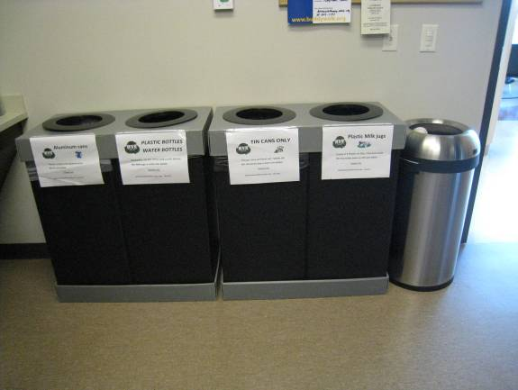
图4-2 美国垃圾分类收集箱
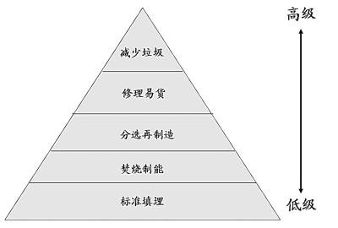
图4-2 日本垃圾分类收集箱 图4-3 日本垃圾处理对策

4.1.2 垃圾分类收集经验借鉴
上述国家、城市生活垃圾分类收集经验借鉴，主要有几点经验可供借鉴：
- 垃圾分类收集应贯穿垃圾源头、收运及处理整个过程，其中，以源头分类收集为重点；
- 垃圾分类类别应结合城市垃圾特点，不同功能区（居住、公
建、工业）应采用不同的垃圾分类类别。同时，垃圾分类的类别应根据处理设施的建设进度适当调整；
垃圾收集应根据垃圾类别特点采取上门收集、定点收集、定时收集等不同收集方式；
- 逐步建立满足垃圾分类收集的垃圾处理设施。

4.1.3 分类原则
根据国家以及贵州省《“十二五”全国城镇生活垃圾无害化处理设施建设规划》等上位规划要求，结合贵阳市的实际情况，科学制定垃圾分类办法，政策措施，逐步推进生活垃圾分类示范试点工作。
(1).采用粗分方法，分类类别不宜多于五类
按照分类类别的数量不同，生活垃圾分类收集方法可分为粗分和细分。粗分一般是指将垃圾按处理的需要分为有限的几类，分类类别一般超过五类，每一类中可能包含了性质相近的多种垃圾组成；细分是指将生活垃圾按回收利用的需要详细地分为若干类，分类类别一般超过十类。
分类收集工作的开展应遵循循序渐进的规律，贵阳市在2010年3月出台了《关于强力推进城市生活垃圾分类收集处理工作的实施方案》，并陆续进行了调研工作、宣传工作和前期推广工作。在前期推广过程中发现居民的积极配合是生活垃圾分类收集能否成功的关键因素，而居民的环境意识的培养又是一个与经济、文化同步成长的过程。因此，分类收集工作的开展必须与居民的环境意识相适应。
鉴于贵阳市当前生活垃圾分类收运设施还不完善，广大市民垃圾分类意识尚处于发展中阶段，规划近期考虑以末端分类为主，分类类别不宜多于五类；远期随着分类收运设施不断完善，按照垃圾分类策略，全面推进生活垃圾源头分类，建立一体化的分类体系，实现垃圾分类收运、分类处理，提高垃圾减量化和资源化。
(2).餐厨垃圾宜单独作为一类收集
餐厨垃圾具有含水率高、易生物降解的特点，是造成生活垃圾收集、处理过程中发臭的主要原因，也是垃圾渗滤液的主要来源之一。若采用焚烧方法处理生活垃圾，有机易腐性垃圾的存在还将降低燃烧温度、减少发电总量，并提高二噁英类物质产生的可能性。因此，有机易腐性垃圾宜单独作为一类进行收集。
(3).可回收物、危险废物宜各作为一类收集
可回收物具有一定的经济价值，单独作为一类收集可直接纳入再生资源回收利用系统，不必再进入清运系统。危险废物一般具有易燃性、腐蚀性、爆炸性或传染性，混入生活垃圾中将造成严重的二次污染。因此，可回收物、危险废物应各作为一类进行单独收集。
(4).宜按功能区的不同确定不同的分类收集方案
不同功能区产生的垃圾组成往往大不相同，如集贸市场产生的垃圾和办公场所产生的垃圾就相差甚远，若采用同样的分类收集方案自然难以满足垃圾处理的要求。因此，不同的功能区应该采用不同的垃圾分类收集方案。

4.1.4垃圾分类收集方案
(1).居住区
居住区产生的生活垃圾即为居民生活垃圾，这部分垃圾在全市生活垃圾中所占比例最高，其组成成份主要包括厨余、纸张、塑料、金属和玻璃等物品。居住区生活垃圾分 类收集方案如图 4-4所示：
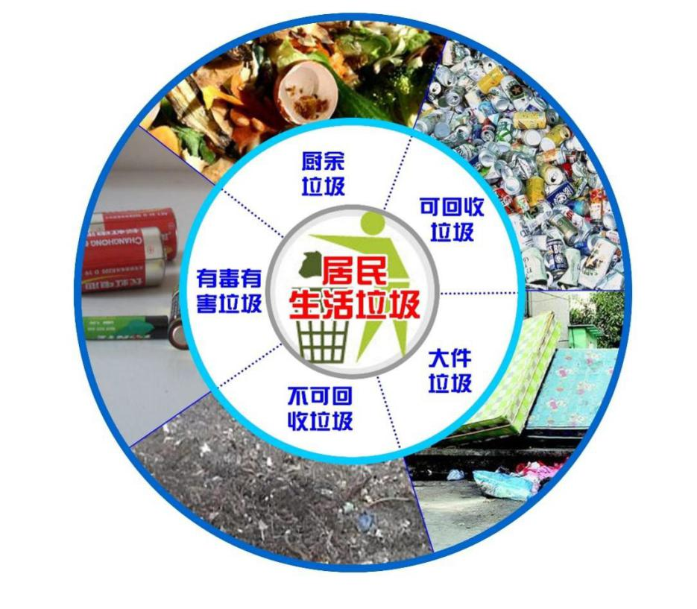
图4-4 居住区生活垃圾分类收集方案
厨余垃圾要求采用专用容器收集后由专用车辆运至餐厨垃圾处理设施集中处置，用地条件许可的居住区也可考虑设置小型餐厨垃圾处理机自行处置。
居民生活垃圾中的纸张、塑料、金属、玻璃都属于可回收物，在居民环境意识较强的居住区可考虑将这部分垃圾继续细分为纸张、塑料、玻璃、金属等四个次类别，在居民环境意识稍低的居住区可将这几类废旧物品作为一大类收集后由环卫工人对其进行二次分类。为提高环卫工人参与二次分类的积极性，可将出售这部分再生资源获得的收益作为环卫工人的个人所得。
居民家庭产生的废旧家电和废旧家具通常称为大件垃圾，这部分垃圾的个体体积一般远大于其他垃圾，运输极不方便，不适宜与其他垃圾一同收运。因此，建议采用公布服务电话、预约上门收集的形式将大件垃圾单独收集，然后送往大件垃圾处理厂进行破碎、处理。考虑到居民现状普遍将大件垃圾出售给废品收购者，能获取一定经济收入，实施申报制度后，受经济利益驱使，居民倾向于继续将大件垃圾出售给废品收购者，而 大件垃圾申报收集的方式由于不能使居民获取任何经济收益而不具吸引力。
因此，贵阳市近期推行大件垃圾单独收集并不具备成熟环境，建议远期开始逐步推行。
(2).商业办公区
商业办公区垃圾其成份以纸张、塑料等可回收物品为主，回收利用的价值较大。商业办公区生活垃圾的分类收集方案如图4-5所示：
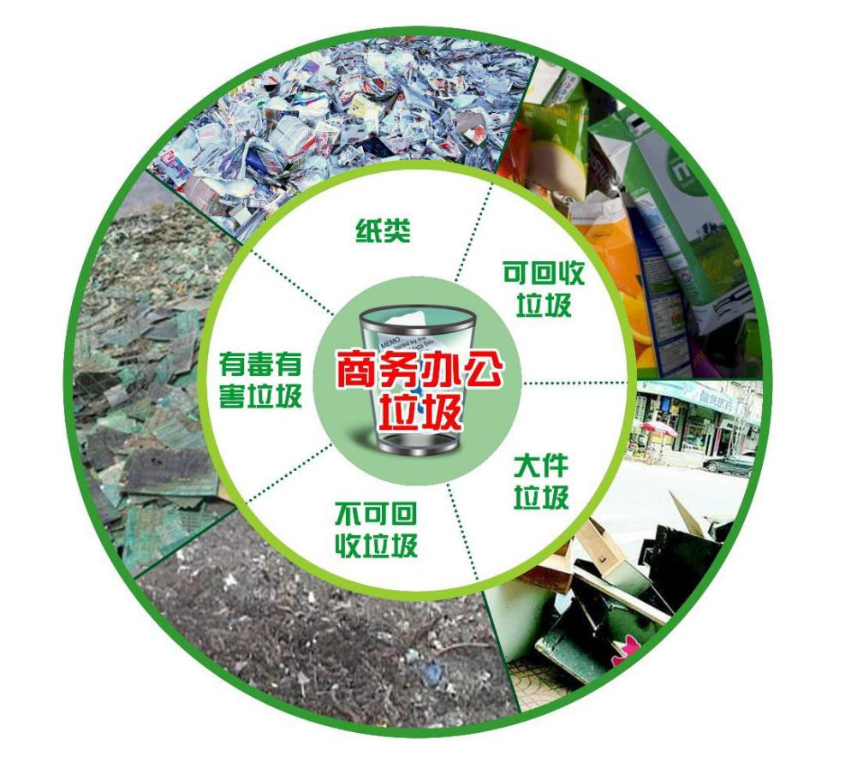
图4-5 商业办公区垃圾分类收集方案
商业办公区所产生的垃圾中常含有大量的纸张，如企事业单位办公所产生的废纸、商业区散发的宣传单等，因此建议将废纸单独作为一个类别进行收集。
塑料包装物、玻璃、金属等其它可回收物品建议作为另一类单独收集，对于政府机关、事业单位等人员环境意识较强的场所还可要求将这部分垃圾进一步细分为塑料、玻璃和金属三个子类。
商业办公区垃圾中也含有少量大件垃圾，主要是指废旧办公家具、废旧办公家电等，这部分垃圾与居民生活垃圾中的大件垃圾特性基本相同，可将其与居民生活垃圾中的大件垃圾采用同一个系统进行申报、收集、运输和处理。
(3).餐饮垃圾
餐饮垃圾是指宾馆、酒楼、饭店和企事业单位食堂等处产生的垃圾。而泔脚是指饭店、单位食堂等产生的剩饭剩菜，其以淀粉类、食物纤维类、动物脂肪类等有机易腐性 物质为主要成分。餐饮业垃圾的分类收集方案如图 4-6所示：
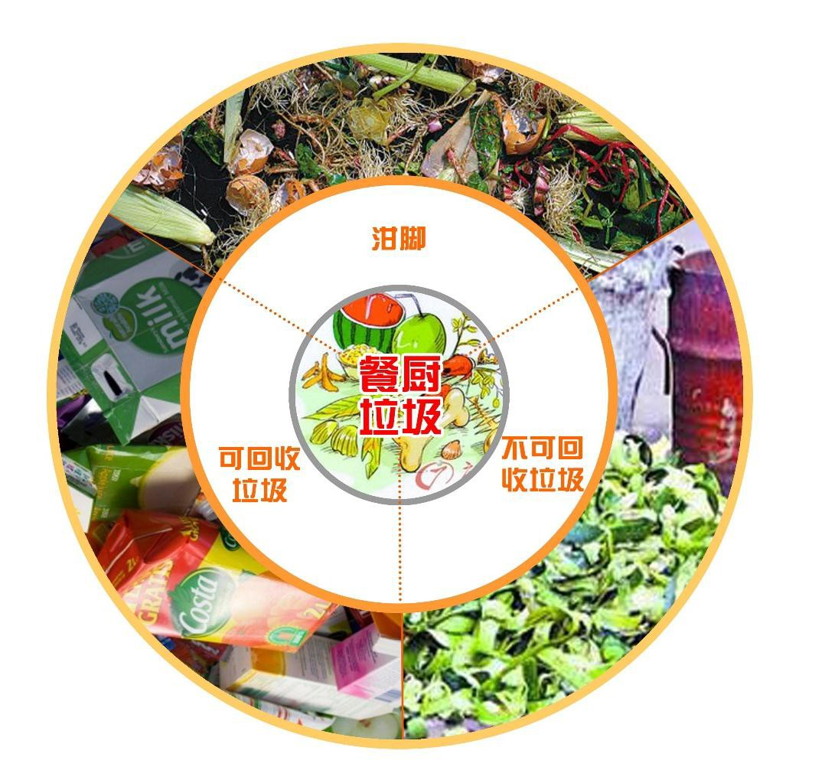
图4-6 餐饮业垃圾分类收集方案
由于国内居民现状饮食特点，宾馆、酒楼、饭店和企事业单位食堂等处所产生的剩饭剩菜相当多，使得餐饮业垃圾的含水率高、有机质含量高。目前，餐饮垃圾多被私人 收购后运往养猪场作为饲料，隐患多且收运过程中污染严重。这些垃圾如果与其他生活 垃圾混合收集，将提高清运垃圾的含水率、降低清运垃圾的低位热值。因此，建议为餐 饮垃圾设置独立的收运系统，并建设餐厨垃圾专用处理设施。
餐饮业垃圾中的其他成份与居民生活垃圾类似，建议将其分为可回收垃圾和不可回收垃圾和泔脚三类进行收集。
4.1.5 垃圾分类示范点规划
(1).原则
- 积极推广垃圾分类，坚持从源头抓起，实行垃圾分类投放、分类收集、分类运输和分类处理，逐步减少以至最终禁止混合垃圾直接填埋处理。
- 新建、改建和扩建的居住区、公共服务设施、工业区等，要配套建设相应的垃圾分类收集点，对现状混合垃圾收集点应逐步改造成为垃圾分类收集点。
- 建设垃圾分类收集示范小区，以点带面，到2030 年逐步推广在中心城区实现全面垃圾分类投放、分类收集。
(2).示范点规划
规划2020年前以观山湖区、乌当区及白云区作为试点区，选择有代表性的居民小区、学校、餐馆、宾馆及机关事业单位作为试点单位，以生活垃圾减量化为核心，以垃圾处置资源化、无害化为目标，以试点单位垃圾分类为突破口，按照“企业主导，政府配套，封闭运行，逐片推开”的模式，探索建立“政府推动，社区发动，企业主动，市民行动”的“四方联动”机制，逐步推广观山湖区和乌当区全区城市垃圾分类处理工作，进一步提高公众参与环境保护的积极性、自觉性和创造性，切实提高市民文明程度。同时在试点期间政府加强政策支持，如建立垃圾减量化补贴机制，对生活垃圾分类居民进行积分制对其补贴等方案提高居民的积极性。
规划至2020年通过试点建设和评估后推广至整个观山湖区和乌当区，至2030年逐步拓展至中心城区和三县一市城区及中心城镇。

4.2 生活垃圾收运系统规划
4.2.1 生活垃圾收运体系及垃圾转运站现状
贵阳市中心城区各区及一市三县的环卫站由于距离垃圾卫生处置场距离远近及垃圾产生量多少等因素，有采用一次垃圾转运至垃圾处置场的，也有采用二次垃圾转运至垃圾处置场的，其收运方式如下图：
图4-7 生活垃圾一次转运系统图
图4-8 生活垃圾二次转运系统图
目前贵阳市域内的垃圾收集方式仍然是以混合收集方式为主，生活垃圾从源头→收集→清运均为混合状态。据统计，截至2015年贵阳市中心城区生活垃圾日转运量约3384吨；清镇市生活垃圾日转运量约135吨；开阳县生活垃圾日转运量约60吨；息烽县生活垃圾日转运量约62吨；修文县生活垃圾日转运量约120吨。现状垃圾转运站一览表见表2-3。

4.2.2 垃圾转运方式规划
贵阳市垃圾收运采用一次转运与二次转运相结合的方式，垃圾转运过程中应密闭、不漏失。一次转运（垃圾不落地）：一次转运是垃圾收集的最佳方式，它是垃圾从源头直接到达垃圾处理场的收运方式，没有中间转运环节，避免了垃圾的二次污染。
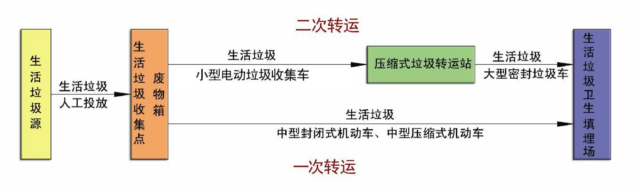
图4-9 生活垃圾收运系统图
只要垃圾运输距离适中，采用收集车辆将垃圾直接运至处理场是最常用、也最经济的垃圾运输方法。但当垃圾处理场远离垃圾产生源，采用收集车辆直接将垃圾运送到处 理场就不经济了，转运自然就成为必然的选择。
当处理场远离垃圾产生源且垃圾清运量较大时，是否设置转运站主要考虑两方面：
①设置转运站是否有助于降低收运过程的成本；
②对转运站、大型运输工具或其他必需设备的大量投资是否会提高收运成本。
因此，是否设置转运站，究竟采用一级转运还是二级转运，主要根据实际条件和要求进行深入分析，运输距离愈长，设置转运站愈经济。相关规范中规定，当垃圾运输距离超过20公里时，应设置大、中型垃圾转运站。
依据全市生活垃圾无害化处理设施的现状分布，分析各区域的垃圾运距离，确定贵阳市不同地区的生活垃圾转运方式为：垃圾收运采用一次转运与二次转运相结合的方式，垃圾转运过程中应密闭、不漏失；规划在观山湖区、白云区、乌当区及花溪区逐步推进垃圾一次转运试点工作，保留、新建部分转运设施作为补充；规划在老城区、三县一市主要采用二次转运体系。

4.3 生活垃圾转运设施规划
4.3.1 生活垃圾收集点及废物箱规划
- 垃圾收集点
新建、改建的居住小区或其他建设用地，须同步建设生活垃圾收集点；生活垃圾收集点可采用密闭式的垃圾箱、垃圾桶等形式。垃圾收集点的设置位置既要方便居民使用、不影响城市卫生和景观环境，又要便于分类投放和分类清运。
其中：城市生活垃圾收集点服务半径按不大于70米设置；镇（乡）生活垃圾服务半径按不大于100米设置。收集点布置应满足垃圾收集机具、垃圾运输车的通行和方便、安全作业的要求；垃圾收集点设置应与周围居民住宅、公共建筑物及环境相协调。收集点的设置应符合国家现行有关标准的规定，其主要指标应符合下表 4-3：
表4-3 生活垃圾收集点主要指标
类型 | 占地面积（m2） | 与相邻建筑间隔（m） | 绿化隔离带宽度（m）
垃圾桶（箱） | 5-10 | ≥3 | -
固定垃圾池 | 5-15 | ≥10 | ≥2
袋装垃圾投放点 | 5-10 | ≥5 | -
注：1.占地面积不含垃圾分类、资源回收等其他功能用地。
2.占地面积含绿化隔离带用地。
3.表中的绿化隔离带宽度包括收集点外道路的绿化隔离带宽度。
4.与相邻建筑间隔自收集容器外壁起计算。
5.袋装垃圾投放点仅用于不适合设置垃圾桶（箱）、垃圾池等的地区；垃圾袋的材质应统一、标准化。
- 废物箱规划
废物箱规划采用满足垃圾分类要求的废物箱，设置为主要位于城市道路两侧、各类交通客运设施、公共设施、广场、社会停车场的出入口附近等应设置废物箱，设置间距为：
商业、金融业街道：50-100m；
主干道、次干道、有辅道的快速路：100-200m；
支路、有人行道的快速路：200-400m。
4.3.2生活垃圾转运站规划
根据贵阳市生活垃圾二次转运需求，规划考虑二次转运设施采用中型与小型转运站相结合的形式，形成合理、高效的二次转运体系。
(1).中型转运站规划
为便于实施生活垃圾分选，提高垃圾资源化率和转运效率，结合贵阳市垃圾处理设施总体布局，在市域范围内至2020年规划高标准建设2座中型垃圾转运站，转运站规模为200—400吨/日，每座占地面积5000—10000平方米。
表4-4 中型转运站规划布局一览表
序号 | 区域 | 转运站名称 | 处理规模（吨/日）
1 | 南明区 | 龙洞堡转运站 | 200-400
2 | 观山湖区 | 金华转运站 | 200-400
(2).小型转运站规划
小型转运站是生活垃圾二次转运的主要设施，为提高转运效率和减少生活垃圾收转运过程中的二次污染，规划实现压缩式和密闭化收转运。
- 规划策略
结合贵阳市生活垃圾二次转运需求，统筹布局小型生活垃圾转运站，重点推进现状转运站升级改造，完善压缩和密闭功能。同时，新建一批小型转运站，充分满足各区域二次转运需求。
全市小型转运站分为现状保留、升级、改造和新建四类，其中：
①.保留转运站：压缩、密闭功能齐全，日常转运量大、交通条件好、对周边环境影响较小的转运站；
②.升级转运站：密闭或压缩功能不完善，但服务范围大，用地、交通、设计处理规模等具备升级条件的转运站；
③.改造转运站：现有转运设施简陋，缺乏密闭压缩功能，日常转运规模较小，不具备提升改造条件，对周边环境影响较大且与周边转运站服务范围重叠较多，此类转运站改造为垃圾收集点，就近服务广大居民；
④.新建转运站：按照小型垃圾转运站 2—3km²的平均服务范围要求，并结合公厕等环卫设施规划布局，解决生活垃圾二次转运需求，每座转运站占地面积控制为1000平方米。
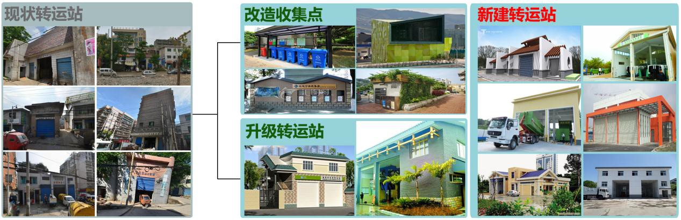
- 布局原则与标准
垃圾转运站宜靠近服务区域中心或生活垃圾产量多且交通运输方便、市政条件较好不宜设置在公共设施集中区域和靠近人流、车流集中，并对居民影响较大的地区。垃圾转运站外形应简洁、美观，与周围环境相协调，操作应实现封闭、减容、压缩，设备力求先进。飘尘、噪声、臭气、排水等指标应符合相应的环境保护标准。垃圾转运站内应设置垃圾称重计量系统，对进站的垃圾车辆进行称重，大中型转运站应设置监控系统。
根据《城市环境卫生设施规划规范》（GB50337-2003）等相关规范要求，小型垃圾 转运站的设置应符合下列要求：
1、小型转运站每 2-3km²设置一座，用地面积不宜小于800㎡；
2、垃圾运输距离超过20km时，应设置大、中型转运站；
3、垃圾转运站用地面积应根据日转运量确定，并应符合表4-5的规定。
表4-5 垃圾转运站用地标准
转运量（t/d） | 用地面积（㎡） | 与相邻建筑间距（m） | 绿化隔离带宽度（m）
＞450 | ＞8000 | ＞30 | ≥15
150—450 | 2500—10000 | ≥15 | ≥8
50—150 | 800—3000 | ≥10 | ≥5
＜50 | 200—1000 | ≥8 | ≥3
注：1.表内用地面积不包括垃圾分类和堆放作业用地。
2.用地面积中包含沿周边设置的绿化隔离带用地。用地面积可根据绿化率的提高而增加。
3.表中转运量按每日工作一班制计算。
4.当选用的用地指标为两个档次的重合部分时，可采用下档次的绿化隔离带指标。
5.二次转运站宜偏上限选取用地指标。
6.非机动车收运方式，转运站服务半径宜为0.4—1km；小型机动车收运方式，转运站服务半径宜为2—4km；采用大、中型机动车收运的，可根据实际情况确定其服务范围。
- 规划布局
根据规划目标，至2020年规划将逐步建设和改造现有垃圾转运站，做到“全密闭、压缩化、高运能”，降低对环境的污染，建立起高效、卫生、节能的收运系统。根据《城镇环境卫生设施设置标准》（CJJ27-2005）并结合《城市环境卫生设施规划规范》（GB50337-2003）要求，考虑各规划区用地性质等指标，贵阳市中心城区及一市三县规划区内生活垃圾转运站布局如下：
（1）中心城区
中心城区包括云岩区、南明区、花溪区、乌当区、白云区、观山湖区共6个行政区，其中云岩、南明所处的老城区范围内人口密集，生活垃圾产生量最大，且现状转运站设置密度较大，结合城区用地布局，考虑垃圾运距等问题。
中心城区现状小型垃圾转运站共计96座，设计转运规模为4450吨/日，现状实际收运量为 3384吨/日，结合小型转运站布局策略，采用“去小并大”的原则，至2020年中心城区规划布局小型垃圾转运站92座，转运总规模为4900吨/日，其中：
现状保留：39座，转运规模2430吨/日；
升级改造：29座，转运规模1400吨/日；
规划新建：24座，转运规模1070吨/日；
老城区小型生活垃圾转运站主要以升级改造为主，观山湖区、白云区、乌当区、花溪区以规划新建为主，新建垃圾转运站面积控制在1000-1500平方米，原则上与规划公厕合建。
至2020年，中心城区生活垃圾转运站平均服务半径约为1.8公里，其中：老城区生活垃圾转运站平均服务半径约为0.8公里，其它区域新增转运站平均服务半径约为2.5公里。中心城区垃圾转运站规划一览表如下：

表4-6：贵阳市中心城区小型垃圾转运站规划统计表
序号 | 区域 | 规划数量（座）
序号 | 区域 | 总量 | 现状保留 | 升级改造 | 新建
1 | 云岩区 | 26 | 14 | 10 | 2
2 | 南明区 | 25 | 8 | 15 | 2
3 | 观山湖区 | 12 | 4 | 0 | 8
4 | 白云区 | 14 | 9 | 0 | 5
5 | 乌当区 | 7 | 3 | 1 | 3
6 | 花溪区 | 8 | 1 | 3 | 4
总计 |  | 92 | 39 | 29 | 24

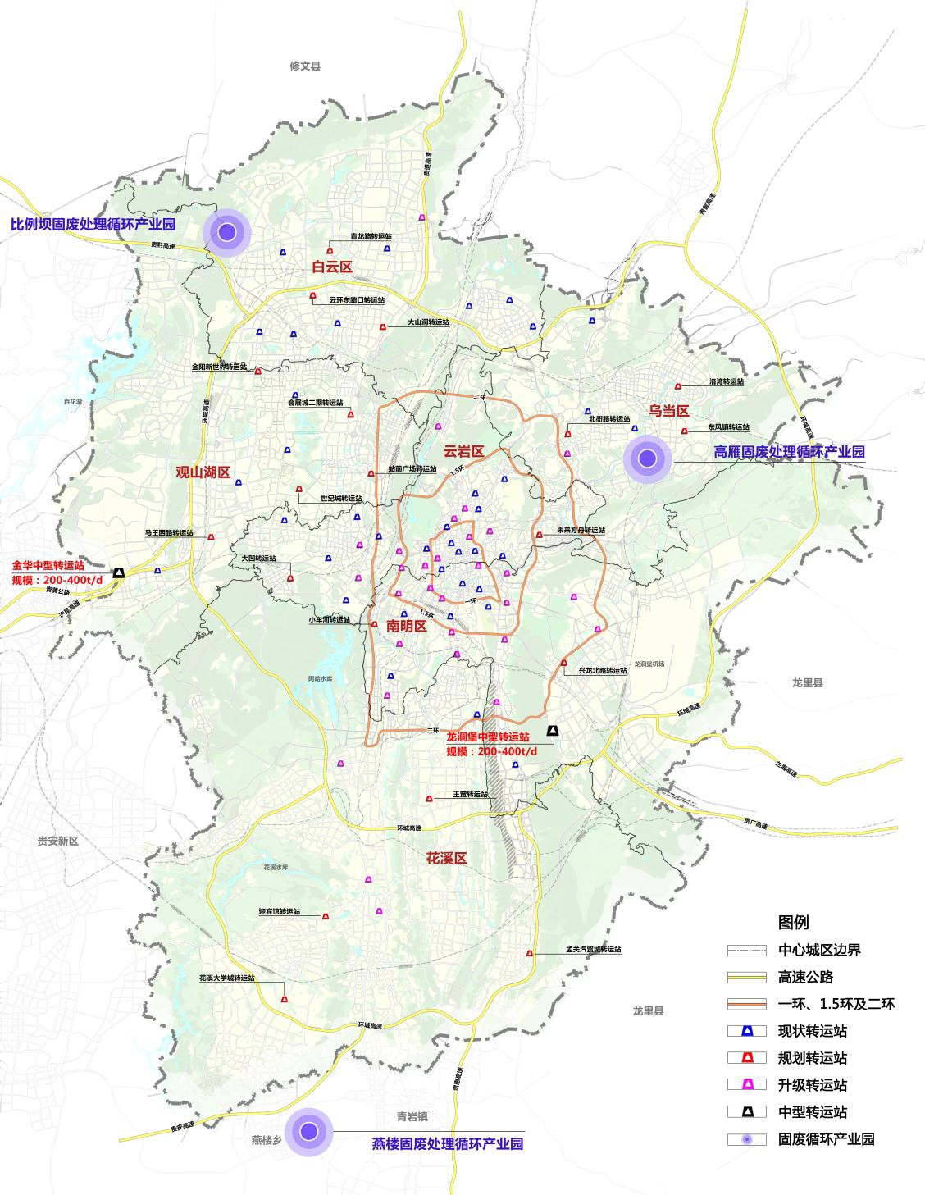
图4-10 中心城区生活转运站设施规划

表4-7 贵阳市中心城区垃圾转运站规划一览表
序号 | 行政区 | 转运站名称 | 位置 | 服务范围（街道） | 占地面积 | 类型
1 | 云岩区 | 冒沙井转运站 | 新添大道北段 | 中天花园、冒沙井区域 | 120 | 保留
2 | 云岩区 | 鹿冲关转运站 | 鹿冲关路 | 贵乌社区、黔灵镇 | 50 | 保留
3 | 云岩区 | 大营坡转运站 | 大营路 | 贵乌社区、沙河村 | 45 | 保留
4 | 云岩区 | 北京路转运站 | 北京路 | 北京路社区、环北社区 | 50 | 保留
5 | 云岩区 | 头桥转运站 | 头桥 | 威清、头桥社区 | 58 | 保留
6 | 云岩区 | 黔灵西路转运站 | 黔灵西路 | 延中、环北、黔东、威清、普陀、中北 | 75 | 保留
7 | 云岩区 | 大同街转运站 | 喷水池大同街 | 中东、中西、中华中路社区 | 120 | 保留
8 | 云岩区 | 文昌北路转运站 | 文昌北路 | 中东、黔东社区 | 108 | 保留
9 | 云岩区 | 仙人洞路转运站 | 仙人洞路 | 中东社区、西瓜村 | 70 | 保留
10 | 云岩区 | 广信转运站 | 广信四季家园旁 | 210 国道和尚坡段 | 30 | 保留
11 | 云岩区 | 中坝路转运站 | 中坝路 | 三桥、改茶、三马 | 45 | 保留
12 | 云岩区 | 贵工转运站 | 贵工 | 蔡关村 | 60 | 保留
13 | 云岩区 | 百花大道转运站 | 百花大道 | 金鸭村、金关村 | 30 | 保留
14 | 云岩区 | 茶园转运站 | 茶园村 | 三马片区茶园村 | 40 | 保留
15 | 云岩区 | 金仓路转运站 | 金仓路 | 宅吉社区 | 100 | 升级
16 | 云岩区 | 市北路转运站 | 市北路 | 北京路社区、宅吉社区 | 100 | 升级
17 | 云岩区 | 雅关转运站 | 雅关村 | 黔灵镇雅关村 | 80 | 升级
18 | 云岩区 | 改茶路转运站 | 改茶路 | 三马片区、改茶路 | 40 | 升级
19 | 云岩区 | 友谊路转运站 | 友谊路 | 普陀、黔东、贵乌社区 | 107 | 升级
20 | 云岩区 | 煤矿村转运站 | 旭东路 | 黔东、普陀社区 | 100 | 升级
21 | 云岩区 | 市西路转运站 | 市西路 | 中西、市西、头桥 | 100 | 升级
22 | 云岩区 | 金顶山转运站 | 金顶山 | 头桥社区 | 100 | 升级
23 | 云岩区 | 黔春路转运站 | 黔春路 | 云岩村、头桥、三桥 | 80 | 升级
24 | 云岩区 | 新街转运站 | 三马片区新街 | 三马片区、改茶路 | 100 | 升级
25 | 云岩区 | 未来方舟转运站 | 东1.5 环旁 | 中天未来方舟中部 | 1500 | 新建
26 | 云岩区 | 大凹转运站 | 大凹贵黄路南侧 | 大凹片区 | 1500 | 新建
27 | 南明区 | 次南门转运站 | 花溪大道北段 | 次南门片区 | 90 | 保留
28 | 南明区 | 青山路转运站 | 青山路 | 太慈社区、青山小区居民区 | 130 | 保留
29 | 南明区 | 箭道街转运站 | 箭道街 | 新华、兴关、市府、中南（社区） | 150 | 保留
30 | 南明区 | 南明堂转运站 | 南明堂 | 南明堂片区 | 96 | 保留
31 | 南明区 | 倒岩路转运站 | 倒岩路 | 倒岩路片区 | 85 | 保留
32 | 南明区 | 大理石路转运站 | 大理石路 | 片子山片区 | 95 | 保留
33 | 南明区 | 甘荫塘转运站 | 甘荫塘 | 中曹、四方河、甘荫塘（社区） | 130 | 保留
34 | 南明区 | 摆朗转运站 | 摆朗 | 云关乡、摆朗村片区 | 135 | 保留
35 | 南明区 | 亨特国际转运站 | 亨特国际小区旁 | 西湖社区 | 150 | 升级
36 | 南明区 | 东站巷转运站 | 东站巷 | 东站巷菜市场及周边居民 | 125 | 升级
37 | 南明区 | 倒牌坊转运站 | 倒牌坊 | 倒牌坊片区 | 85 | 升级
38 | 南明区 | 油榨街转运站 | 油榨街 | 油榨街片区 | 90 | 升级
39 | 南明区 | 五里冲转运站 | 五里冲 | 后巢乡、花果园社区、五里冲片区 | 130 | 升级
40 | 南明区 | 麦秆冲转运站 | 花果园项目北部 | 麦秆冲，花果园社区 | 95 | 升级
41 | 南明区 | 朝纲路转运站 | 朝纲路 | 朝纲路片区 | 140 | 升级
42 | 南明区 | 陈庄坝转运站 | 陈庄坝 | 陈庄坝片区 | 120 | 升级
43 | 南明区 | 龙洞堡转运站 | 龙洞堡 | 龙洞堡（社区） | 80 | 升级
44 | 南明区 | 水口寺转运站 | 水口寺 | 水口寺片区 | 120 | 升级
45 | 南明区 | 贵惠路河边转运站 | 贵惠路河边 | 花果园、太慈、河滨（社区） | 180 | 升级
46 | 南明区 | 体育馆转运站 | 解放路省体育馆旁 | 遵义、沙冲、兴关（社区） | 160 | 升级
47 | 南明区 | 车水路转运站 | 车水路 | 太慈社区、车水路片区 | 150 | 升级
48 | 南明区 | 新村转运站 | 新村 | 后巢乡、新村路片区 | 180 | 升级
49 | 南明区 | 八里屯转运站 | 八里屯 | 二戈寨社区、云关乡 | 160 | 升级
50 | 南明区 | 小车河转运站 | 小车河湿地公园北侧 | 花果园项目南部、小车河湿地公园 | 1200 | 新建
51 | 南明区 | 兴龙北路转运站 | 兴龙北路 | 龙洞堡北部 | 1500 | 新建
52 | 观山湖区 | 行政中心转运站 | 市行政中心北侧 | 市行政中心 1.79km2 范围 | 1000 | 保留
53 | 观山湖区 | 贵阳一中转运站 | 贵阳一中北侧 | 贵阳一中 2.65km2 范围 | 1000 | 保留
54 | 观山湖区 | 体育路转运站 | 体育路中段 | 体育路 4.58km2 范围 | 1200 | 保留
55 | 观山湖区 | 卡子山转运站 | 金华卡子山 | 金华镇 | 600 | 保留
56 | 观山湖区 | 金阳新世界转运站 | 金阳新世界内环路旁 | 金阳新世界项目 | 1500 | 新建
57 | 观山湖区 | 会展城二期转运站 | 金朱东路南侧 | 中天会展城二期 | 1200 | 新建
58 | 观山湖区 | 站前广场转运站 | 都匀路 | 火车北站站前功能区 | 1200 | 新建
59 | 观山湖区 | 世纪城转运站 | 世纪城 | 世纪城 | 1000 | 新建
60 | 观山湖区 | 马王西路转运站 | 马王西路 | 西南商贸城南部 | 1500 | 新建
61 | 观山湖区 | 百花新城1#转运站 | 麦沙大道西段 | 百花新城北部 | 1500 | 新建
62 | 观山湖区 | 百花新城3#转运站 | 朱昌 | 百花新城中部 | 1500 | 新建
63 | 观山湖区 | 百花新城4#转运站 | 规划道路 | 百花新城南部 | 1500 | 新建
64 | 白云区 | 都拉转运站 | 都拉阴家山 | 都拉乡 | 250 | 保留
65 | 白云区 | 麦架转运站 | 麦架小街 | 麦架镇 | 300 | 保留
66 | 白云区 | 铝建路转运站 | 铝建路 | 铝建路 | 1200 | 保留
67 | 白云区 | 尖山路转运站 | 尖山路 | 尖山路 | 150 | 保留
68 | 白云区 | 云环路转运站 | 云环西路 | 云环路、艳山镇 | 200 | 保留
69 | 白云区 | 南海路转运站 | 南海路 | 高新区 | 300 | 保留
70 | 白云区 | 都拉行政街转运站 | 都拉行政街 | 都拉集镇 | 200 | 保留
71 | 白云区 | 车辆厂转运站 | 火石坡 | 车辆厂 | 300 | 保留
72 | 白云区 | 牛场转运站 | 牛场乡政府旁 | 牛场乡 | 800 | 保留
73 | 白云区 | 恒大城转运站 | 恒大城 | 恒大城片区 | 800 | 新建
74 | 白云区 | 高新区转运站 | 高新区 | 高新区 | 800 | 新建
75 | 白云区 | 沙文镇转运站 | 沙文镇 | 沙文镇片区 | 800 | 新建
76 | 白云区 | 粑粑坳转运站 | 粑粑坳 | 粑粑坳片区 | 800 | 新建
77 | 白云区 | 通化路转运站 | 通化路 | 通化路片区 | 800 | 新建
78 | 乌当区 | 龙广路转运站 | 龙广路 | 高新社区 | 1400 | 保留
79 | 乌当区 | 高新路转运站 | 高新路 | 新竹社区 | 300 | 保留
80 | 乌当区 | 大龙滩转运站 | 大龙滩 | 大龙滩片区 | 200 | 保留
81 | 乌当区 | 洛湾工业园转运站 |  | 洛湾工业园 | 1200 | 新建
82 | 乌当区 | 北衙路转运站 | 北衙路 | 北衙社区 | 1200 | 新建
83 | 乌当区 | 东风镇转运站 | 东风镇 | 东风镇集镇、洛湾国际等 | 1500 | 新建
84 | 乌当区 | 新光厂转运站 |  |  |  | 升级
85 | 花溪区 | 小河转运站 | 贵惠大道旁 | 经开区东部 | 4500 | 保留
86 | 花溪区 | 鬼城转运站 | 溪北路 | 大吉路、溪北路 | 100 | 升级
87 | 花溪区 | 南溪菜场转运站 | 学士路 | 学士路、霞晖路、南大街 | 100 | 升级
88 | 花溪区 | 沙文转运站 | 沙文白云铁厂 | 沙文镇 | 300 | 升级
89 | 花溪区 | 王宽转运站 | 开发大道中段 | 王宽片区 | 1500 | 新建
90 | 花溪区 | 孟关汽贸城转运站 | 环高孟关收费站南侧 | 孟关乡集镇南部、孟关汽贸城 | 1200 | 新建
91 | 花溪区 | 迎宾馆转运站 | 黔中大道 | 花溪迎宾馆、黔中大道沿线及周边区域 | 1500 | 新建
92 | 花溪区 | 花溪大学城转运站 | 花溪大学城 | 花溪大学城片区 | 1200 | 新建

2）清镇市
清镇市辖红枫湖镇、站街镇、卫城镇、新店镇、犁倭镇、暗流镇、王庄乡、麦格乡、流长乡、红塔社区、新岭社区、红新社区、巢凤社区、百花社区，6镇3乡5社区，结合清镇城区、各乡镇经济发展状况和空间布局，考虑垃圾运输距离等问题，除清镇城区外重点解决各乡镇生活垃圾收运问题，清镇市共规划垃圾转运站12座，其中：保留现状转运站7座，升级转运站1座，新建转运站4座，垃圾转运站规划一览表如下：
表4-8：清镇市垃圾转运站规划一览表
序号 | 转运站名称 | 位置 | 服务范围（街道） | 占地面积 | 类型
1 | 四百河路转运站 | 陈亮村四百路河 | 陈亮村 | 300 | 保留
2 | 小河转运站 | 站街镇小河村 | 小河村 | 300 | 保留
3 | 右七转运站 | 红枫湖镇右七村 | 右七村 | 200 | 保留
4 | 民联转运站 | 红枫湖镇民联村 | 民联村 | 200 | 保留
5 | 小井转运站 | 站街镇小井村 | 小井村 | 300 | 保留
6 | 115 地质队转运站 | 115 地质队家属区 | 115 地质队家属区 | 300 | 保留
7 | 卫城转运站 | 卫城镇 | 卫城镇 | 300 | 保留
8 | 前进路转运站 | 前进路 | 前进路 | 800 | 升级
9 | 清镇北转运站 | 百马线旁 | 清镇城区北部、百花新城南部 | 1200 | 新建
10 | 清镇东转运站 | 金清大道 | 清镇城区东部、金清大道沿线及周边区域 | 1200 | 新建
11 | 职教城转运站 | 职教城 | 清镇职教城及周边区域 | 1200 | 新建
12 | 站街北转运站 | 站街镇北部 | 站街镇北部工业园区及周边区域 | 1000 | 新建
（3）修文县
修文县辖龙场镇、扎佐镇、久长镇、六广镇、谷堡乡、六屯镇、小箐乡、洒坪镇、 大石布依族乡、六桶镇，其中龙场镇、扎佐镇为修文县中心城区，龙场镇为县政府驻地， 结合各乡镇经济发展状况和空间布局，考虑等运距问题，修文县共规划垃圾转运站16座，其中：保留现状转运站8座，新建转运站8座，垃圾转运站规划一览表如下：
表4-9：修文县垃圾转运站规划一览表
序号 | 转运站名称 | 位置 | 服务范围（街道） | 占地面积 | 类型
1 | 阳明西路转运站 | 阳明西路 | 龙场城区 | 100 | 保留
2 | 虎山路转运站 | 虎山路 | 龙场城区 | 150 | 保留
3 | 环城北路转运站 | 环城北路 | 龙场城区 | 500 | 保留
4 | 龙场镇转运站 | 栖凤大道中段 | 龙场城区 | 500 | 保留
5 | 扎佐镇转运站 | 贵钢大道旁 | 扎佐城区 | 500 | 保留
6 | 扎佐镇转运站 | 开太大道南端 | 扎佐城区 | 700 | 保留
7 | 久长镇转运站 | 久长镇 | 久长镇 | 150 | 保留
8 | 六广镇转运站 | 六广镇 | 六广镇 | 150 | 保留
9 | 久长北转运站 | 久长镇 | 久长镇北部 | 800 | 新建
10 | 久长南转运站 | 久长镇 | 久长镇南部 | 800 | 新建
11 | 六屯转运站 | 六屯乡 | 六屯乡 | 800 | 新建
12 | 谷堡转运站 | 谷堡乡 | 谷堡乡 | 800 | 新建
13 | 洒坪转运站 | 洒坪乡 | 酒坪乡 | 800 | 新建
14 | 小箐转运站 | 小箐乡 | 小箐乡 | 800 | 新建
15 | 大石转运站 | 大石乡 | 大石乡 | 800 | 新建
16 | 六桶转运站 | 六桶乡 | 六桶乡 | 800 | 新建
（4）开阳县
开阳县辖紫兴社区、南山社区、城关镇、双流镇、金中镇、冯三镇、楠木渡镇、龙岗镇、南龙乡、永温镇、宅吉乡、花梨镇、龙水乡、米坪乡、禾丰乡、南江乡、高寨乡、毛云乡共8镇8乡2社区，城关镇为镇政府驻地，双流镇、楠木渡镇、龙岗镇、永温镇、花梨镇、南江乡为县域重点乡镇，结合各乡镇经济发展状况和规划布局，考虑等运距问题，开阳县共规划垃圾转运站17座，其中：保留现状转运站2座，新建转运站15座，各垃圾转运站规划一览表如下：
表4-10：开阳县垃圾转运站规划一览表
序号 | 转运站名称 | 位置 | 服务范围（街道） | 占地  面积 | 类型
1 | 城南转运站 | 开阳城区南部 | 城关镇南部片区 | 200 | 保留
2 | 城北转运站 | 开阳城区北部 | 城关镇北部片区 | 200 | 保留
3 | 城西转运站 | 开阳城区西部 | 城关镇西部片区 | 1000 | 新建
4 | 双流转运站 | 双流镇 | 双流镇中部 | 800 | 新建
5 | 永温镇转运站 | 永温镇 | 永温镇 | 1000 | 新建
6 | 冯三转运站 | 冯三镇 | 冯三镇 | 1000 | 新建
7 | 楠木渡转运站 | 楠木渡镇 | 楠木渡镇 | 1000 | 新建
8 | 宅吉转运站 | 宅吉乡 | 宅吉乡 | 800 | 新建
9 | 米坪转运站 | 米坪乡 | 米坪乡 | 800 | 新建
10 | 花梨转运站 | 花梨镇 | 花梨镇 | 1000 | 新建
11 | 龙水转运站 | 龙水乡 | 龙水乡 | 800 | 新建
12 | 南龙转运站 | 南龙乡 | 南龙乡 | 800 | 新建
13 | 毛云转运站 | 毛云乡 | 毛云乡 | 800 | 新建
14 | 高寨转运站 | 高寨乡 | 高寨乡 | 800 | 新建
15 | 龙岗转运站 | 龙岗镇 | 龙岗镇 | 1200 | 新建
16 | 南江转运站 | 南江乡 | 南江乡 | 800 | 新建
17 | 禾丰转运站 | 禾丰乡 | 禾丰乡 | 800 | 新建
（5)息烽县
息烽县辖永靖镇、温泉镇、九庄镇、小寨坝镇、青山苗族乡、西山镇、养龙司镇、石硐镇、鹿窝乡、流长乡共7镇3乡，永靖镇为县政府驻地，小寨坝镇为县中心城镇，结合各乡镇经济发展状况和空间布局，考虑等运距问题，息烽县共规划垃圾转运站14座， 其中：保留现状转运站3座，新建转运站11座，垃圾转运站规划一览表如下：
表4-11：息烽县垃圾转运站规划一览表
序号 | 转运站名称 | 位置 | 服务范围（街道） | 占地面积(m2) | 类型
1 | 农贸市场转运站 | 农贸市场 C 区公厕门前 | 农贸市场 A、B、C 区 | 113 | 保留
2 | 蚕桑坡转运站 | 蚕桑坡路 143 号 | 西门、南门、新华、龙腾社区 | 100 | 保留
3 | 开磷中段转运站 | 开磷中段 | 息烽城区 | 205 | 保留
4 | 永靖南转运站 | 永靖镇 | 息烽城区南部工业园区 | 800 | 新建
5 | 西山转运站 | 西山乡 | 西山乡 | 800 | 新建
6 | 青山转运站 | 青山乡 | 青山乡 | 800 | 新建
7 | 石硐转运站 | 石桐乡 | 石桐乡 | 800 | 新建
8 | 九庄转运站 | 九庄镇 | 九庄镇 | 1000 | 新建
9 | 鹿窝转运站 | 鹿窝乡 | 鹿窝乡 | 800 | 新建
10 | 小寨坝北转运站 | 小寨坝镇 | 小寨坝镇北部 | 800 | 新建
11 | 小寨坝南北转运站 | 小寨坝镇 | 小寨坝镇南部 | 800 | 新建
12 | 流长转运站 | 流长乡 | 流长乡 | 800 | 新建
13 | 养龙司转运站 | 养龙司乡 | 养龙司乡 | 800 | 新建
14 | 温泉转运站 | 温泉镇 | 温泉镇 | 1000 | 新建
（6）“两湖一库”周边区域垃圾转运站规划
规划加强贵阳市“两湖一库”周边农村生活垃圾治理，主要结合已立项审批的《贵阳市两湖一库周边农村生活垃圾压缩转运站建设项目设计方案》，在“两湖一库”周边 区域建设10座生活垃圾转运站，切实保护“两湖一库”周边区域生态环境。各垃圾转运站详见以下图表：
表4-12：“两湖一库”周边区域垃圾转运站规划一览表
序号 | 所属行政区 | 所属乡镇（办事处） | 转运站  名称 | 位置 | 保护区范围 | 占地面积(m2) | 重点服务区域（行政村）
1 | 清镇市 | 红枫湖镇 | 中八村转运站 | 中八（垃圾场原址） | 准保一公里外 | 300 | 中八村、塘边村、平 寨村、中山村等
2 | 清镇市 | 红枫湖镇 | 簸箩村转运站 | 簸箩（农中对成） | 准保一公里内 | 300 | 大冲村、簸箩村、右 七村、骆家桥村、右二村等
3 | 清镇市 | 红枫湖镇 | 宴家龙滩转运站 | 宴家龙潭（芦荻村贵黄路旁） | 二级、准保交界 | 300 | 民联村、龙井村
4 | 清镇市 | 站街镇 | 干坝村转运站 | 干坝村（站街10号路口） | 准保一公里外 | 300 | 鼠场坝村、毛家寨、 杉树村等
5 | 清镇市 | 站街镇 | 小河村转运站 | 小河村（高家院废渣场） | 准保一公里外 | 300 | 小河村、条子场社区、老胡村、水塘村等
6 | 清镇市 | 青龙办事处 | 三星村转运站 | 三星村（清纺路边） | 准保一公里外 | 300 | 塔山村、河堤村、锂 鱼村、青山村等
7 | 花溪区 | 石板镇 | 羊龙村转运站 | 羊龙村 | 二级保护区 | 300 | 羊龙村、摆勺村、合朋村等
8 | 花溪区 | 麦坪乡 | 麦坪村转运站 | 麦坪村 | 二级保护区 | 300 | 康寨村、戈寨村、新 寨村等
9 | 花溪区 | 久安乡 | 拐耳沙窑冲转运站 | 拐耳沙窑冲 | 二级保护区 | 300 | 雪厂村、打通村、久安村、小山村等
10 | 观山湖区 | 百花湖乡 | 三屯村转运站 | 三屯村（环湖路左岸） | 准保一公里内 | 300 | 萝卜村、云归村、三 屯村、石操村等

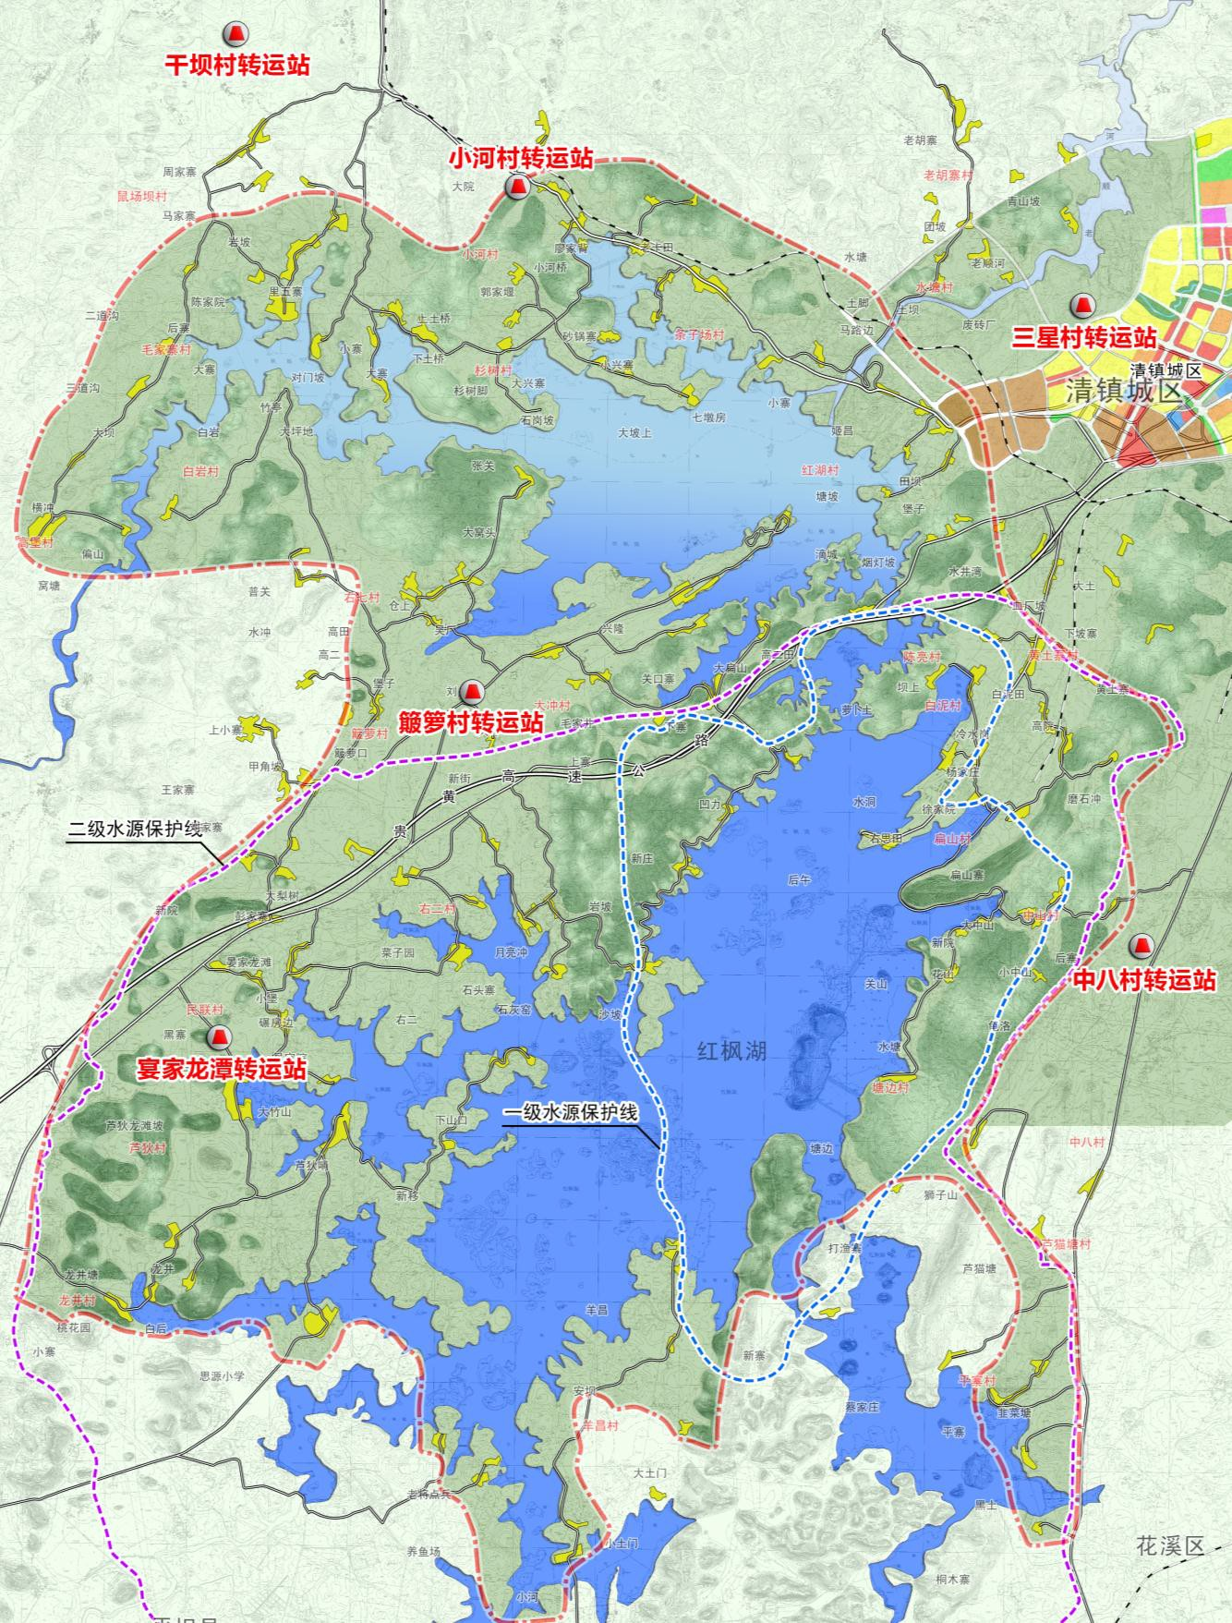
图4-11 红枫湖周边区域垃圾转运站规划布局
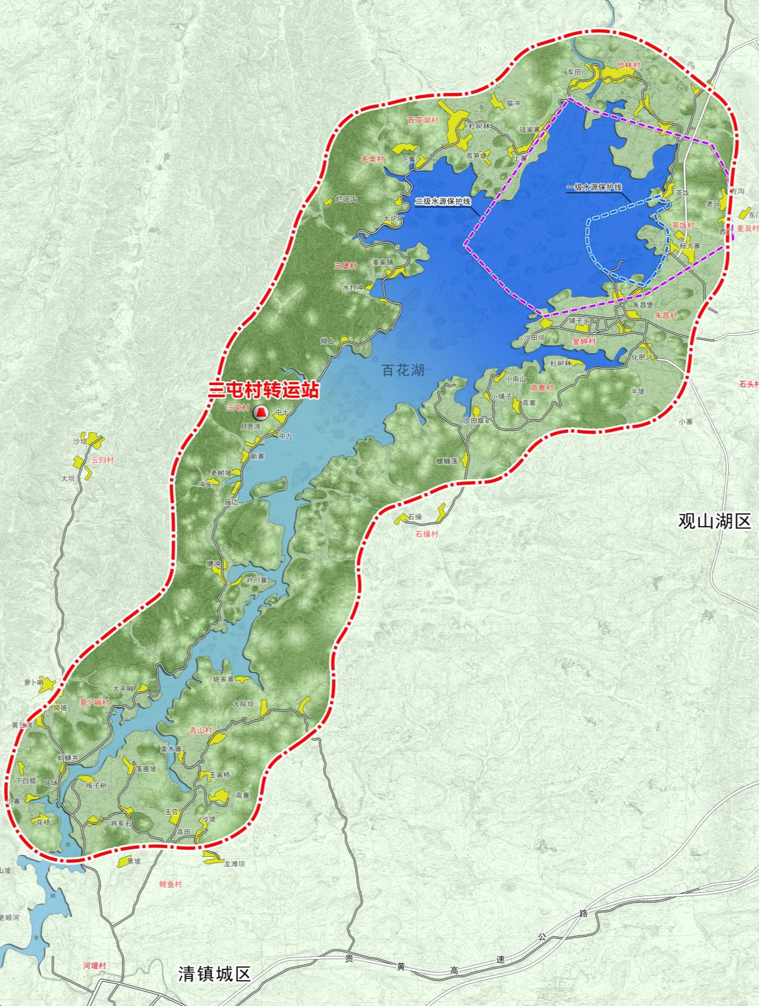
图4-12 百花湖周边区域垃圾转运站规划布局
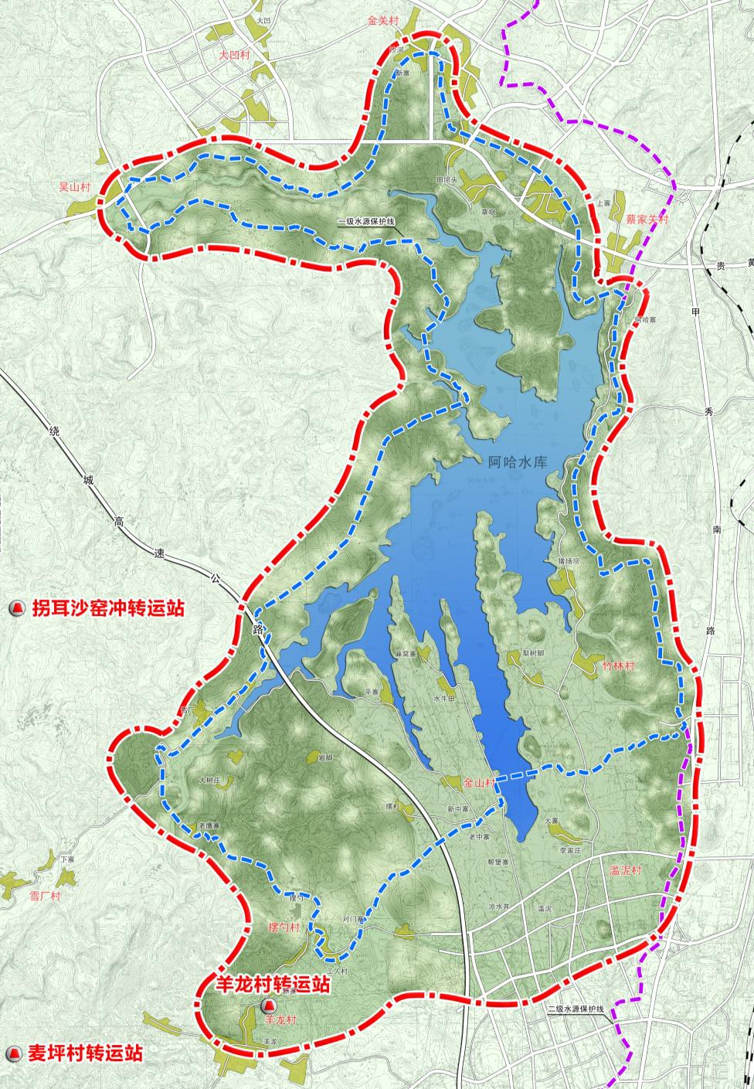
图4-13 阿哈水库周边区域垃圾转运站规划布局

4.4 生活垃圾运输路线规划
垃圾运输车在运输垃圾的过程中，由于其本身的特殊性，即使采用压缩式垃圾运输车转运后，其在运输过程中必然会对沿线产生一定的影响，为了减少垃圾运输对沿路居民的污染，大型垃圾车应按指定的垃圾运输路线行车。在运输时间的选择上，并应尽量避开城市交通高峰期进行运输，以达到“快捷、卫生、安全”的运输要求。
1.中心城区：
规划根据各固废处理循环园处理服务范围划分，对中心城区范围内各中转、小型生活垃圾转运运输线路进行合理组织，在保证生活垃圾及时、快捷地运输至各终端循环产业园处理的同时，尽可能避免对运输路线周边环境的影响。
表4-13 中心城区垃圾运输路线规划一览表
序号 | 名称 | 主要处理范围 | 主要运输道路 | 线路长度（km）
1 | 高雁固废处理循环园 | 云岩区（不含三马组团）、南明区（1.5 环南段以北区域）和乌当区 | 一环路、新天大道、火炬大道、水东路 | 36.1
2 | 比例坝固废处理循环园 | 云岩区三马组团、观山湖区、白云 区、高新区、综保区 | 宾阳大道、贵黄路、长岭路、白金 大道、二十六大道、云环路、金东路、兴筑路 | 91.4
3 | 燕楼固废处理循环园 | 南明区（1.5 环南段以南区域、二 戈寨组团）、经开区、花溪区 | 1.5 环南段、西二环、南二环、甲 秀南路、贵惠大道、贵安大道、花石路、花燕路、孟溪路 | 84.2
2.“两湖一库”周边区域：
“两湖一库”周边区域垃圾运输路线结合各固废处理循环园位置、道路条件、运输距离等综合考虑，其中：红枫湖周边区域垃圾运输线路近期主要依靠现有国道、省道等进行组织，运送至位于站街镇的清镇固废循环处理场处理；百花湖、阿哈水库周边区域垃圾运输线路纳入中心城区垃圾运输线路体系。
3.清镇市：
清镇市生活垃圾主要依靠S307省道、X004县道、X196县道、X069县道等进行组织运输，生活垃圾分别运送至清镇市生活垃圾卫生填埋场和清镇市生活垃圾综合处置厂处置。
4.修文县：
修文县内生活垃圾主要依靠G210国道、S107省道、S305省道、X150县道、X192县道、X188县道、X186县道、X184县道、贵毕公路、白修线等进行组织运输，生活垃圾运送至比例坝生活垃圾卫生填埋场。
5.开阳县：
开阳县内生活垃圾主要依靠S305省道、X193县道、X168县道、X164县道等进行组织运输，生活垃圾运送至开阳县卫生填埋场。
6.息烽县：
息烽县内生活垃圾G210国道、X057县道、X179县道、X167县道、X176县道、X196县道道等进行组织运输，生活垃圾运送至息烽县卫生填埋场。

4.5 环卫公共设施规划
1.生活垃圾收运车辆规划
生活垃圾收运车辆是指专门用于收集或运输城市生活垃圾的车辆，包括收集车辆和运输车辆两类。收集车辆规划采用小型机动车替代目前采用的手推车，转运车辆根据转运工艺的要求规划优先采用集装箱型垃圾压缩车。
环卫车辆规划配置数量按照《城市环境卫生设施规划规范》中2.5辆/万人指标执行，至2020 年全市共需配置1102辆环卫车辆，贵阳市现状配置环卫车辆876辆，需新增226辆现状如表4-14所示：
表4-14 2020年贵阳市环卫车辆配置一览表
 | 2020年
 | 人口（万人） | 环卫车辆（辆） | 环卫停车场用地（m²）
中心城区常住人口 | 340 | 850 | 127500
清镇市城镇人口 | 37 | 93 | 13950
修文县城镇人口 | 27 | 68 | 10200
开阳县城镇人口 | 19 | 48 | 7200
息烽县城镇人口 | 17 | 43 | 6450
合计 | 440 | 1102 | 165300
2.环卫停车设施规划
贵阳市环卫停车场按照区县管理模式，结合各区市县用地条件和大型转运站进行布局，全市共规划选址10处环卫停车场（见图4-14），环卫停车场用地规模按照规范中150m²/辆控制，结合环卫车辆配置数量，2020年至共控制165300m² 环卫停车场用地，环卫停车场可与中型转运站进行合建。

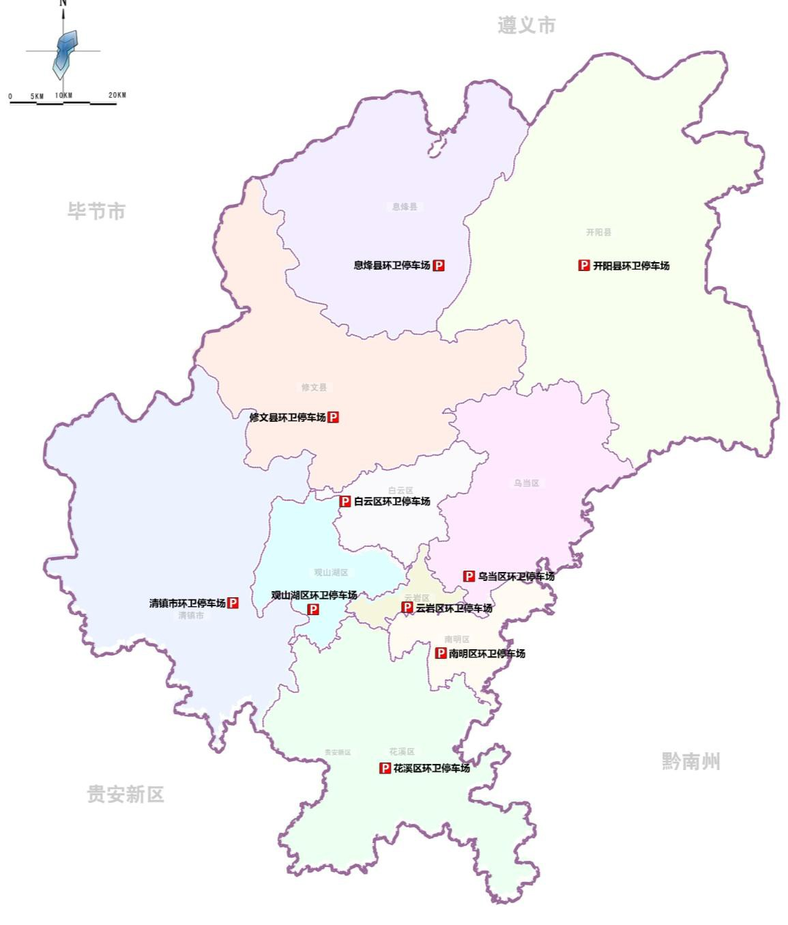
图4-14 贵阳市环卫停车场规划布局

第五章 生活垃圾处理设施规划

5.1 生活垃圾处理工艺简介
目前，城市生活垃圾的处理方法通常有卫生填埋、焚烧、堆肥（生化处理）三种方式。
卫生填埋处理法是将固体废物在选定的适当场所填埋到一定厚度后，加上覆盖土，让其经过相当长时间的物理、化学和生物作用达到稳定。
焚烧处理法是一种高温热处理技术，即以一定的过剩空气量与被处理生活垃圾在焚烧炉内进行氧化燃烧反应，垃圾中的有害有毒物质因高温、氧化、热解而被破坏，是一种可同时实现垃圾减量化、资源化的处理技术。
堆肥处理法是利用微生物在一定温度、湿度和PH值条件下，使有机物发生生物化学降解，形成一种类似腐殖质的物质，同时按一定比例加入一些有机物，可以转变为改良土壤的有机肥料的处理方法。
综合处理较为常见的工艺组合主要有三种：
方案一“筛分+厌氧发酵+沼气资源化+好氧堆肥+焚烧+残渣处理”，一般通过滚筒筛和振动筛两道筛子，将物料分为筛上物。筛下物和中段垃圾。筛上物以塑料类为主，热值较高，可采用焚烧处理，筛下物无机组分比例较高，一般作为填埋处理。中段垃圾可生化有机物含量为主，一般采用生物发酵的方法处理。
方案二“挤压分离+厌氧发酵+沼气资源化+好氧堆肥+气化+残渣填埋”，通过挤压的方式实现生活垃圾的干湿分离，干组分用于热处理或制备RDF，湿组分用于发酵。
方案三“可持续填埋+生物快速稳定+陈腐垃圾分选”，是以矿化垃圾开采利用为手段、以废物减量化和资源化以及土地资源循环利用为目标的生活垃圾处理技术，共包含“分区分单元构建—加速稳定化—开采—再填埋”四个工艺段。采用以厌氧和好氧相结合的方式加速稳定化，填埋初期，均匀布水，厌氧+回灌加速讲解提高产气速率；产气高峰后，堆体好氧+回灌加速降解，垃圾开挖后实现填埋库区的循环利用。以上三种组合工艺根据不同的垃圾组分，都能有效的达到生活垃圾减量化和资源化的处理处置。
比较生活垃圾处理技术，应综合分析该技术的可靠性、经济性、实用性和所能达到的减量化、资源化、无害化效果等方面，卫生填埋、堆肥、焚烧、综合处理四种生活垃圾处理技术的比较见表表5-1。

表5-1 生活垃圾处理技术比较表
比较项目 | 卫生填埋 | 热处理(焚烧、热解等) | 制肥 | 综合处理
工程规模 | 工程规模主要取决于作业场地、填埋库容、设备配置和使用年限，一般均较大 | 单台焚烧炉规模常用100-500t/d，垃圾焚烧厂一般安装2-4台焚烧炉 | 静态或动态间歇式堆肥厂常用100-200t/d，动态连续式堆肥厂可达200-400t/d | 根据物料性质和垃圾量确定，也可结合当地正在运行的垃圾填埋场填埋能力确定
技术特点 | 可靠，属常用处理方法  物质降解缓慢  通过对填埋气体收集利用间接实施资源化  占用土地资源多  最终销纳处置方式 | 较可靠，国外属成熟技术  减量和减容效果显著  通过对焚烧热能发电、供热直接实施资源化  占用土地资源少  残渣需要填埋 | 较可靠，我国有实践经验  物质降解速度居中，减量和减容效果居中  通过销售、使用制肥产品直接实施资源化  占用土地资源少  制肥产品要销售出去 | 较可靠，我国有实践经验  减量和减容效果好  通过销售、使用CNG和RDF产品直接实施资源化  占用土地资源少
经济特点 | 单位处理能力投资较小  单位处理量运营费用较小  投资回收能力小 | 单位处理能力投资大  单位处理量运营费用大  投资回收能力大 | 单位处理能力投资中等  单位处理量运营费用中等  投资回收能力居中 | 单位处理能力投资较高  单位处理量运营费用较高  投资回收能力较高
适用条件 | 适用于危险品以外的所有生活垃圾，一般要求无机物含量大于60% | 适用于可燃垃圾，低位热值高于5000kj/kg 才具有热能利用价值 | 适用于有机垃圾，可降解有机物含量应高于40%，重金属含量限制严格 | 适用于可燃垃圾及有机垃圾，严禁混合有毒工业制品，化学药剂，危废及有腐蚀性和放射性的垃圾
选址条件 | 要求有合适的地形地貌、水文地质等条件、符合城市规划、环境保护规划，远离居民区 | 对地形地貌、水文地质条件要求不太高、符合城市规划、环境保护规划，离居民聚集区较远 | 对地形地貌、水文地质条件要求不太高、符合城市规划、环境保护规划，离居民聚集区较远 | 对地形地貌、水文地质条件要求不太高、符合城市规划、环境保护规划，离居民聚集区较远
占地面积 | 大，500-900m2/t | 较小，60-100m2/t | 中等，110-150m2/t | 中等，35-200m2/t
建设工期 | 9-12月 | 30-36月 | 12-18月 | 20-36月
规模要求 | 一般应满足适用年限达到10年以上的要求 | 日焚烧处理量须大于300 吨 | 未作具体要求 | 未作具体要求
经济条件 | 对投资能力要求不太高 | 对投资能力要求很高 | 未作具体要求 | 对投资能力要求较高
运营管理 | 对管理能力要求不是很高 | 对管理能力要求较高 | 对管理能力要求较高 | 对管理能力要求较高
操作安全性 | 较好，沼气导排要畅通 | 较好，严格按照规范操作 | 较好 | 较好
管理水平 | 一般 | 很高 | 较高 | 较高
资源利用 | 填埋场封场并稳定后，可恢复土地利用或再生土地资源，后期垃圾可开采利用 | 垃圾分选可回收部分物质，焚烧炉渣可综合利用 | 垃圾堆肥产品可用于农业种植和园林绿化等，并可回收部分物资 | 可获得RDF（垃圾衍生燃料）和CNG（压缩天然气），资源利用率高
稳定化时间 | 10-15年 | 2小时左右 | 20-30天 | 20-30天
最终处置 | 填埋本身是一种最终处置方式 | 焚烧炉渣需作处置，约占进炉垃圾量的10%-15% | 不可堆肥物需作处置，约占进厂垃圾量的30-40% | 灰土灰渣需做填埋处置，约占进厂垃圾量的10-20%
地表水污染 | 应有完善的渗滤液处理设施，但不易达标 | 炉渣填埋时与垃圾填埋方法相仿，但水量小 | 可能性较小，污水应经处理后排入城市管网 | 可能性较小，污水应经处理后排入城市管网
地下水污染 | 场底需有防渗措施，但仍可能渗漏。人工衬底投资较大 | 可能性较小 | 可能性较小 | 可能性较小
大气污染 | 有轻微污染，可用导气、覆盖、隔离等措施控制 | 应加强对酸性气体、重金属和二噁英的控制和治理 | 有轻微气味，应设除臭装置和隔离带 | 有轻微气味，应设除臭装置和隔离带
土壤污染 | 限于填埋场区域 | 灰渣不能随意堆放 | 需控制堆肥中重金属含量和PH值 | 灰渣不能随意堆放
主要环保措施 | 场底防渗、每天覆盖、沼气倒排、渗滤液处理等 | 烟气治理、噪声控制、灰渣处理、恶臭防治等 | 恶臭防治、飞灰控制、污水处理、残渣处置等 | 烟气治理、噪声控制、灰渣处理、恶臭防治等
吨投资（不计征地费） | 18-17万元/t（单层合成衬底，压实机引进） | 50-70万元/t（余热发电上网，国产化率50%） | 25-36万元/t（制有机复合肥，国产化率60%） | 40-50万元/t（制RDF+CNG，国产化率60%）
处理成本（不计折旧和运费） | 26-35元/t | 50-80元/t | 35-50元/t | 50-80元/t
处理成本（计折旧不计运费） | 35-55元/t | 90-200元/t | 50-80元/t | 85-120元/t
主要风险 | 沼气聚集引起爆炸，场底渗漏或渗滤液处理不达标 | 垃圾燃烧不稳定，烟气治理不达标 | 生产成本过高或堆肥质量不佳影响堆肥产品销售 | 生产成本较高，产品市场竞争力一般
技术政策 | 卫生填埋是城市垃圾处理必不可少的最终处理手段，也是现阶段我国城市垃圾处理的主要方式 | 焚烧是处理可燃城市垃圾的有效方式。城市垃圾中可燃物较多、填埋场地缺乏和经济发达的地区可积极采用焚烧技术 | 堆肥是对城市垃圾中可生物降解的有机物进行处理和利用的有效方式，在堆肥产品有市场的地区积极推广应用 | 综合处理通过精细化的管理模式和严格的作业标准，实现了生活垃圾的无害化、减量化、资源化。该技术先进，在产品有市场的地区积极推广应用

5.2 生活垃圾处理方式的适用性分析
- 填埋技术的应用
由于卫生填埋处理技术是目前世界上对混合原生垃圾和垃圾处理二次废渣进行安全、稳定处置的必不可少的最终处理方法。因此，在贵阳市垃圾处理系统中设置合适的垃圾卫生填埋场是必需的。但是，为保证贵阳市社会经济和环境可持续发展，必须控制使用有限的垃圾填埋场地资源，在进行生活垃圾源头削减的同时，尽可能应用其它综合处理技术。新建或改建的垃圾卫生填埋场，必须严格执行有关建设标准，配置必要的压实设备，做好强化衬底建设等技术措施，如铺设多层HDPE 复合衬底，并做好污水收集处理及填埋其它导排工作。同时，为防止加重垃圾渗滤污水的处理难度，在运行管理中必须严格禁止有毒、有害垃圾的进入。
- 焚烧用能技术的应用
焚烧用能技术适用于经济发达、填埋用地缺乏、土地资源短缺的地区。发热量是生活垃圾焚烧处理的重要参数，其大小可用于判断生活垃圾的可燃性和能量回收潜力。综合考虑贵阳市中心城区生活垃圾特点、土地资源、社会经济等因素，可逐步发展垃圾焚烧工程。
垃圾焚烧炉的建设及运行应严格按照国家有关现行标准的要求，进行建设前期的选址、环境影响评价及运行期间的二次污染控制和治理等工作。
我国一些企业经过多年的研发是实践，开发出了利用水泥工业新型干法窑和气化炉相结合处理城市生活垃圾技术，简称CKK系统，它是利用水泥工业新型干法窑系统处理城市生活垃圾，对垃圾焚烧产生的废气、灰渣及渗滤液进行无害化处理及有效利用的一种全新的垃圾处理技术。该技术除了具有传统垃圾焚烧法的优点外，而且很好地解决了二恶英处理的难题。
利用水泥工业新型干法窑和气化炉相结合处理城市生活垃圾是垃圾焚烧技术与水泥生产工艺技术的完美结合，即由水泥窑烧成系统代替垃圾处理工艺的尾气净化系统，彻底处理二恶英等有害物质，降低投资成本。CKK系统主要包括前处理及供料、垃圾气化、灰渣处理、污水处理、除氯系统等组成：
l、前处理及供料系统
生活垃圾用密封运输车运送进厂，称重后从卸料大厅卸入垃圾坑，通过破碎、搅拌进行均化。卸料大厅、垃圾坑采用全密封结构，通过风机将臭气送入气化炉内焚烧。
2、垃圾气化系统
垃圾喂入气化炉内与流化砂混和、沸腾，部分垃圾燃烧产生热量保持流化砂的温度500-550℃，另一部分垃圾气化，生成可燃气体送到水泥窑分解炉内进一步燃烧，彻底分解有害物质。气化炉气化垃圾产生的烟气通过管道送入水泥窑分解炉内进一步焚烧分解有害物质。烟气中二恶英等有害物质在分解炉高温、足够的停留时间及碱性物料环境中分解、固化，达到彻底无害化的目的。
核心装备气化炉具有如下特点及效果：
(1)采用气化(部分燃烧)方式，低空气比运行，废气量小，对水泥窑运行的影响小；
(2)采用散气管方式，炉内不可燃物易排出；
(3)炉床面积小，装备小型化；
(4)排出的炉渣经分选再利用。
3、灰渣处理系统
气化炉内垃圾的不燃物灰渣从炉底排出，采用水冷设备将温度从500℃降到300℃以下，分离出铁、铝金属后，最终剩下的块状灰渣用作水泥生产的原料。
4、污水处理系统
垃圾坑渗出的垃圾污水经过滤后，送到气化炉内高温氧化，完全分解有机成分实现无害化。
5、除氯系统
在垃圾气化过程中生成的二恶英，在水泥窑分解炉内进行有效分解。二恶英分解后的氯离子在预热器内被水泥生料充分吸收，形成稳定的2CaO·Si0₂·CaCl₂进入窑内煅烧。在水泥窑窑尾烟室处设置除氯系统，抽取部分含氯粉尘气体．通过冷却系统急冷后用收尘设备回收粉尘，减小对水泥窑运行及产品质量的影响。
利用水泥窑处理生活垃圾技术特点
l、对垃圾适应性好
系统内设置一系列破碎、均化、计量、喂入设备，城市生活垃圾通过密闭垃圾运输车送入，不需分选，对生活垃圾的适应性很强。
2、资源化程度高。节能减排效果好
垃圾焚烧产生的热量可替代部分水泥窑燃料，减少燃料燃烧产生的二氧化碳排放；炉渣可替代部分水泥原料，游离态铁、铝等金属可分别回收，资源化程度高。
3、处理流程简洁
利用水泥窑烧成系统代替垃圾焚烧处理工艺的尾气净化系统，简化了处理流程，降低了相应投资。
4、采用气化技术，实现了与水泥工艺的有机结合
针对中国生活垃圾现状，采用气化炉技术，气化时空气消耗量小，产生废气量少，对水泥生产影响小，能源利用率高。
- 制肥技术的应用
垃圾制肥可处理、消纳生活垃圾中占主要成分的有机易腐物，是一种对生态环境影响小、资源化作用显著、建设运行投资少的实用技术。但是由于其产品销售市场和价格等因素的约束，企业的运行效益并不十分理想，而且，必须立足于就地生产、就地（就近）销售。同时，为保证垃圾制肥产品的质量，必须有垃圾分类收集的前提保证和配备严格的垃圾分选线。
贵阳市中心城区非农业人口比重较大，餐饮业比较发达，生活垃圾中餐厨垃圾占有较高比重，有机物含量较高。但由于目前贵阳市区的生活垃圾分类收集才刚起步，未经分类的混合垃圾制肥所引起的产品重金属污染较为严重；其次目前垃圾堆肥处理投入少，堆肥质量差，肥效低，生产的多是粗堆肥，销售市场小，售价也很低，经济效益差，这都限制了堆肥技术在贵阳市的应用和发展，因此堆肥技术不宜在规划区大规模推广，可在实施生活垃圾分类收集后，专门利用餐厨垃圾进行堆肥处理，用作城市园林绿化用肥。
- 综合处理技术的应用
综合处理技术即通过对不同组分的垃圾先进行筛分，分类以后的垃圾根据其物质特性分别采用不同的处理工艺将其变为能源产品，来有效的实现垃圾减量化、资源化、无害化处理的实用技术。该技术不仅用于新建的垃圾处理厂，同时可对已建或封场的垃圾填埋场进行处理，以实现土地的回收，且能够有效的延长填埋场的服务年限。在对生活垃圾综合处理的同时，可获得RDF（垃圾衍生燃料）、CNG（压缩天然气）和塑木材料等产品。
综合以上条件分析，规划要求促进贵阳市垃圾处理由单一“卫生填埋”方式向“综合处理”方式转变，积极开展焚烧、堆肥等新处理技术，实现生活垃圾减量化、资源化、无害化，提高垃圾处理经济效益，延长垃圾填埋场使用寿命，节约土地资源。

5.3 循环产业园的构建
1、循环产业园的理念
按照推进生活垃圾综合处理模式要求，需要将分选回收、焚烧发电、生化处理（厌氧发酵、堆肥）、餐厨处理、卫生填埋、粪便处理、渗滤液处理等多种固废处理设施集中布置在一个园内，园内处理工艺有机结合，各种固废协同处理，循环利用，形成一个技术先进、环境优美、花园式的固废处理循环产业园，实现生活垃圾最大限度减量化、资源化和无害化。循环产业园主要工艺流程如下图所示：
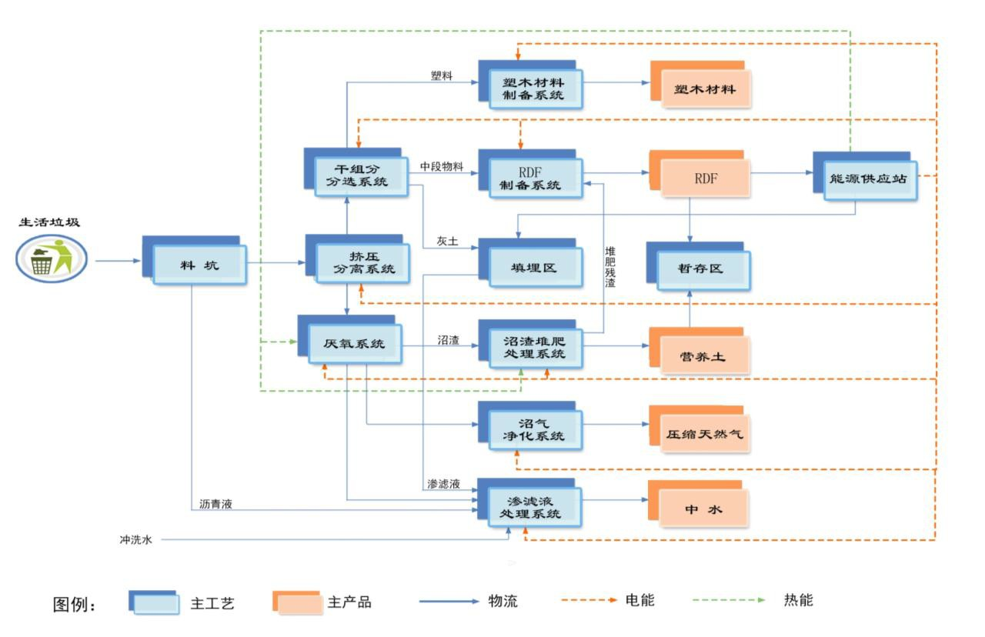
图5-1 循环产业园主要工艺流程图
(1).综合处理
城市垃圾被送入循环产业园后，将依据其物化性质的不同被送往不同的处理设施进行处理，如有机易腐性垃圾将被送入餐厨垃圾处置中心处理，大件垃圾将被送入大件垃圾处理厂处理，高热值垃圾将被送入焚烧厂进行焚烧发电，而灰土砖石部分则直接被送往卫生填埋场填埋处理。
(2).循环利用
循环产业园的处理设施之间还可存在物质流动。餐厨垃圾处置中心、生化处理场、焚烧发电厂等产生的残渣可送往卫生填埋场处理或作为建筑材料，填埋场和餐厨垃圾处 置中心产生的沼气可可送往焚烧厂作为辅助燃料。
(3).资源共享
共享关键环保设施，产业园内的各处理设施集中建设二次污染控制设施，如填埋场和堆肥场的渗滤液可集中处理，生化处理场、分选中心产生的废气可集中处理，可降低二次污染，节约用地。
(4).生态花园
打造环境优美，生态、花园式固废处理循环产业园，实现与周边居住区和谐相处。
(5).科教基地
循环产业园内还可配套建设环保科普中心，以方便市民进入环境园了解环卫作业知识。居民可在产业园内亲身感受垃圾产生量的巨大、垃圾处理程序的复杂，理解垃圾减量化的重要性，既宣传了环卫知识，又提高了市民环境意识。
市民还可在产业园内看到自身参与过的分类收集后的垃圾是采用何种技术处理、采用何种方式循环利用的，这将大大提高市民参与分类收集的积极性。
2.国外成功经验
(1).日本—具有地域性特点
日本以解决现实环境问题和有效利用资源为出发点，于1997年在“零排放”工业园的基础上开始规划和建设以静脉产业为主的生态工业园。根据废物产生的种类和数量、运送距离以及当地环境状况，环境省会同经济产业省批准建设了26个生态工业园区。
日本生态工业园是以废弃物再生利用为主要内容，以法律法规为支撑，园区除了进行常规的产业活动外，还是一个地区环境事业的窗口。从所利用的废弃物的种类来看，日本的静脉产业园区之间是存在差别的，每个静脉产业园区都有各自的主体方向，同一类型的废弃物再生事业可能出现在不同的静脉产业园区内。由此看出，日本规划建设的静脉产业园区具有地域性的特点，既考虑了不同地区建设静脉产业园区的产业技术基础，又考虑了废弃物资源的空间分布特征。
（2）.德国—完善的循环经济立法体系和建立了有效的双轨制回收系统
德国的垃圾处理产业由垃圾处理逐渐向生产和消费领域扩展和转变，其发展领域较为广泛，目前已成为德国经济中的一个重要产业。据官方统计，其所有的生产行业废弃物资源化利用的比例平均为50%，其中包装生产和玻璃生产等行业已经达到80%。全国垃圾再利用行业每年要创造410亿欧元的价值。德国发展垃圾处理产业的主要经验是：有完善的循环经济立法体系和建立了有效的双轨制回收系统。
（3）.美国—循环消费和生态工业园区建设
美国垃圾处理产业涉及的主要行业包括：传统的造纸、炼铁、塑料、橡胶以及新兴得家用电器、计算机设备、办公设备、家居用品等，全国共有万个企业参与。2004 年，美国垃圾处理产业年销售额高达2360亿美元，其规模与美国当年的汽车业相当，现已成为美国经济的重要组成部分。美国发展垃圾处理产业的主要经验是：循环消费和生态工业园区建设。
美国废品、垃圾处理加工的资源再生实行园区化运作，生态工业园区概念是美国首先提出的。到目前为止，美国已有个生态工业园区，目前正在规划中的 Choctaw 生态工业园采用高温分解技术将废轮胎资源化可得到炭黑、塑化剂和废热等产品，进一步衍生出不同的产品链；釆用绿色的废物资源化技术构造出系统核心工业生态链，进一步扩展 成工业生态网。
3.循环产业园布局
(1).布局原则
- 避开城市建成区，减少对城市的环境影响，满足环卫设施的防护要求；
- 尊重现状设施布局，降低循环产业园选址难度；
- 交通便利，便于垃圾运输。
(2).循环产业园布局
按照集中布局、综合处理、循环利用的总体思路，结合贵阳市现状生活垃圾处理设施的布局，规划在全市建设高雁、比例坝、燕楼、扎佐、谷脚5座固废处理循环产业园。
表5-2 循环产业园服务范围划分表
园区名称 | 高雁固废处理循环产业园 | 比例坝固废处理循环产业园 | 燕楼固废处理循环产业园 | 扎佐固废处理循环产业园 | 谷脚固废处理循 环产业园
服务范围 | 云岩区、南明区及乌当区 | 白云区、观山湖 区、三马以及清镇部分区域 | 花溪区、经开区 及南明区南部区域 | 修文城区、扎佐、开阳 久长、永温、息烽西山、乌当羊昌等区域 | 航空港经济区

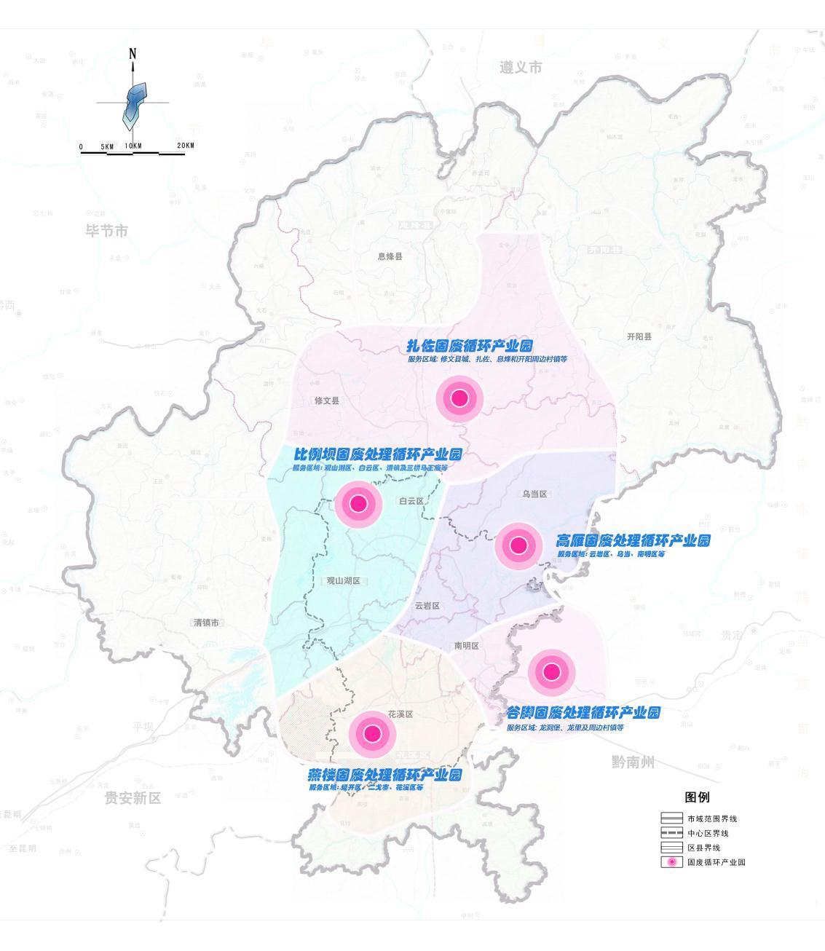
图5-2 贵阳市固废循环产业园布局示意图
4.效益分析
(1).社会效益
- 固废处理循环产业园建设是改善生态环境、保障人民身体健康、造福社会的环境工程，作为环境保护的重要措施之一。
- 对国民经济持续稳定的发展、提高人民生活质量、改善城市投资环境，提升城市形象、促进社会生产力的发展都具有重要作用。
- 同时，循环产业园还能提供就业岗位，为社会做出贡献，具有明显的社会效益。
(2).环境效益
- 固废处理循环产业园内处理设施集中布局，共同建设二次污染控制设施，减少环境污染。
- 厌氧所产沼气收集利用，减少臭气排放带来环境污染；渗滤液收集处理，防止填埋场渗滤液污染地下水和土壤的风险，又可以获得中水用于生产，节能减排。
- 厌氧沼渣堆肥处理，有利于土壤品质改良，又杜绝固体废物无组织堆放、处置带来环境污染问题，具有良好的环境效益。
(3).经济效益
- 通过分离、分选制备RDF、塑木材料等资源化产品，回收利用资源，减少了矿藏开采，促进了可持续发展。
- 厌氧发酵产生沼气制备CNG，接入燃气管网或环卫车、公交车使用，替代传统石油、煤气燃料，既环保又节能。
- 厌氧发酵所产沼渣采用好氧堆肥工艺进行堆肥，制成营养土。
- 焚烧发电产生电能，向城市电网输电，具有一定经济效益。

5.4 生活垃圾处理设施规划
1.生活垃圾设施布局原则
    - 资源共享，相对集中，优先布置于固废循环产业园内；
    - 合理布局，运距适宜，控制垃圾运输成本；
2.规划布局
高雁固废循环产业园：加快推进高雁卫生填埋场升级改造，逐步形成以挤压分离、生物质能发电、厌氧发酵、沼气资源化、RDF 等资源化处理为主，卫生填埋为辅的固废处理循环产业园；
比例坝固废循环产业园：推进比例坝卫生填埋场升级改造，新建粪便无害化处理设施、启动餐厨垃圾处理厂运行，逐步形成以沼气资源化、厌氧发酵等资源化处理与卫生填埋结合的固废处理循环产业园；
燕楼固废循环产业园：启动燕楼生活垃圾综合处理项目建设，同步建成污泥、餐厨等处理设施，逐步形成以资源化处理为主的固废处理循环产业园。
同时结合清镇、开阳 、息烽现状卫生填埋场分布，贵阳市在2020年规划贵阳市城市生活垃无害化处理能力达到5545/日，新增处理能力3635吨/日，基本形成与生活垃圾产生量相匹配的无害化处理能力规模。生活垃圾采用资源化处理约占60%，卫生填埋处理约占40%。
表5-3 全市2020年规划生活垃圾处理设施及规模一览表
序号 | 名称 | 处理规模（吨/日） | 占地面积（亩） | 主要处理设施 | 服务范围
1 | 高雁固废处理循环产业园 | 2200 | 1189 | 挤压分选设施+厌氧干发酵系统+沼气净化 制 CNG 设施+生化堆肥系统+能源提供站+ 生物质能发电设施+卫生填埋场+餐厨处理厂+粪便无害化处置场+渗滤液处理中心 | 云岩区、南明 区北部及乌区
2 | 比例坝固废处理循环产业园 | 1000 | 1475 | 卫生填埋场+填埋气处理利用设施+餐厨处 理厂+粪便无害化处置场+渗滤液处理中心 | 白云区、观山 湖区、修文及三马区域
3 | 燕楼固废处理循环产业园 | 1200 | 120 | 焚烧发电厂+污泥处置中心+餐厨处理厂 | 花溪区、经开区
4 | 开阳县城镇固废循环经济园 | 685 | 150 | 焚烧发电+厌氧发酵+卫生填埋 | 开阳县城及周边各城（镇）区以及村寨
5 | 清镇卫生填埋场 | 400 | 249 | 卫生填埋场+填埋气处理利用设施 | 清镇城区及周边乡镇
7 | 息烽县第二生活垃圾综合处置场 | 60 | 100 | 卫生填埋场+填埋气处理利用设施 | 全县十个乡镇
 | 总计 | 5545

5.5 餐厨垃圾处理规划
1.餐厨垃圾产量预测
餐厨垃圾主要分为4大类，分别为餐饮企业、学校食堂、医院食堂、以及企事业单位食堂，参考国内主要城市餐厨垃圾与生活垃圾产生量之间的比值（0.09-0.15），结合贵阳市实际情况，规划餐厨垃圾与生活垃圾产生量之间的比值取0.1，预测贵阳市（包括三县一市）餐厨垃圾产生量：
表5-4 餐厨垃圾产量预测表
年限 | 生活垃圾产量预测（吨/日） | 餐厨垃圾产量预测（吨/日）
2020 年 | 5100 | 510
2.餐厨垃圾处理设施布局规划
贵阳市已启动餐厨垃圾处理厂建设，位于白云区比例坝固废处理循环园，日处理能力200吨，按照推进餐厨垃圾分类处理和资源化利用要求，规划2020年在高雁固废处理循环园区新建餐厨垃圾处理厂（200吨/日）、燕楼固废处理循环园区餐厨垃圾处理厂（200吨/日），如表5-5。
规划餐厨垃圾生产油脂、沼气、有机肥、饲料等，并加强利用，鼓励餐厨垃圾与其他有机可降解垃圾联合处理，实现餐厨垃圾资源化利用和无害化。
规划设置餐厨垃圾专用收集容器和运输车辆，保证餐厨垃圾的单独收集与密闭运输，配套完善的餐厨垃圾收运系统，推广成熟稳定的资源化技术，提高餐厨垃圾的资源化利用水平。完善餐厨垃圾从产生到收运、处理全过程的申报登记制度，有效监管餐厨垃圾及其资源化产品的流向。
表5-5 餐厨垃圾处理厂规划一览表
 | 餐厨垃圾处理厂 | 处理规模（吨/日）
现状 | 比例坝固废处理循环园 | 200
2020年 | 高雁固废处理循环产业园 | 200
2020年 | 燕楼固废处理循环产业园 | 200

第六章 环境保护规划
环境卫生是公共卫生的重要组成部分，是环境保护和社会可持续发展的重要内容，是建设生态文明城市的重要保证。建立起城乡统筹、布局合理、技术先进、资源得到有效利用的现代化环境卫生体系是为了更好保护环境，是环境保护具体的体现。环境卫生设施的规划布局合理与否，也直接关系到城市环境污染与生态，并影响水环境、大气环境、生态与景观等方面。

6.1 贵阳市环境及生态现状

6.1.1 水环境现状
贵阳市城区大部分位于乌江水系南明河流域内，观山湖区以西、白云片区属乌江水系猫跳河河水系，花溪片区桐木岭以南属涟江水系青岩河流域。现状除青岩河、猫跳河、城市饮用水水源地等河流水质总体较好外，其余流经城市的主要河流水质相对较差。南明河城区段在水口寺河段水质较差，多年在Ⅳ类～劣Ⅴ类。贵阳市城市地表水多表现为以有机类（COD、DO、BOD₅、挥发性酚、石油类），含N类（氨氮、非离子氮、凯式氮）物质污染为主要特征。
贵阳市城区地处长江流域乌江水系和珠江水系涟江分水岭上，大部分河流为典型的山区雨源性河流，河道径流受季节影响大。由于河流径流量小、水体自净能力较差，河道一旦遭受污染，恢复难度较大。
清镇市2011年城市地表水水质达标率为83.3%，清镇市境内除东门河水质为劣Ⅴ类，其余河流的水质均达到国家《地表水环境质量标准》的Ⅲ类标准。红枫湖 2011年各断面水质基本达到《地表水环境质量标准》Ⅲ类标准。

6.1.2 大气环境现状
贵阳市城区大气污染以煤烟型污染和汽车尾气污染为主，与其主要的空气污染源（工业污染源及交通污染源）关系最为密切。工业污染源既有燃料燃烧排放，也有工艺排放。随着贵阳市推动清洁燃料工程“煤改气”,城市气化率提高，大气环境明显好转。
清镇市2011年API指数≤100的天数占全年天数比例为97.8%，全年二氧化硫年平均值为0.060毫克/m³；二氧化氮年平均值为0.029毫克/m³；可吸入颗粒物年平均值为0.066毫克/m³，环境空气质量达到国家环境空气质量二级标准。
总的来说，贵阳市大气环境质量状况总体良好，大部分地区大气环境质量均为Ⅰ-Ⅱ级，但个别地区大气有超标现象，大气污染构成均以二氧化氮、二氧化硫、可吸入颗粒物占比重较大。

6.1.3 固体废弃物（生活垃圾）现状
随着城区经济建设发展快速，城市居民生活水平逐年提高，尤其是随着城市气化率的提高，使用燃煤的量逐年下降等因素，城区生活垃圾成份呈现出有机物逐步增加、无机物逐年减少、可回收物比例逐年增加的趋势；城市生活垃圾量重量增长缓慢，体积增长较快、含水率增大的特征。同时也可得出由于城区生活垃圾未分类，大量可回收物也进入垃圾填埋场。

6.1.4 噪声环境现状
贵阳市城市建设面积不断扩展，建成区已经超过140平方公里。监测结果表明，贵阳市市区近年来高声强度基本得到控制，环境噪声逐年降低。
清镇市城市区域环境噪声平均值为51.8分贝，城市交通噪声平均值为67.9分贝。
由于城市道路网建设赶不上机动车增长的速度，加之人们生活水平的提高，大量娱乐设施的兴建，交通噪声、施工噪声和工业噪声在局部地区存在不同程度污染，局部地区超过了70dB。交通干线道路两侧噪声监测结果显示：车流量近年增加速度较快，但是城市交通干线噪声维持在60－70dB之间较多，70－80dB之间较少。

6.1.5 生态环境现状
贵阳市城区目前城市建设速度较快，用地结构的改变使生态系统受到较大冲击。工业化和城市化侵占了大量的农地，一些山体也因建设而遭到破坏。不合理的人类活动，开山、炸石、采砂、毁林等造成水土流失日趋严重。
近年来贵阳市在城市建设发展的同时，也加强了对生态环境的保护，通过绿线规划、环城林带规划，使一、二、三环林带得到有效的保护；通过新农村建设全市共建沼气池8.8万口，结合水土保持工作，全市完成水土流失治理面积31.1平方公里，积极开展生态环境监察，加大了自然保护区、风景名胜区、森林公园的保护力度，全市现有自然保护区1处、风景名胜区10处、森林公园5处，城市生态环境总体较好。

6.2 规划环境影响分析

6.2.1 大气环境影响分析
规划新建环境卫生设施中，垃圾转运站因废气排放量比较小，其对周围环境影响比较有限，新建该设施时按照规划设置要求，可减少其对周边环境大气环境的影响。大型垃圾处理处置场、再生资源利用体系设施主要布局在城市边缘，远离城市居住区及分布在城市主导风向的下风向，对城市大气环境影响较小。

6.2.2 水环境影响分析
根据《贵阳市城区南明河流域（城区段）排水规划》，2020年城区排水管网覆盖率达到90%以上，由于城区排水系统建设是一个长期的过程，目前部分区域仍存在排水管网建设滞后，仍存在对河道、饮用水水源水质的污染威胁，应此环卫设施的建设必须对排放的污水、渗滤液等建设相应的污水处理设施或措施。

6.2.3 声环境影响分析
环卫设施在建设中对声环境影响较小，在运行中主要是环卫运输车辆的影响，对环卫车辆应加强管理和采取有效措施减少影响。

6.2.4 生态环境影响分析

（1）陆域生态环境影响分析
规划的环境卫生设施主要分布在城市建设区及城市建设区边缘，根据贵阳市城市总体规划及三县一市控制性详细规划，对生态环境质量有较强调控能力的林地、绿地、河流等控制性组分的面积及斑块数明显增加，其空间分布的均匀程度和连通程度也有所增强，城区生态环境质量会有所改善。环卫设施的建设对生态环境质量基本没有影响。
（2）水生态环境影响分析
在环卫设施规划布局由于充分结合城区污水处理厂的布局，其产生的污废水对城区的水生态环境影响较小。

6.3 环境保护规划

6.3.1 大气环境保护措施
（1）在规划新建的垃圾综合处理厂采用清洁燃料，严格控制燃烧废气的排放。
（2）在规划新建的大型垃圾处理处置场必须与建设用地有绿化隔离，并应严格按照其规划设置要求建设。
（3）规划新建的小型环境卫生设施（垃圾收集点、垃圾转运站等）必须采用减少废气排放或降低废气对大气环境影响的有效措施。

6.3.2 水环境保护措施
（1）加快城区排水管网建设的步伐，减少环境卫生设施建设和运行中对水环境的污染。
（2）环境卫生设施在建设和运行中，其产生的污水、渗滤液等必须建设或采取有效措设对其进行处理，达标排放，如无法进行处理，须建设暂存设施，并使用吸污车或槽罐车定期收集转运到垃圾渗滤液处理厂站进行处理。
（3）环境卫生设施的选址不得布局在城市饮用水水源保护区内，已有的环境卫生设施必须逐步搬离水源保护区。

6.3.3 固体废物（生活垃圾）处理处置措施
（1）加快城区垃圾分类收集体系的建设，实现垃圾资源化、减量化、无害化。
（2）积极开展再生资源回收利用，建设循环经济生态城市。

6.3.4 生态环境保护措施
严格遵循绿线规划、蓝线规划，环境卫生设施不得侵占城市绿线、蓝线等并应充分结合山区城市的地形，结合城市气象，充分发挥绿地吸灰、吸尘、吸收有毒气体、减弱噪声，改善小气候等功能。

第七章 投资估算

7.1 投资估算范围
“十三五”贵阳市城镇生活垃圾处理设施建设规划的投资估算范围包括贵阳市中心城区、一市三县城区及周边镇（乡）的部分环境卫生公共设施、环境卫生工程设施以及其他环境卫生设施的设备购置、安装及建筑工程费用估算。

7.2 投资估算依据
1、建筑工程参照同类型结构特征技术经济指标计列；
2、设备价格参照现行市场平均价格计列；
3、安装工程采用设备系数法计算；
4、工程建设其它费用根据有关规定和建设单位提供的有关文件计列；
5、投资估算中仅计算工程建设直接费用，不含征地、拆迁等费用。

7.3 投资估算表
规划至2020年总投资为298945万元；其中贵阳市中心城区转运站及生活垃圾处置设施投资231290万元，清镇市转运站及生活垃圾处置设施投资5400万元，开阳县转运站及生活垃圾处置设施投资47229万元，息烽县转运站及生活垃圾处置设施投资11046万元，修文县转运站及生活垃圾处置设施投资3980万元。详见投资估算表。
表7-1 总投资估算表
序号 | 建设  地点 | 项目及设备名称 | 估算价值（万元） |  |  | 备注
序号 | 建设  地点 | 项目及设备名称 | 数量 | 单价 | 总价 | 备注
1 | 中心城区 | 中型生活垃圾转运站 | 2 | 2000 | 4000
2 | 中心城区 | 小型生活垃圾转运站 | 24 | 400 | 9600
3 | 中心城区 | 生活垃圾转运站升级改造 | 29 | 200 | 5800
4 | 中心城区 | 高雁固废处理循环产业园 | 1 | 103300 | 103300
5 | 中心城区 | 比例坝固废处理循环产业园 | 1 | 20000 | 20000
6 | 中心城区 | 燕楼固废处理循环产业园 | 1 | 75000 | 75000
7 | 中心城区 | 环卫停车场 | 1 | 6000 | 6000
8 | 中心城区 | 生活垃圾运输车 | 138 | 55 | 7590
9 | 小计 |  |  |  | 231290
10 | 清镇市 | 小型生活垃圾转运站 | 4 | 300 | 1200
11 | 清镇市 | 生活垃圾转运站升级改造 | 1 | 200 | 200
12 | 清镇市 | 清镇市生活垃圾卫生填埋场 | 1 | 2100 | 2100
13 | 清镇市 | 环卫停车场 | 1 | 800 | 800
14 | 清镇市 | 生活垃圾运输车 | 20 | 55 | 1100
15 | 小计 |  |  |  | 5400
16 | 开阳县 | 小型生活垃圾转运站 | 15 | 300 | 4500
17 | 开阳县 | 开阳县城镇固废循环经济园 | 1 | 40479 | 40479
18 | 开阳县 | 环卫停车场 | 1 | 600 | 600
19 | 开阳县 | 生活垃圾运输车 | 30 | 55 | 1650
20 | 小计 |  |  |  | 47229
21 | 息烽县 | 小型生活垃圾转运站 | 11 | 300 | 3300
22 | 息烽县 | 息烽县第二生活垃圾卫生填埋场 | 1 | 6036 | 6036
23 | 息烽县 | 环卫停车场 | 1 | 500 | 500
24 | 息烽县 | 生活垃圾运输车 | 22 | 55 | 1210
25 | 小计 |  |  |  | 11046
26 | 修文县 | 小型生活垃圾转运站 | 8 | 300 | 2400
27 | 修文县 | 环卫停车场 | 1 | 700 | 700
28 | 修文县 | 生活垃圾运输车 | 16 | 55 | 880
29 | 小计 |  |  |  | 3980
30 | 总计 |  |  |  | 298945

第八章 资金筹措与政策保障

8.1 资金筹措
按照国家和贵州省人民政府关于加快城镇市政公用事业改革和发展的意见，贵阳市城乡生活垃圾收运和处理设施建设资金以政府为主导，积极引入社会资金和国外资本，采用BOT、TOT、PPP等市场运作模式，充分调动社会资金参与城乡生活垃圾收运和处理设施建设，促进投资主体与融资渠道的多元化。积极利用银行贷款、外国政府或金融组织优惠贷款和赠款，重大处理设施项目积极争取中央资金和省级财政支持。
1.明确政府责任，加大政府投资
城乡生活垃圾收运与处理设施是城乡公共服务体系的组成部分，政府要适当的财政倾斜，切实承担起相应的组织、协调和引导责任，加大投入，建立专项资金逐步提高用于城乡生活垃圾收运与处理设施的财政性支出。政府专项资金是城乡环境治理的保障，重点用于城乡生活垃圾收运与处理基础设施的建设，综合处理技术的开发、运用，确保城乡生活垃圾污染问题得到解决。
2.通过市场化运营机制，拓展资金来源
生活垃圾收运与处理设施建设完全通过财政投入支持，难以维持，应积极通过市场化经营机制拓展资金来源，多渠道、多层次的筹集资金，改变单一的资金来源。同时完善投资政策，本着“谁投资，谁收益”的原则，充分发挥市场作用，加快生活垃圾处理产业化进程。
针对农村生活垃圾处理设施资金来源建议按照“县财政补一点、集镇出一点、村民自筹一点、企业捐助一点的”方式，建立政府主导、村民参与、社会支持的投入机制，调动广大农民积极参与人居环境建设，提高资金使用效率。
3.健全和完善垃圾处理收费制度
目前，国内运用经济手段管理城乡环境还处于推广阶段，随着居民环境意识的提高及自身对环境质量要求的提高，可考虑逐步实施垃圾处理收费制度，落实“污染者负担”原则，污染者承担治理环境污染的责任和支付恢复环境资源的费用，体现社会公平。另一方面，垃圾产生量较多者交纳的垃圾处理费也相应较高，利用经济杠杆促进垃圾的减量化和资源化。

8.2 政策保障措施
1.纳入各层次城市规划体系
本规划是“十三五”期间贵阳市生活垃圾收运与处理领域最上层次的规划，必须纳入各层次的城市规划中，特别是法定性较强的控制性详细规划，实行统一规划、分期建设。对高燕、比例坝、燕楼、开阳等4大循环产业园划定用地范围，保障循环产业园内部用地的合理规划；对生活垃圾转运站、环卫停车场等中小型设施严格控制用地。
2.完善法规标准
建立健全生活垃圾处理相关法律法规，研究制定餐厨垃圾资源化管理办法等相关规定，加强生活垃圾全过程管理。完善生活垃圾处理标准体系，制定和完善生活垃圾分类、回收利用、设施建设工程验收、污染防治和评价等相关标准。完善生活垃圾分类标识，使群众易于识别和方便投放。建立健全城乡生活垃圾处理统计指标体系。
3.深化环卫体制改革
转变政府职能，实现政企分开、政事分开，积极引入市场机制，稳步推进环卫体制改革。认真执行国家的有关政策，促进生活垃圾处理产业化发展。通过财政直接投入、补贴及税收优惠等方式，吸引社会资本参与生活垃圾处理设施建设及运营，建立多渠道投融资体系。抓紧建立和完善政府支持城市垃圾处理设施建设的价格、财税、金融、土地等政策，降低企业的生产和经营成本，扶持企业发展，减轻公众负担。
4.强化政策支持
落实政府责任，加大各级公共财政投入，建立稳定的资金来源渠道，增加资金投入规模。完善价格机制，探索改进生活垃圾收费方式，降低收费成本、提高收缴率。综合考虑城乡生活垃圾处理成本和居民收入水平等因素，制定合理的生活垃圾处理费标准。

8.3 管理保障措施
1.强化监督管理
按照国家环保部发布的《生活垃圾填埋污染控制标准》、《生活垃圾焚烧污染控制标准》等污染控制标准，加强对垃圾处理厂污染物排放的监督监测，充分利用已有数字化城市管理信息系统、市政公用设施监管系统和环境监管系统，完善生活垃圾处理设施建设、运营和排放监管体系。建立环保考核制度，加强对地方政府生活垃圾处理工作以及设施建设和运营的监督，确保达标排放。
2.规范项目管理
严格执行基础设施建设程序，加强项目的可行性研究和环境影响评价，保障项目顺利实施。建设等部门要切实加强生活垃圾处理设施建设项目的施工图审查，重点要对垃圾处置场环保控制设施进行严格把关，确保新建生活垃圾处理设施必须达到规定的质量标准和生活垃圾处理无害化要求。
3.加强宣传引导、强化公众参与
加强生活垃圾处理的正面宣传和舆论引导，在固废处理循环产业园内宣传生活垃圾减量化、资源化和无害化处理的相关知识，引导全民树立“垃圾处理、人人有责”的观念，完善公众参与和政府决策机制，加强公众监督，健全居民诉求表达机制。

8.4 技术保障措施
1.建立、完善技术标准与评估体系
生活垃圾处理技术适用性不仅取决于技术本身，而且取决于经济适用条件和环境标准要求。目前，我国生活垃圾无害化处理的技术标准体系还不够健全，建立完善的生活 垃圾处理技术标准体系和评估体系可以客观地评价各种处理技术的水平，指导并促进贵阳市垃圾处理的健康发展。
2.组织技术创新，提升技术处理能力
积极推动垃圾分类收集、分类运输、分类处理等相关技术的研究和推广，鼓励采用综合处理模式，生活垃圾通过循环处理，最大限度实现垃圾减量化、资源化和无害化。开展生活垃圾处理技术应用示范工程、产业化示范工程和资源化利用产业基地建设，带动市场需求，促进先进适用技术推广应用。

